产品名称Product name | 密级Confidentiality level
RTDS
 | Total pages 共 页

RTDS主机FPGA PCIe、DDR4与Aurora详细设计方案

Prepared by  拟制 |  | Date  日期 | 2026-10-20
Reviewed by  评审人 |  | Date  日期
Approved by  批准 |  | Date  日期

目录
1 设计概述
2 总体架构、数据流与接口时序
2.1 系统组成与模块连接
2.2 CPU 下行与 10G 发送
2.3 上行写入、块完成与 CPU 确认
2.4 同源事件与 CPU 同步信号
3 顶层集成、时钟、复位与跨时钟域处理
3.1 TOP 板级集成模块
3.2 PCIe 与共享存储集成模块
3.3 时钟与复位管理
3.4 跨时钟域连接
4 PCIe、寄存器与协议适配
4.1 INFO_EXCH 寄存器模块
4.2 pcie_fdma_aurora_brg_adapter 协议适配模块
5 DDR4、FDMA 与上行块缓存管理
5.1 地址布局与存储区使用规则
5.2 CONV_DMA 简化 DMA 转 AXI 模块
5.3 DDR4 存储后端
5.4 RTDS_RX_BLOCK_WRITER 块写入模块
6 Aurora 10G 收发通路
6.1 aurora_64b66b_top 链路包装模块
6.2 fdma_aurora_brg_tx 下行发送模块
6.3 RTDS_RX_FRAME_FIFO 接收缓存模块
7 Aurora 1G 参数发送与同源同步
7.1 RTDS_1G_PERIODIC_TX 参数发送模块
7.2 aurora_8b10b_1p25g_design 链路包装模块
7.3 RTDS_SYNC_TIMEBASE 同源计时模块
8 辅助模块与外部接口
8.1 TEMP_RD 温度采集模块
8.2 LED 运行指示模块
8.3 VIO 与 ILA 辅助逻辑
8.4 CPU 与板间接口

1 设计概述
配套阅读 全模块波形详解
RTDS 主机 FPGA 连接 RK3588、板载 DDR4 和子机 Aurora 链路。CPU 通过 PCIe XDMA 写入下行数据，FPGA 从 DDR4 读取后经 Aurora 10G 发送；上行数据经过接收缓存、有效字提取和 DDR4 写入，再由 CPU 按块读取。Aurora 1G 用于周期发送参数，cpu_sync_50us 为 CPU 提供同步节拍。
主机采用 xcku040-ffva1156-2-i 器件，板级顶层为 TOP。PCIe 为 Gen3 ×2、Memory Mapped 配置，DMA 数据宽度为 64 bit，AXI-Lite 寄存器宽度为 32 bit。主机业务逻辑运行于 250 MHz；Aurora 用户接口和 MIG 存储接口分别使用各自的时钟。
本文说明各模块的功能、端口、握手时序、数据排列、缓存使用和异常处理。子机内部参数解析与 Buck 计算不属于主机逻辑；主机只通过板间接口提供参数帧并接收返回数据。

2 总体架构、数据流与接口时序

2.1 系统组成与模块连接
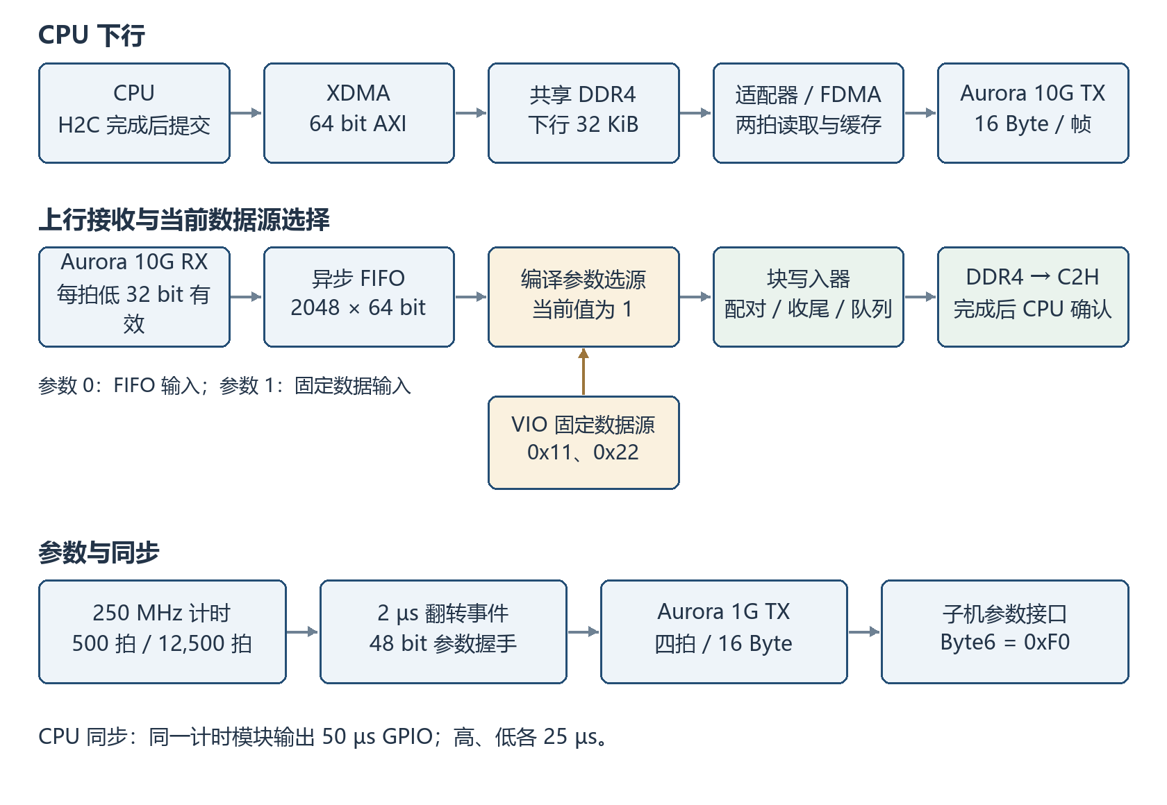
图1 系统组成与业务通路
TOP 连接时钟产生、PCIe 存储子系统、两路 Aurora、同源计时、温度采集和运行指示。PCIe 子系统内，XDMA 与 CONV_DMA 共享 DDR4；INFO_EXCH 提供控制和状态寄存器，pcie_fdma_aurora_brg_adapter 连接寄存器、FDMA、10G 收发桥及上行块管理。
通路 | 数据处理 | 接口推进条件
CPU 下行 | H2C 写 DDR4 → 提交地址与长度 → FDMA 读取 → TX FIFO → Aurora 10G | DMA 完成后提交；FDMA 与 Aurora 分别按握手前进
10G 上行 | Aurora RX → 异步 FIFO → 取每拍低 32 bit → 配对写 DDR4 → 形成可读块 | FIFO 可接收；写响应成功后增加有效长度
VIO 数据输入 | 固定数据发生器 → 块写入器 → FDMA 与 DDR4 | RX_VIO_TEST_ENABLE=1 时选择该数据源
1G 参数 | 下行首读拍 Byte1 → 参数表 → 跨域握手 → 周期参数帧 | 首次合法编号与配置跨域完成
同源计时 | 250 MHz 计数 → 2 µs 事件与 50 µs GPIO | 逻辑复位解除且时钟运行

RX_VIO_TEST_ENABLE 为编译参数。值为 0 时，上行块写入器使用 Aurora 接收 FIFO；值为 1 时，使用固定数据发生器，并禁止真实接收数据进入该输入。当前工程取值为 1，两个数据源不会同时写入块缓存。

2.2 CPU 下行与 10G 发送
阶段 | CPU 与寄存器 | FPGA 行为
空闲 | 读取 0x20，bit0=0 | 没有正在执行的软件发送任务
写入载荷 | H2C 写 DDR4，并等待 DMA 完成 | 下行窗口保存本批数据
设置参数 | 写 0x24 地址和 0x28 字节长度 | 空闲时按字节写使能保存参数
提交任务 | 向 0x20.bit0 写 1 | 产生 RD_START，检查地址、长度和就绪条件
数据发送 | 0x20 保持忙 | 每 16 Byte 读两拍 64 bit，缓存在 FIFO 后发送
任务结束 | 硬件将 0x20.bit0 清零 | 正常末帧完成、请求被拒绝或异常中止均可结束任务

正常完成以最后一帧 EOF 被本地 Aurora 接口接受为条件。DDR 读取结束不能代替发送结束，0x20 清零也不表示子机已经完成业务处理。下行不由 50 µs GPIO 自动触发，CPU 每次发送新数据都需要提交任务。
每帧首个 FDMA 读拍中的 fdma_rdata[15:8] 同时送至 1G 参数支路。该支路只观察 Byte1，不修改两个 64 bit 数据拍。配置可以先于整批 10G 发送结束到达 1G 用户域。

2.3 上行写入、块完成与 CPU 确认
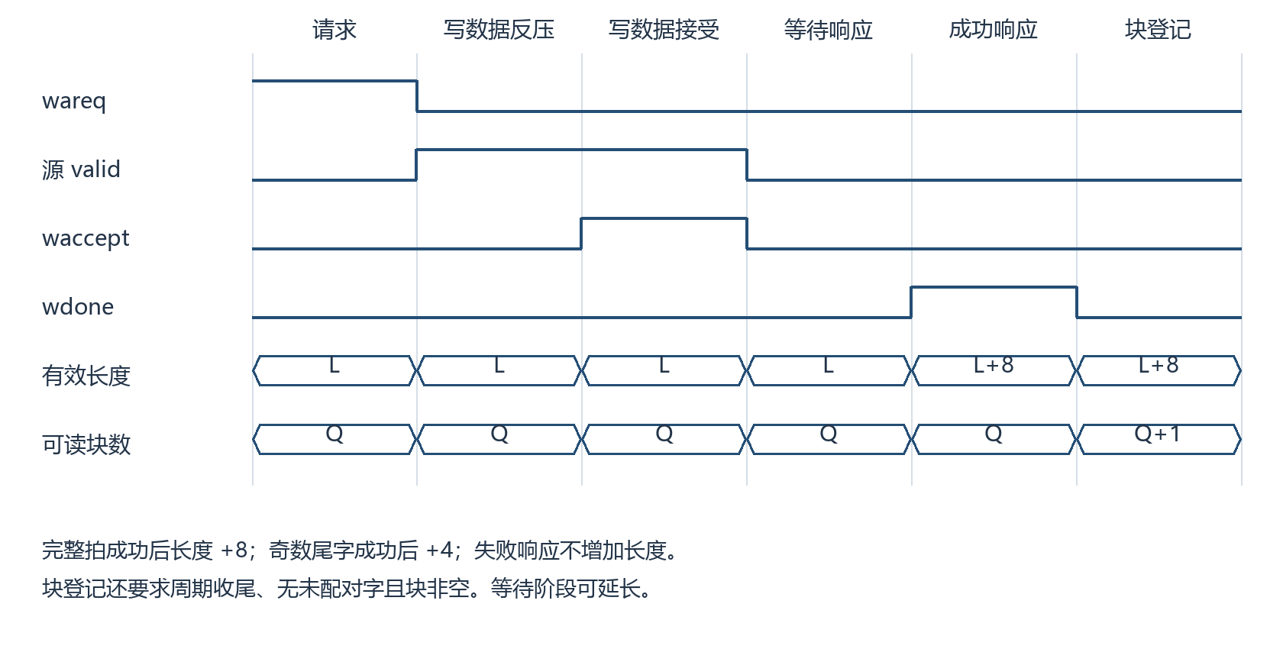
图2 写入接受、最终响应与块可读的时序
阶段 | 硬件动作 | CPU 可见状态
接收与配对 | 接受有效字，先到字放低 32 bit，后到字放高 32 bit | 正在写入的块不可读
写数据 | 发起单拍 FDMA，保持数据和掩码至接受 | 有效长度暂不增加
等待响应 | 等待 fdma_wdone，并检查 fdma_werror | 成功时有效长度增加 8 Byte 或 4 Byte
周期收尾 | 100 ms 到期，完成在途写和剩余单字 | 本周期新块尚未进入可读队列
形成可读块 | 保存非零长度与序号，推进写指针 | 可读块数增加，必要时产生通知
读取与确认 | CPU 按队头地址和长度完成 C2H，再写 0x14.bit0=1 | 释放一块，下一块成为队头

读 0x10 只清除通知和相关异常记录，不释放 DDR4 块。CPU 确认之前，队头地址、长度、序号和对应 DDR4 数据保持不变。软件应由同一读取流程完成取块和确认。
周期到期只提出收尾请求。若 DDR4 仍在响应，块完成时刻将向后延长；FIFO 中积压的数据按进入块写入器的时刻计入相应块。数据内不含逐字采样时间戳。

2.4 同源事件与 CPU 同步信号
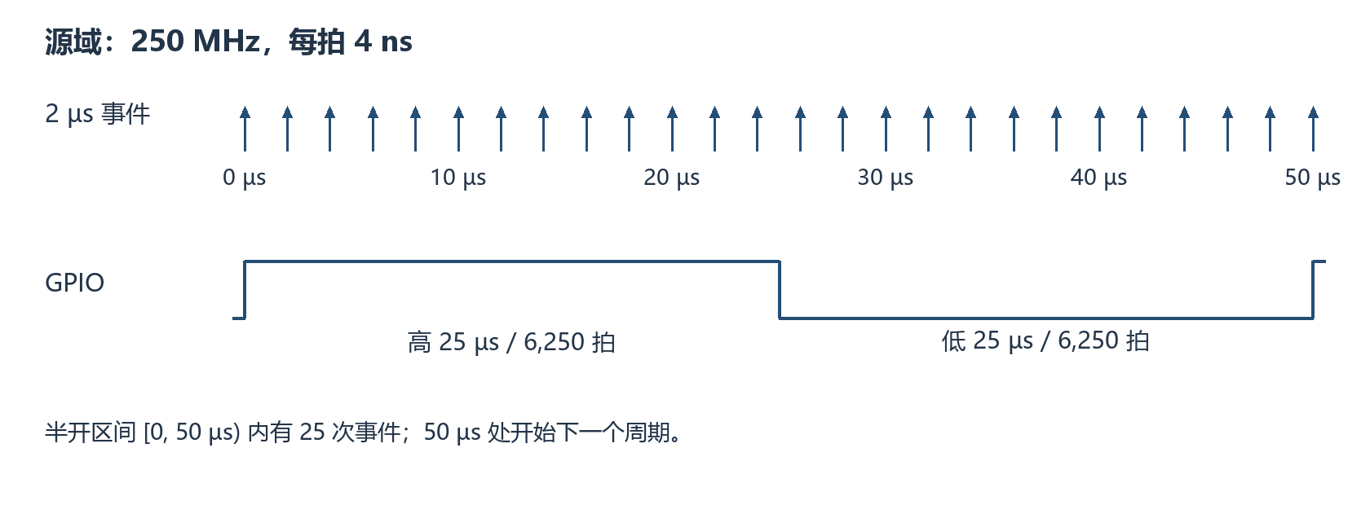
图3 2 µs 事件与 50 µs GPIO 的相位关系
250 MHz 每拍为 4 ns。计时模块每 500 拍产生一次 2 µs 翻转事件，每 12,500 拍产生一个 50 µs GPIO 周期，高、低电平各 6,250 拍。每个 GPIO 上升沿与相应 2 µs 源事件在同一时钟沿发生，每个完整 50 µs 区间包含 25 个源事件。
1G 用户时钟为 31.25 MHz，每拍 32 ns。事件跨域后提供一次发帧机会；四拍数据在无反压时占用 128 ns。同步采样、接口反压及串行传输会影响子机收到帧的时刻，不能将主机源事件的时刻直接当作子机计算开始时刻。
GPIO 在 1G 未配置或未建链时继续运行。其上升沿用于 CPU 节拍，不表示新上行块已经可读，也不与某个上行块一一对应。

3 顶层集成、时钟、复位与跨时钟域处理

3.1 TOP 板级集成模块

3.1.1 规格概述
TOP 负责板级引脚、共享差分时钟输入、时钟产生、DDR4、PCIe、两路 Aurora 及辅助信号连接。TOP 不解析 10G 业务字段，也不执行子机 Buck 计算。1G 接收输出没有接入主机业务控制。

3.1.2 接口列表
信号 / 分组 | 方向 | 位宽 | 功能
clk_p / clk_n | 输入 | 各 1 | 100 MHz 板级差分时钟
pcie_mgt_rxp / rxn；txp / txn | 输入 / 输出 | 每组各 2 | PCIe 两条 lane
pcie_diff_clk_p / n；pcie_rst_n | 输入 | 各 1 | PCIe 参考时钟与 PERST
GTHQ0_P / N；aurora_rxp / rxn；aurora_txp / txn | 输入 / 输出 | 每项 1 | 10G 参考时钟及单 lane 收发
aurora1g_refclk_p / n；rxp / rxn；txp / txn | 输入 / 输出 | 每项 1 | 1G 参考时钟及单 lane 收发
c0_ddr4_adr / ba / bg | 输出 | 17 / 2 / 1 | DDR4 地址、Bank、Bank Group
c0_ddr4_act_n / cke / odt / cs_n / ck_t / ck_c / reset_n | 输出 | 每项 1 | DDR4 控制、时钟及复位
c0_ddr4_dq / dm_dbi_n / dqs_t / dqs_c | 双向 | 64 / 8 / 8 / 8 | DDR4 数据、掩码及选通
user_lnk_up / led / cpu_sync_50us | 输出 | 各 1 | PCIe 链路指示、运行指示、CPU 同步
RX_PERIOD_CYCLES | 参数 | 整数 | 25,000,000，对应 100 ms 收尾周期
RX_VIO_TEST_ENABLE | 参数 | 整数 | 当前为 1，选择固定上行数据源

3.1.3 接口时序
CLK_GEN 输出稳定后，sys_rst 解除。计时模块开始产生同步事件；DDR4 在校准及接口复位解除前不接受新存储请求。10G 发送任务还要求 PCIe、DDR4、Aurora channel 和 lane 的同步状态均有效。

3.1.4 功能设计
板级差分时钟经过同一个 IBUFDS 后分成两支，分别进入 CLK_GEN 和 MIG 系统时钟输入。MIG 采用 NO_BUFFER，避免在同一输入上重复放置差分缓冲。CLK_GEN 的 156.25 MHz 输出不作为 10G 业务用户时钟，10G 业务使用 Aurora 核输出的 user_clk。
PCIe 输出 cfg_byte 与 cfg_byte_valid，连接 1G 参数发送器。RTDS_SYNC_TIMEBASE 同时提供 tick_toggle_2us 和 cpu_sync_50us。温度和忙状态在 250 MHz 域寄存后进入 INFO_EXCH。

3.2 PCIe 与共享存储集成模块

3.2.1 规格概述
PCIe 模块集成 design_1_wrapper、协议适配器和 DDR4 后端。XDMA 执行 CPU DMA 及 AXI-Lite 访问；CONV_DMA 执行业务 FDMA；INFO_EXCH 保存软件控制参数并返回状态。

3.2.2 接口列表
信号 / 分组 | 方向 | 位宽 | 功能
i_sys_clk / i_sys_rst | 输入 | 各 1 | 250 MHz 业务时钟与高有效复位
ddr_sys_clk_i / ddr_sys_rst_n | 输入 | 各 1 | 100 MHz DDR4 系统时钟与启动复位
aurora_user_clk / aurora_user_rstn | 输入 | 各 1 | 10G 用户域时钟与低有效复位
aurora_channel_up / aurora_lane_up | 输入 | 各 1 | 10G 链路状态
aurora_tx_d / aurora_rx_d | 输出 / 输入 | 各 64 | 10G 发送与接收数据
aurora_tx / rx 的 sof、eof、src_rdy、dst_rdy、rem | 输入 / 输出 | 标志各 1，REM 各 3 | 高有效业务握手及帧标记
cfg_byte / cfg_byte_valid | 输出 | 8 / 1 | 1G 配置编号及接受事件
FPGA_TEMP_W | 输入 | 32 | 温度及 busy 状态
M_AXI_MEM | BD 输出 / 后端输入 | 数据 64、地址 64、ID 5 | 仲裁后的共享 AXI 存储总线

3.2.3 接口时序
XDMA axi_aclk 与业务 clk_250m 虽然名义频率相同，但来自不同的时钟源。BD 的 AXI Interconnect 对该边界进行时钟转换，存储和寄存器事务分别按 valid/ready 握手传递。
AW、W、B、AR、R 五通道独立推进。写地址已被接受不代表写数据已经完成，写数据末拍被接受也不代表最终写响应成功。

3.2.4 功能设计
axi_interconnect_0 的 S00 连接 CONV_DMA，S01 连接 XDMA，M00 导出共享存储接口。axi_interconnect_1 将 XDMA AXI-Lite 连接至 INFO_EXCH。DDR4 后端使用存储地址低 32 bit；BD 存储映射为 4 MiB。
INFO_EXCH 的 AXI 地址段为 0x40000000、大小 4 KiB。软件使用用户 BAR 内的寄存器偏移；BAR 的 CPU 地址由 PCIe 枚举分配。PCIe 模块还汇总 DDR4 就绪、响应错误、接收溢出及超时状态。
3.2.5 下行、上行、状态与确认在同一实例中闭环
同一集成实例先通过寄存器提交下行任务，从模型存储读取两拍并检查 10G 帧数据，再从 10G 接收端送入两个有效字，经过真实写通路形成一个可读块。这样可以同时核对 FDMA 历史端口名的映射、mem_* 五通道和 DDR 状态的来源。
上行样例接受低字 0x01020304 与 0x05060708，最终 64 bit 存储内容为 0x0506070801020304。有效长度为 8 Byte。随后读取通知寄存器，确认可读块仍保留，再写读完确认释放它。
DUT 信号完整层次 | 位宽与时钟域 | 含义与观察条件
TOP.u_pcie.RD_START | 1 bit  250 MHz / 10G 用户域 | INFO_EXCH发出的单拍下行启动命令
TOP.u_pcie.CPU_FPGA_START_ADDR | 32 bit  250 MHz / 10G 用户域 | 软件配置的下行DDR起始字节地址
TOP.u_pcie.CPU_FPGA_LEN | 32 bit  250 MHz / 10G 用户域 | 软件配置的下行字节长度
TOP.u_pcie.fdma_w_source_valid | 1 bit  250 MHz / 10G 用户域 | 当前数据/事件有效
TOP.u_pcie.fdma_w_accept | 1 bit  250 MHz / 10G 用户域 | CONV_DMA已接受当前写拍，映射至adapter写接收输入
TOP.u_pcie.mem_wvalid | 1 bit  250 MHz / 10G 用户域 | 写数据通道有效，保持到ready接受
TOP.u_pcie.mem_wready | 1 bit  250 MHz / 10G 用户域 | 写数据通道当前可接受
TOP.u_pcie.mem_bvalid | 1 bit  250 MHz / 10G 用户域 | 写响应通道有效，保持到ready接受
TOP.u_pcie.mem_bready | 1 bit  250 MHz / 10G 用户域 | 写响应通道当前可接受
TOP.u_pcie.RX_READY_BLOCKS | 32 bit  250 MHz / 10G 用户域 | 完整待读块数量
TOP.u_pcie.FPGA_CPU_LEN | 32 bit  250 MHz / 10G 用户域 | 最早待读块成功写入的字节长度
TOP.u_pcie.FPGA_CPU_irq_req | 1 bit  250 MHz / 10G 用户域 | 有待读块时向XDMA申请中断
TOP.u_pcie.DDR_STATUS_W | 32 bit  250 MHz / 10G 用户域 | DDR就绪、校准和错误状态输入
波形 R01 实际PCIe实例中的下行连接闭环
真实PCIe、adapter和backend连接，BD端口模型内使用真实INFO_EXCH与CONV_DMA；此图验证业务连线，不替代物理PCIe或BD仲裁验证。
观察窗口 474.0～1468.0 ns。本轮真实 VCD 记录。
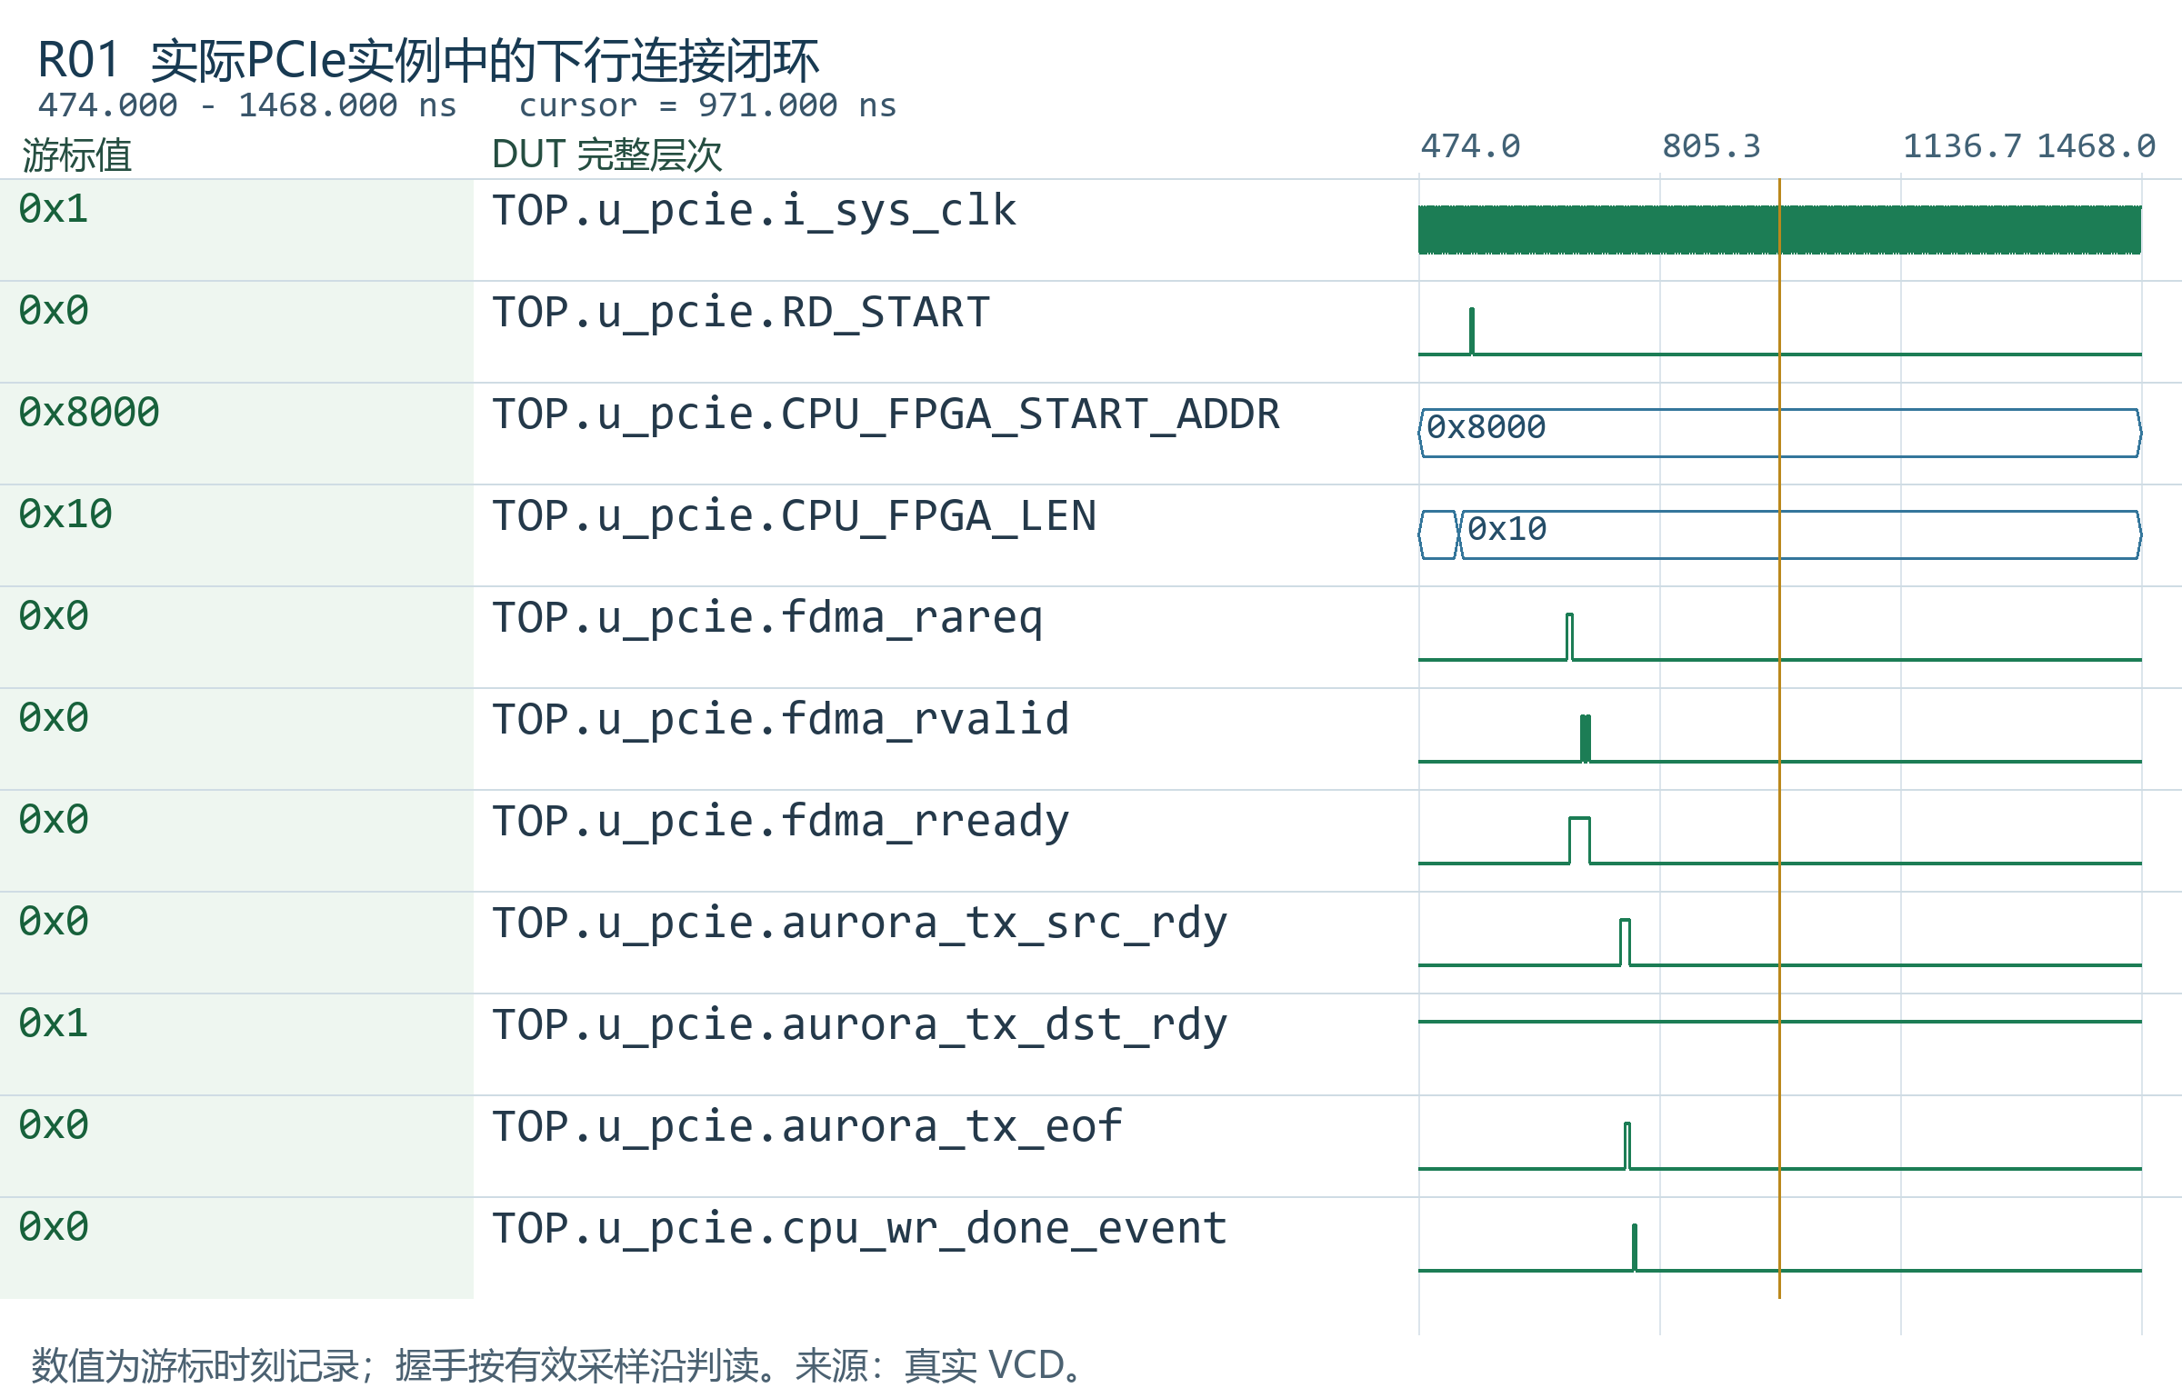
波形 R01 实际PCIe实例中的下行连接闭环
波形 R02 上行写成功、块通知、读清与确认
两个低32bit字组成一次64bit写；可读块和通知形成后，读清只清通知，写确认才释放块。
观察窗口 1154.0～2512.0 ns。本轮真实 VCD 记录。
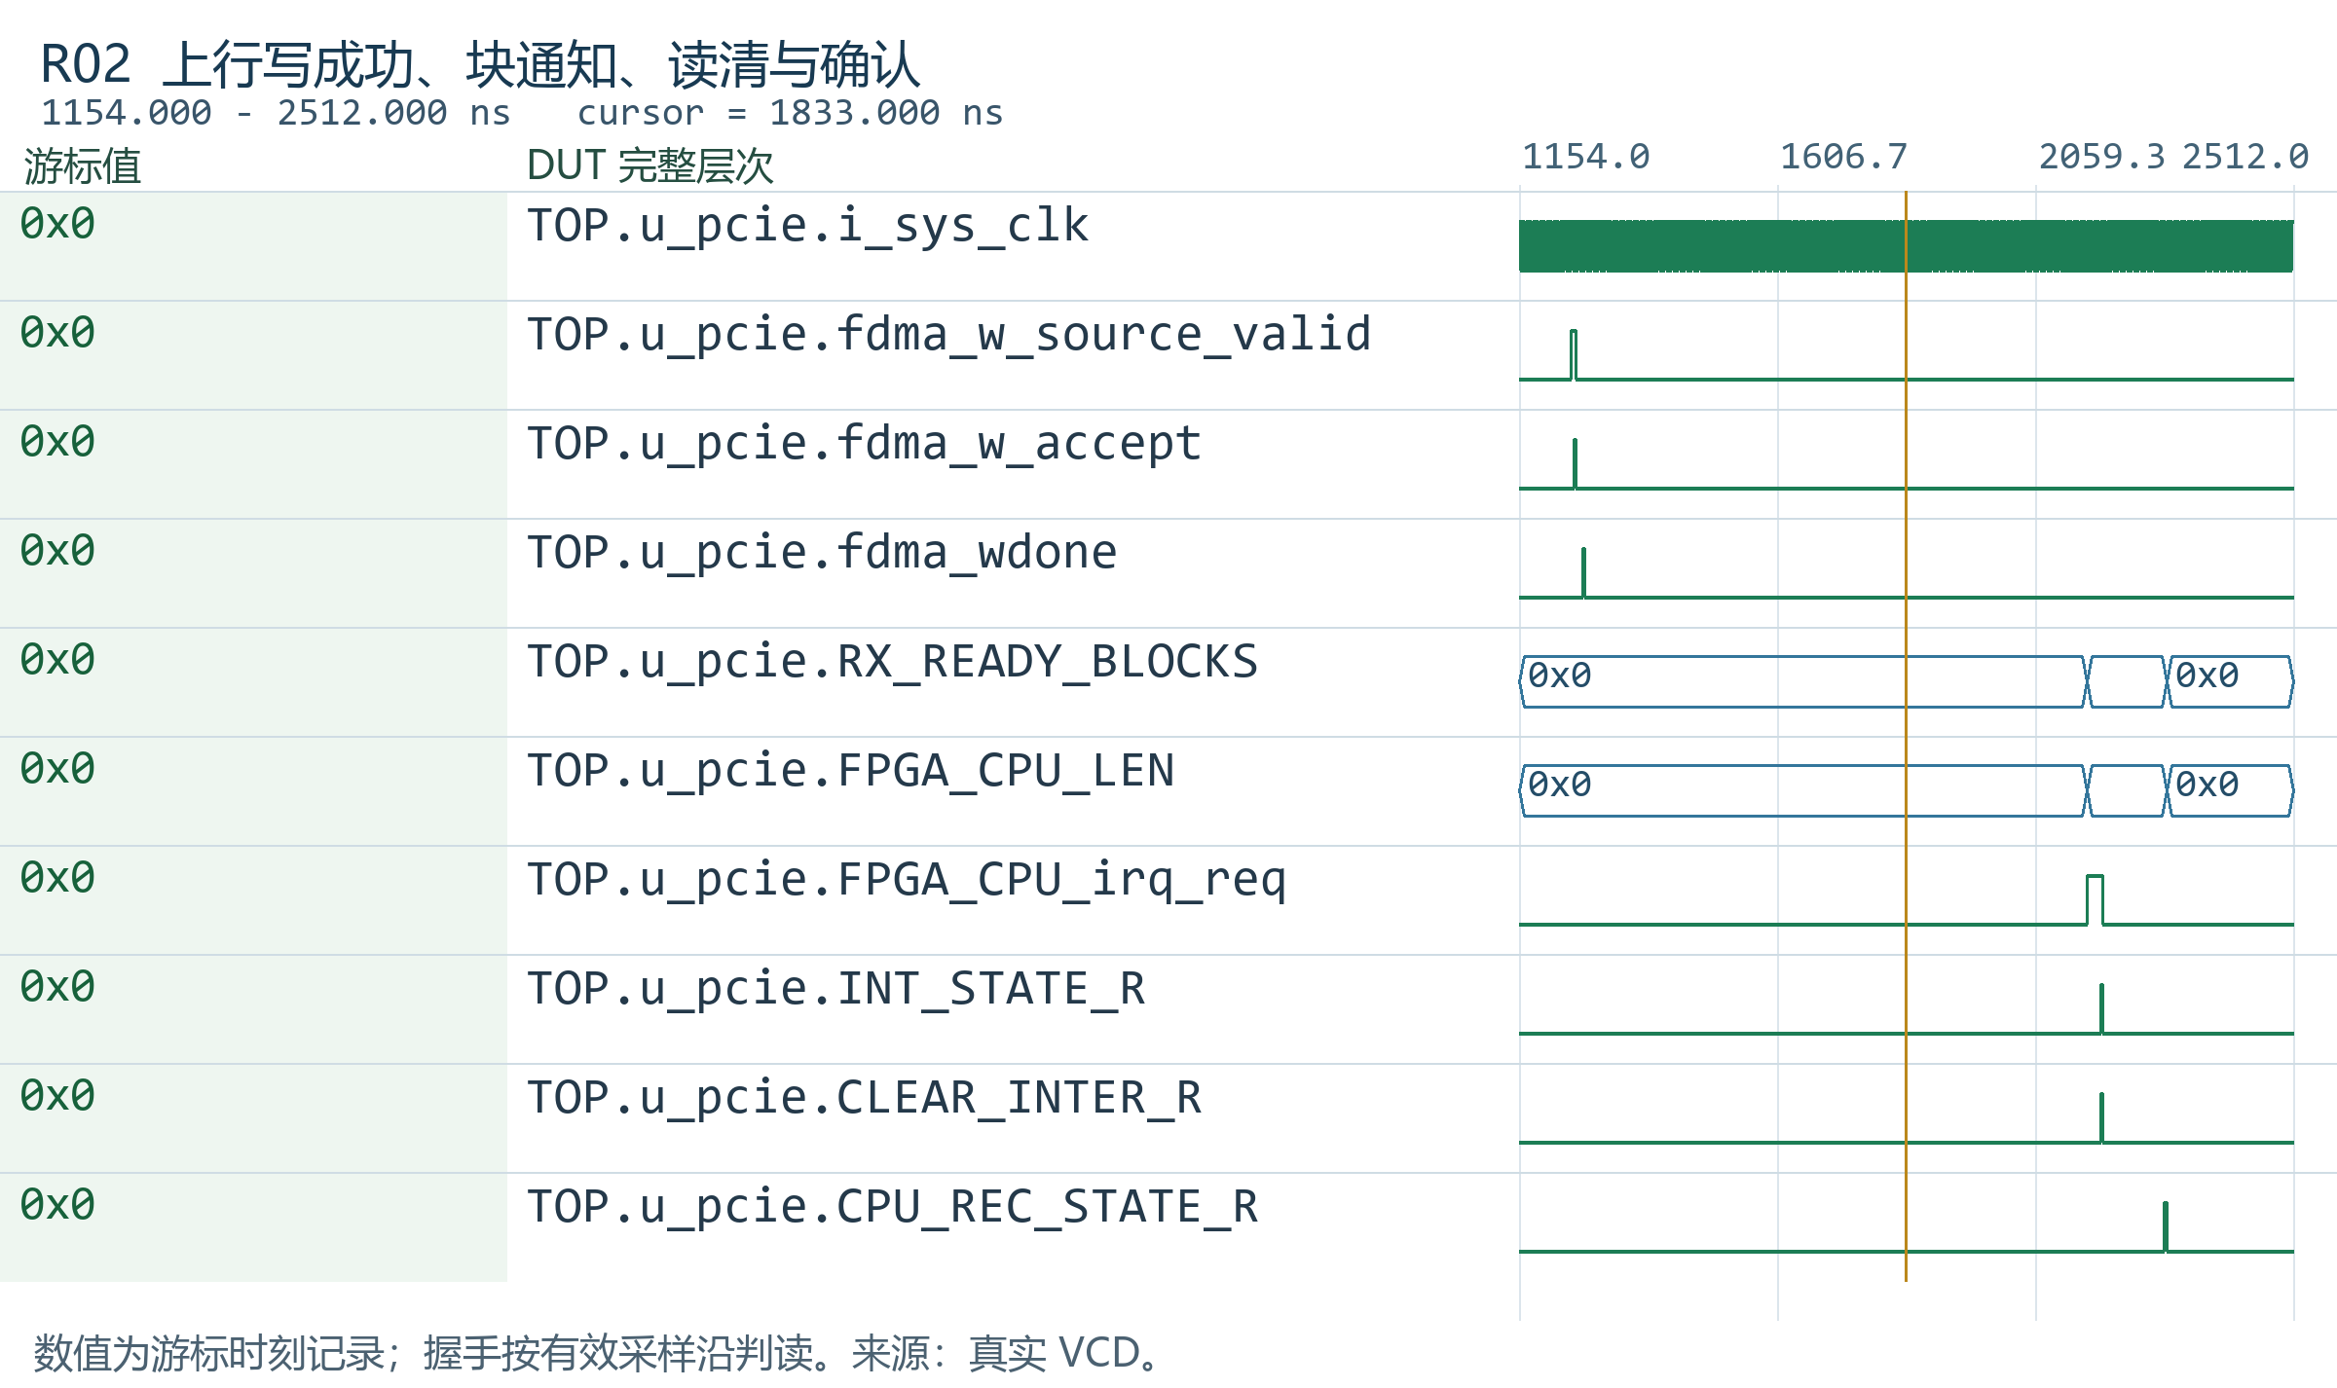
波形 R02 上行写成功、块通知、读清与确认
波形 R03 DDR就绪变化映射到CPU状态
同一PCIe实例核对DDR状态来源，存储恢复仍需满足业务收尾条件；模型不证明真实校准时间。
观察窗口 2262.0～2512.0 ns。本轮真实 VCD 记录。
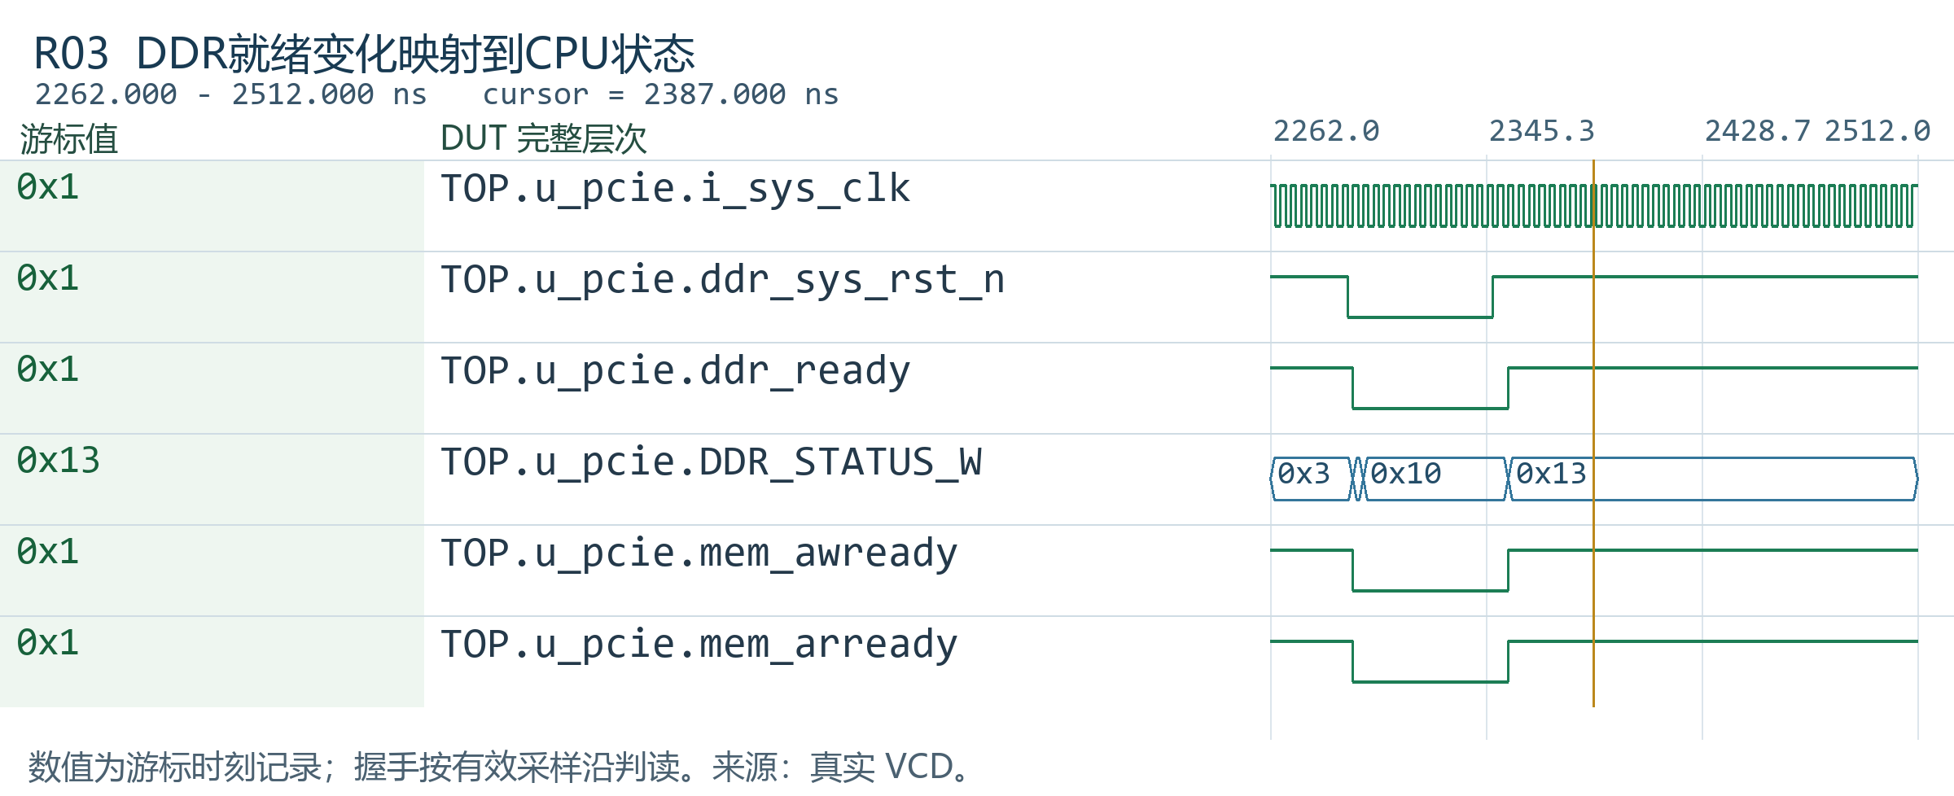
波形 R03 DDR就绪变化映射到CPU状态
本节波形编号与《全模块波形详解》一致；详解稿包含对应完整信号索引、补充异常场景与验证边界。

3.3 时钟与复位管理
时钟 | 频率 | 使用模块 | 连接关系
clk_100m_ibuf | 100 MHz | CLK_GEN、MIG 系统输入 | 共享板级输入缓冲
clk_250m | 250 MHz | 寄存器、FDMA、队列、温度、计时 | 主机业务时钟
clk_100m | 100 MHz | Aurora 初始化、DDR4 启动控制 | CLK_GEN 输出
init_clk_25m | 25 MHz | 1G 初始化 | clk_100m 经 BUFGCE_DIV 四分频
XDMA axi_aclk | 250 MHz 配置 | XDMA AXI 与 AXI-Lite | 经 BD 转换至业务域
10G user_clk | 名义 156.25 MHz | 10G 收发与 FIFO 用户侧 | Aurora 核输出
1G user_clk | 31.25 MHz | 四拍参数帧发送 | Aurora 核输出
MIG ui_clk | 名义约 300 MHz | DDR4 AXI 控制器 | 经异步 AXI 转换器连接业务域

主机逻辑复位由 CLK_GEN 的时钟稳定状态产生。pcie_rst_n 用于 PCIe 核复位，PCIe 断链不会单独清除已保存的 1G 参数。同源计时、1G 参数、接收 FIFO 用户侧及 DDR4 启动等接口分别处理复位释放。PCIe 集成层将 !sys_rst 连接到适配器与 BD 的业务复位端，发送桥事务复位在两域内处理；FIFO 复位忙期间禁止业务读写。
1G 启动控制先解除 GT 复位，再解除核复位；解除后仍等待 Aurora 建链。1G user_reset 或 channel_up 失效会停止当前帧并重新等待发送条件，不清除主机已保存的首组参数。
DDR4 存储失效时，Clock Converter 两侧及 MIG AXI 接口共同进入复位。各侧保持相应复位时钟序列，并在本域连续 16 拍后释放；校准与接口恢复完成后，再由业务侧处理未结束事务。业务就绪不只由校准状态决定。

3.4 跨时钟域连接
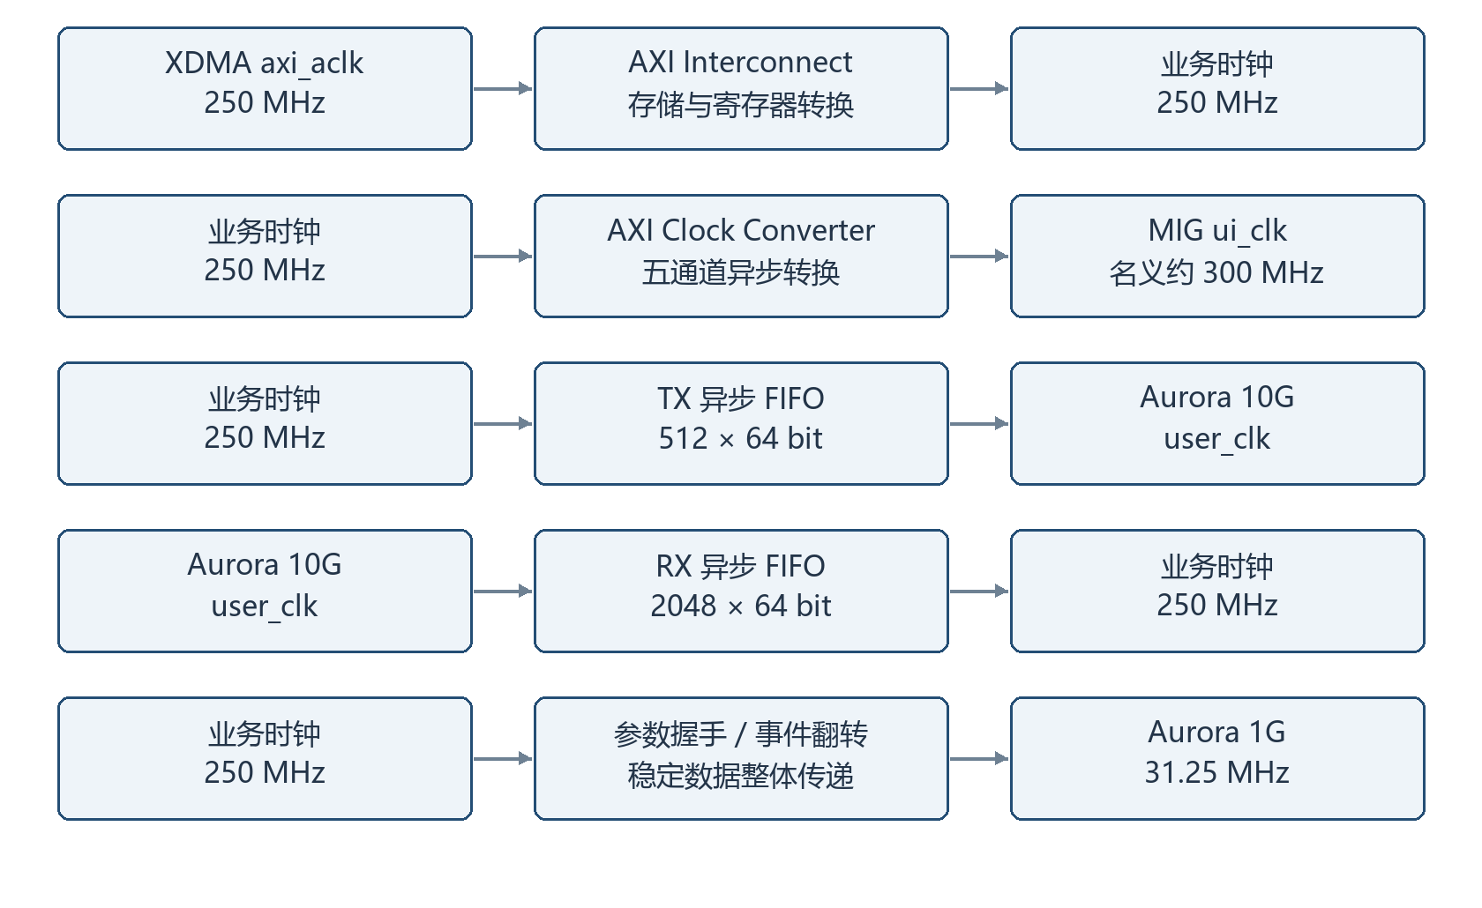
图4 时钟域与跨域接口
对象 | 源域 → 目的域 | 实现方式
XDMA AXI / AXI-Lite | XDMA axi_aclk → 250 MHz | BD AXI Interconnect 时钟转换
DDR4 AXI 五通道 | 250 MHz → MIG ui_clk | 异步 AXI Clock Converter
10G 发送数据 | 250 MHz → 10G user_clk | 512 × 64 bit 异步 FIFO
10G 接收数据 | 10G user_clk → 250 MHz | 2048 × 64 bit 异步 FIFO
PCIe、DDR4、channel、lane 状态 | 原生域 → 业务域 | 单比特状态同步
10G 帧完成事件 | 10G user_clk → 250 MHz | 翻转位同步，异或恢复单拍事件
异常清除 | 250 MHz → 10G user_clk | 翻转事件传递
接收丢字累计值 | 10G user_clk → 250 MHz | Gray 计数跨域后寄存
1G duty / Vin | 250 MHz → 31.25 MHz | 48 bit 请求 / 确认握手
2 µs 事件 | 250 MHz → 31.25 MHz | 两级同步翻转位，再恢复事件

1G 参数从请求前保持到确认返回，目的域整体保存 48 bit 数据。参数不是逐位独立同步；2 µs 事件也不是直接采样一个 4 ns 宽脉冲。参数握手组件没有独立业务复位端口，主机复位后需在两域时钟运行期间让请求与确认返回空闲。
FIFO 两端分别使用本域复位忙信号控制读写。单比特链路状态同步后才参与本域允许条件；多位累计值采用 Gray 传递，目的端可以跳过中间计数值。
上行通知由 FPGA_CPU_irq_req 以保持电平连接 XDMA 用户中断请求，该连线独立于 AXI 时钟转换。CPU 按可读块数量处理队列，清通知与释放块分别进行。
3.4.1 25 MHz 初始化顺序
初始化时钟由 100 MHz 经四分频得到 25 MHz。启动计数先使 GT 复位解除，再解除协议核复位，给予底层时钟与收发器建立条件的时间。解除顺序之后仍需等待链路状态满足，复位释放本身不代表链路已经可发送。
计数到 128 附近及饱和 255 后的具体输出沿由寄存器更新决定，波形按实际沿标注。再次主机复位会重新开始初始化。各时钟域复位采用异步置位、同步释放，不要求不同域在同一物理时刻解除。
DUT 信号完整层次 | 位宽与时钟域 | 含义与观察条件
TOP.U_RTDS_FPGA_1G_INIT.init_clk | 1 bit  100 MHz / 25 MHz | 25MHz专用分频初始化时钟
TOP.U_RTDS_FPGA_1G_INIT.init_rst_n | 1 bit  100 MHz / 25 MHz | 初始化时钟域同步解除后的复位
TOP.U_RTDS_FPGA_1G_INIT.startup_count | 8 bit  100 MHz / 25 MHz | 1G初始化计数，255后保持
TOP.U_RTDS_FPGA_1G_INIT.gt_reset | 1 bit  100 MHz / 25 MHz | GT高有效复位，早于协议核解除
TOP.U_RTDS_FPGA_1G_INIT.core_reset | 1 bit  100 MHz / 25 MHz | 1G协议核高有效复位
3.4.2 配置握手与计数同步的用途
配置跨域传递一个完整的数据组。源端保持数据并发出请求，目的端取得同一数据组后确认，确认回到源端再结束请求。握手把数据稳定区间与控制事件绑定，适用于低频更新而要求字段一致的参数。
累计计数使用 Gray 方式跨域时，目的端可以一次观察到比上一值大几个单位的新结果；它用于累计状态观察，不能替代逐事件的同拍业务接受信号。独立单比特组件用于稳定状态或满足速率条件的翻转位，不能据组件单测推导整个 TOP 的 CDC 已经完成签核。
DUT 信号完整层次 | 位宽与时钟域 | 含义与观察条件
TOP.U_RTDS_1G_PERIODIC_TX.U_RTDS_FPGA_CFG_CDC.src_clk | 1 bit  源域 / 目的域 | 源时钟域时钟
TOP.U_RTDS_1G_PERIODIC_TX.U_RTDS_FPGA_CFG_CDC.src_send | 1 bit  源域 / 目的域 | 源域提交请求
TOP.U_RTDS_1G_PERIODIC_TX.U_RTDS_FPGA_CFG_CDC.src_rcv | 1 bit  源域 / 目的域 | 源域收到目的端接受确认
TOP.U_RTDS_1G_PERIODIC_TX.U_RTDS_FPGA_CFG_CDC.dst_clk | 1 bit  源域 / 目的域 | 目的域采样时钟。
TOP.U_RTDS_1G_PERIODIC_TX.U_RTDS_FPGA_CFG_CDC.src_data | 48 bit  源域 / 目的域 | 源域成组参数，从请求前保持到确认返回。
TOP.U_RTDS_1G_PERIODIC_TX.U_RTDS_FPGA_CFG_CDC.dst_data | 48 bit  源域 / 目的域 | 目的域得到的完整参数组。
TOP.U_RTDS_1G_PERIODIC_TX.U_RTDS_FPGA_CFG_CDC.dst_req | 1 bit  源域 / 目的域 | 目的域参数有效请求。
TOP.U_RTDS_1G_PERIODIC_TX.U_RTDS_FPGA_CFG_CDC.dst_ack | 1 bit  源域 / 目的域 | 目的域确认；与请求完成一次成组传递。
波形 U01 成组配置跨域请求、数据和确认
源域保持48bit数据并提交请求，目的域看到dst_req后锁存并确认，确认回到源域后才撤销请求。该图不把多位配置拆成互不相关的单比特同步。
观察窗口 250～800 ns。本轮真实 VCD 记录。
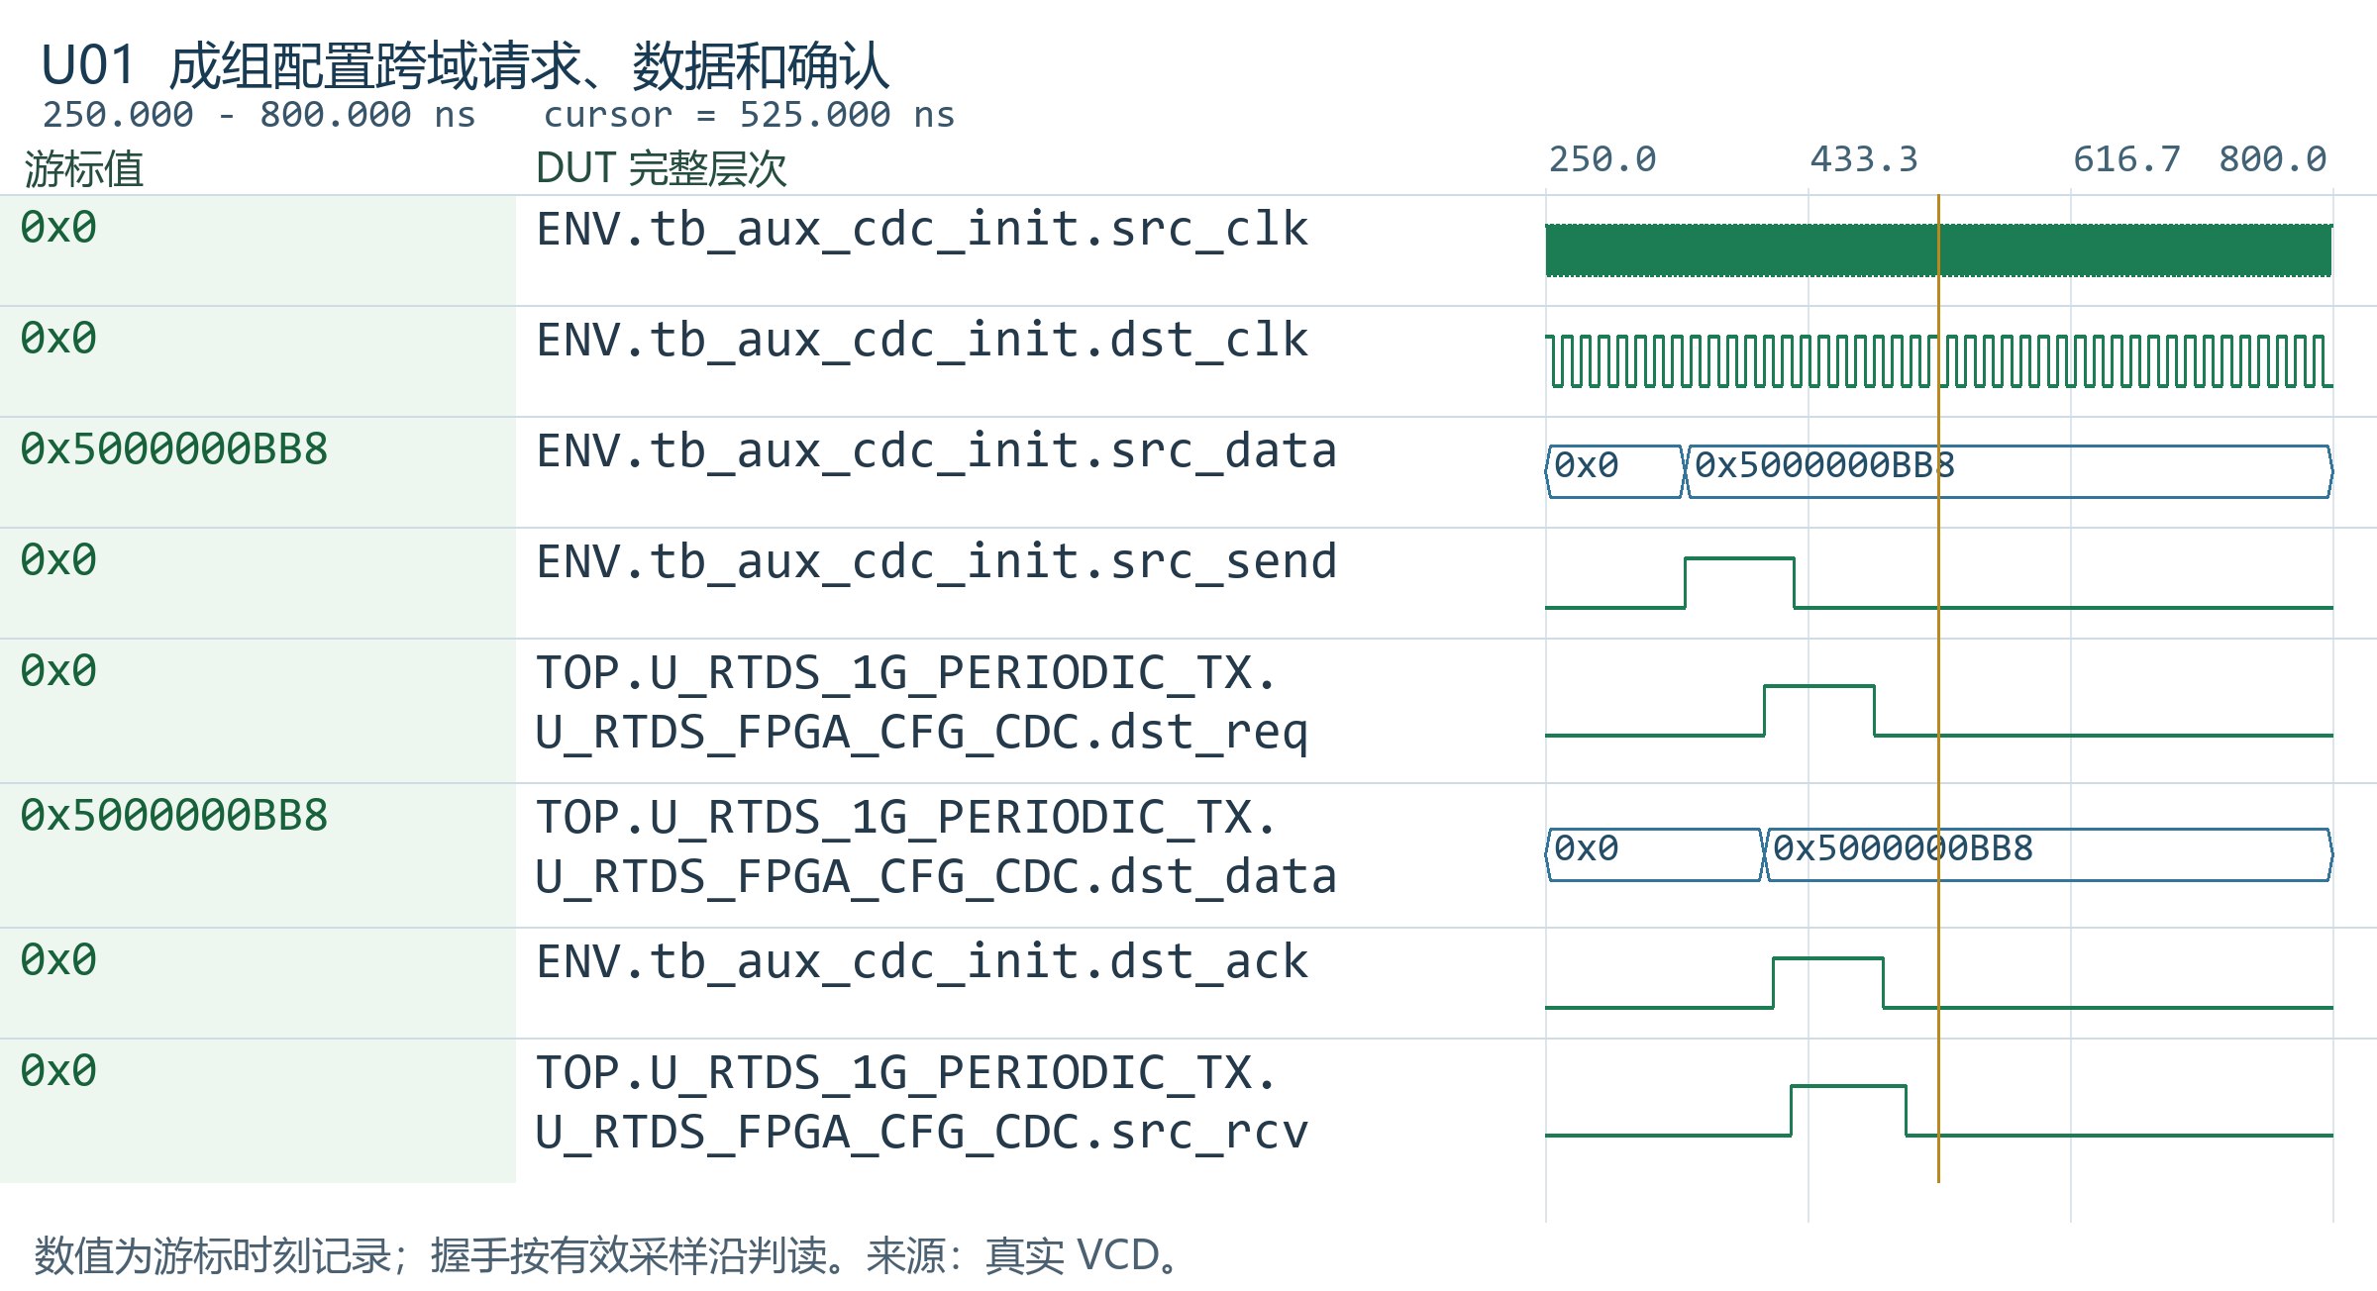
波形 U01 成组配置跨域请求、数据和确认
波形 U02 电平/翻转位、累计计数与复位同步
bit CDC适用于稳定电平或足够慢的翻转事件；计数跨域带同步延迟，不能作为同拍接受事件。复位异步置位、各域同步释放，不要求不同域在同一物理时刻解除。
观察窗口 0～1100 ns。本轮真实 VCD 记录。
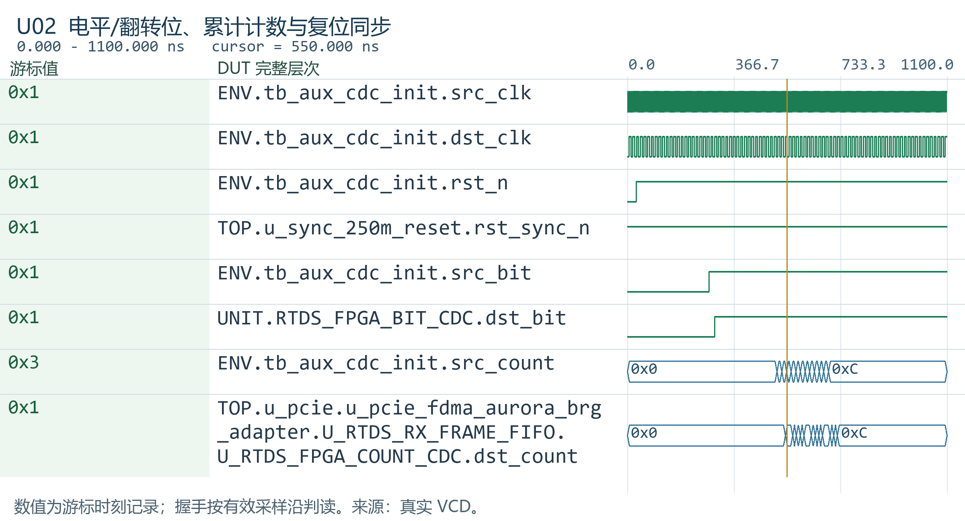
波形 U02 电平/翻转位、累计计数与复位同步
波形 U03 25MHz初始化计数先释放GT、再释放协议核
100MHz经BUFGCE_DIV四分频为25MHz。计数达到128附近后释放GT，饱和255后再释放协议核，具体寄存器延迟以真实边沿为准；再次主机复位重新初始化。
观察窗口 0～21005.0 ns。本轮真实 VCD 记录。
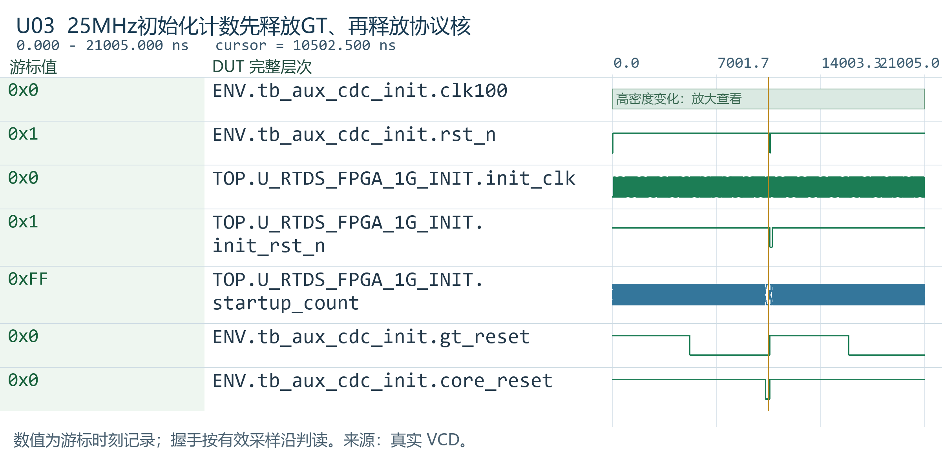
波形 U03 25MHz初始化计数先释放GT、再释放协议核
本节波形编号与《全模块波形详解》一致；详解稿包含对应完整信号索引、补充异常场景与验证边界。

4 PCIe、寄存器与协议适配

4.1 INFO_EXCH 寄存器模块

4.1.1 规格概述
INFO_EXCH 在 250 MHz 域提供 32 bit、小端 AXI-Lite 寄存器。模块按 WSTRB 更新可写字节，将启动写入转换为 RD_START，将读完确认转换为单周期命令，并返回队头信息和业务状态。

4.1.2 接口列表
信号 / 分组 | 方向 | 位宽 | 功能
S_AXI_ACLK / S_AXI_ARESETN | 输入 | 各 1 | 250 MHz 与低有效复位
S_AXI_AWADDR / WDATA / WSTRB；AWVALID / WVALID | 输入 | 32 / 32 / 4；各 1 | 写地址、数据、字节使能及有效
S_AXI_AWREADY / WREADY / BRESP / BVALID | 输出 | 1 / 1 / 2 / 1 | 写接受与响应
S_AXI_BREADY | 输入 | 1 | 写响应接收
S_AXI_ARADDR / ARVALID / RREADY | 输入 | 32 / 1 / 1 | 读地址、请求与数据接受
S_AXI_ARREADY / RDATA / RRESP / RVALID | 输出 | 1 / 32 / 2 / 1 | 读地址接受与返回
r_CPU_FPGA_START_ADDR / r_CPU_FPGA_LEN | 输出 | 各 32 | 下行字节地址与总长度
r_RD_START / CPU_WR_DONE_EVENT | 输出 / 输入 | 各 1 | 提交事件与任务结束事件
r_CPU_REC_STATE | 输出 | 1 | 一次释放队头块的确认脉冲
r_INT_STATE / r_CLEAR_INTER | 输出 | 各 1 | 清通知与清相关异常脉冲
FPGA_CPU_START_ADDR / FPGA_CPU_LEN / DDR_STATUS_W | 输入 | 各 32 | 队头地址、长度及存储状态
RX_READY_BLOCKS / RX_HEAD_SEQ / RX_DROPPED_FRAMES | 输入 | 各 32 | 可读块数、队头序号、累计丢字
INT_STATE_W / FPGA_TEMP_W | 输入 | 1 / 32 | 通知状态与温度状态

4.1.3 接口时序
写通道等待 AWVALID 与 WVALID 同时有效后给出接受信号。主设备应分别保持各自 valid 至握手，不能只发短脉冲。BVALID 保持到 BREADY，RVALID 保持到 RREADY。
空闲时向 0x20.bit0 写 1，使启动位保持为 1，再由上升沿检测产生 RD_START。CPU_WR_DONE_EVENT 使启动位清零，结束事件优先。忙期间写地址、长度被忽略，重复写 1 不增加任务，写 0 不作为取消命令。
向 0x14.bit0 写 1 且 WSTRB[0] 有效时，产生一次 CPU 确认脉冲；寄存器读回为 0，不需要先写 0。读 0x10 的副作用发生于 ARVALID && ARREADY 的地址接受沿，读数据反压不会推迟已经执行的清除。

4.1.4 功能设计
下表列出业务控制与状态寄存器，所有偏移均以 Byte 为单位。
偏移 | 名称 / 属性 | 值或复位状态 | 功能
0x08 | BUF_LEN_MAX / RO | 0x00040000 | 上行单块容量 256 KiB
0x0C | FPGA_TEMP / RO | 状态输入；复位流水清零 | bit15:0 温度原始码，bit16 为 busy
0x10 | INT_STATE / 读清 | bit0 为通知 | 清通知及相关异常，不释放块
0x14 | CPU_REC_STATE / 写 1 脉冲 | 0 | 一次写 1 释放当前队头块
0x18 | FPGA_CPU_START_ADDR / RO | 无可读块时不用于读取 | 队头块的 DDR4 字节地址
0x1C | FPGA_CPU_LEN / RO | 空队列无有效载荷 | 队头有效长度，4 Byte 的整数倍
0x20 | CPU_WR_DONE / 命令与状态 | 0 | 写 1 启动，读 bit0 为忙
0x24 | CPU_FPGA_START_ADDR / RW | 0x00008000 | 下行起点，忙时保持
0x28 | CPU_FPGA_LEN / RW | 0x00008000 | 下行字节数，忙时保持
0x2C | DDR_STATUS / RO | 当前状态与异常记录 | 位定义见下表
0x30 | UP_READY_BLOCK_CNT / RO | 0 | 已完成且未释放块数，0～8
0x34 | UP_BLOCK_SEQ / RO | 队头序号 | 队列非空时有效
0x38 | UP_DROP_WORD_CNT / RO | 0 | 累计丢失 32 bit 字数，饱和于 0xFFFFFFFF

DDR_STATUS 位 | 类型 | 含义
bit0 | 当前状态 | 存储就绪，且读写异常结束过程已完成，允许业务请求
bit1 | 当前状态 | DDR4 校准完成状态
bit2 | 异常记录 | 已接受非 OKAY 的 AXI R 或 B 响应
bit3 | 异常记录 | 接收 FIFO 溢出或相应接收异常
bit4 | 异常记录 | DDR4 或 FDMA 无进展超时
bit31:5 | 保留 | 0

校准恢复后，若先前事务的错误响应尚未处理完，bit1 可为 1 而 bit0 仍为 0。读 0x10 不撤销异常结束过程，也不清空 0x38；0x38 由主机逻辑复位清零。
队头多字段在 CPU 确认前保持不变，软件可依次读取数量、地址、长度与序号。空队列时不根据残留地址或序号发起 DMA。AXI-Lite 写响应 OKAY 只表示寄存器访问被接受，参数合法性由适配器继续检查。
4.1.5 启动位、忙时参数与读清发生位置
INFO_EXCH 等待写地址和写数据同时有效后给出接受，主设备分别保持自己的 valid 到握手。写 0x24、0x28 设置任务参数，向 0x20.bit0 写 1 形成启动。启动位保持期间重复写 1 不增加任务，忙时对参数的写入也不修改当前任务。
CPU_WR_DONE_EVENT 清除启动状态，结束事件具有明确优先级。软件因此能够等待一次任务的结束，同时由 adapter 决定结束原因和后续恢复条件。
读取 0x10 的副作用发生在 ARVALID 与 ARREADY 同时有效的地址接受沿。之后即使 RREADY 反压，已经执行的清除也不会重新等待。把读副作用绑定在唯一的请求接受处，可以防止同一保持的读响应造成重复清除。
DUT 信号完整层次 | 位宽与时钟域 | 含义与观察条件
TOP.u_pcie.design_1_wrapper_inst.design_1_i.INFO_EXCH_0.inst.S_AXI_AWVALID | 1 bit  250 MHz | 写地址通道有效，保持到ready接受
TOP.u_pcie.design_1_wrapper_inst.design_1_i.INFO_EXCH_0.inst.S_AXI_WVALID | 1 bit  250 MHz | 写数据通道有效，保持到ready接受
TOP.u_pcie.design_1_wrapper_inst.design_1_i.INFO_EXCH_0.inst.S_AXI_AWREADY | 1 bit  250 MHz | 写地址通道当前可接受
TOP.u_pcie.design_1_wrapper_inst.design_1_i.INFO_EXCH_0.inst.S_AXI_WREADY | 1 bit  250 MHz | 写数据通道当前可接受
TOP.u_pcie.design_1_wrapper_inst.design_1_i.INFO_EXCH_0.inst.S_AXI_BVALID | 1 bit  250 MHz | 写响应通道有效，保持到ready接受
TOP.u_pcie.design_1_wrapper_inst.design_1_i.INFO_EXCH_0.inst.S_AXI_BREADY | 1 bit  250 MHz | 写响应通道当前可接受
TOP.u_pcie.design_1_wrapper_inst.design_1_i.INFO_EXCH_0.inst.S_AXI_ARVALID | 1 bit  250 MHz | 读地址通道有效，保持到ready接受
TOP.u_pcie.design_1_wrapper_inst.design_1_i.INFO_EXCH_0.inst.S_AXI_ARREADY | 1 bit  250 MHz | 读地址通道当前可接受
TOP.u_pcie.design_1_wrapper_inst.design_1_i.INFO_EXCH_0.inst.S_AXI_RVALID | 1 bit  250 MHz | 读数据通道有效，保持到ready接受
TOP.u_pcie.design_1_wrapper_inst.design_1_i.INFO_EXCH_0.inst.S_AXI_RREADY | 1 bit  250 MHz | 读数据通道当前可接受
TOP.u_pcie.design_1_wrapper_inst.design_1_i.INFO_EXCH_0.inst.r_RD_START | 1 bit  250 MHz | 0x20忙位0到1形成的一拍下行启动
TOP.u_pcie.design_1_wrapper_inst.design_1_i.INFO_EXCH_0.inst.CPU_WR_DONE_EVENT | 1 bit  250 MHz | 下行成功、拒绝或中止的命令结束事件
4.1.6 清通知与释放可读块分别执行
读取 0x10 清除通知和相关错误记录，已经形成的可读块继续保留。CPU 按最早可读块的地址、长度与序号完成 C2H 读取，再向 0x14.bit0 写 1 释放一块。这样可以先处理通知，再完成可能较长的数据搬运，期间数据不会因读通知寄存器而被复用。
0x14 的写一操作形成单周期确认，读回为零，不要求先写零。writer 每次看到确认输入就处理一次，因此确认信号的单拍性质由寄存器模块保证。持续多拍的直接确认输入可能连续释放多块，不能把 writer 解释成内部另做了上升沿检测。
在 CPU 确认前，最早可读块的地址、有效长度、顺序号及对应数据保持。多块用例依次读清通知、读回数据再确认，核对剩余数量和下一块信息，用这种闭环判断块数据何时可以复用。
DUT 信号完整层次 | 位宽与时钟域 | 含义与观察条件
TOP.u_pcie.u_pcie_fdma_aurora_brg_adapter.rx_ready_blocks | 32 bit  250 MHz | 已经完整写入且等待CPU读取的块数量
TOP.u_pcie.u_pcie_fdma_aurora_brg_adapter.rx_head_seq | 32 bit  250 MHz | 最早待读块的顺序编号
TOP.u_pcie.u_pcie_fdma_aurora_brg_adapter.fpga_cpu_start_addr | 32 bit  250 MHz | 最早待读块的DDR字节地址
TOP.u_pcie.u_pcie_fdma_aurora_brg_adapter.fpga_cpu_len | 32 bit  250 MHz | 最早待读块成功写入的字节长度
TOP.u_pcie.u_pcie_fdma_aurora_brg_adapter.fpga_cpu_irq_req | 1 bit  250 MHz | 有待读块时向XDMA申请中断
TOP.u_pcie.u_pcie_fdma_aurora_brg_adapter.int_state_clear | 1 bit  250 MHz | 软件读0x10形成的清通知单拍
TOP.u_pcie.u_pcie_fdma_aurora_brg_adapter.clear_inter | 1 bit  250 MHz | 软件读0x10形成的清相关错误单拍
TOP.u_pcie.u_pcie_fdma_aurora_brg_adapter.cpu_rec_state_r | 1 bit  250 MHz | 软件写0x14形成的CPU读完确认
TOP.u_pcie.u_pcie_fdma_aurora_brg_adapter.cpu_rec_ack | 1 bit  250 MHz | INFO_EXCH输出每次写1对应的单周期命令
波形 G01 参数保存、一次启动与忙时写入
写请求接受和业务命令接受分别处理。启动位维持至结束，忙期间参数不改变，重复写入不增加任务。
观察窗口 0～678.0 ns。本轮真实 VCD 记录。
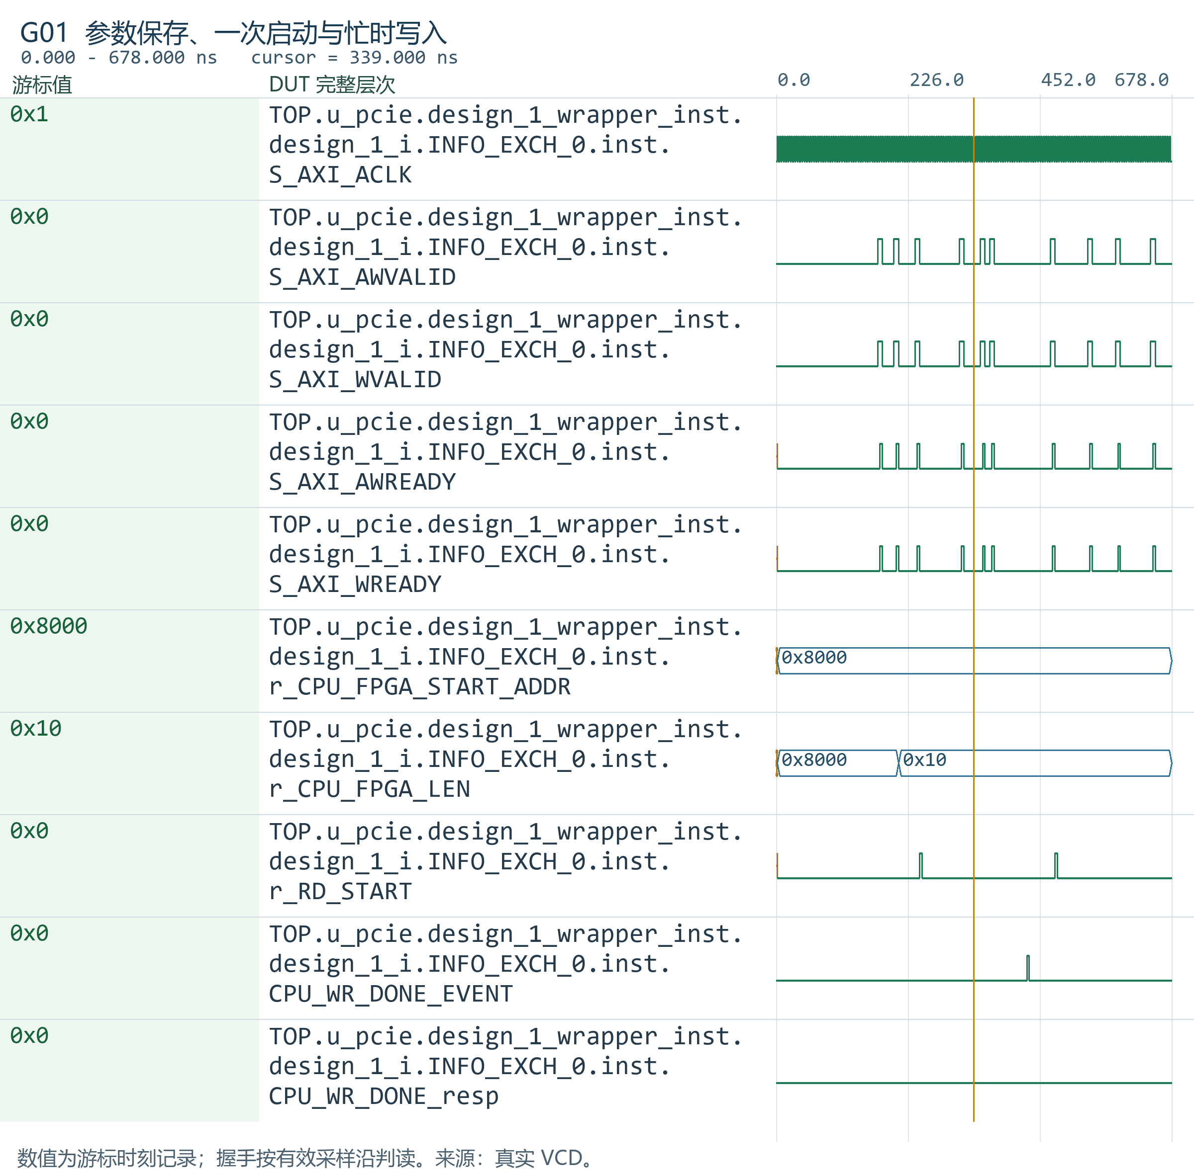
波形 G01 参数保存、一次启动与忙时写入
波形 G02 清通知后保留数据，逐块读完再确认
读0x10清通知但保留块信息；CPU完成数据读取后写0x14确认，下一块才成为最早可读块。
观察窗口 0～44070.0 ns。本轮真实 VCD 记录。
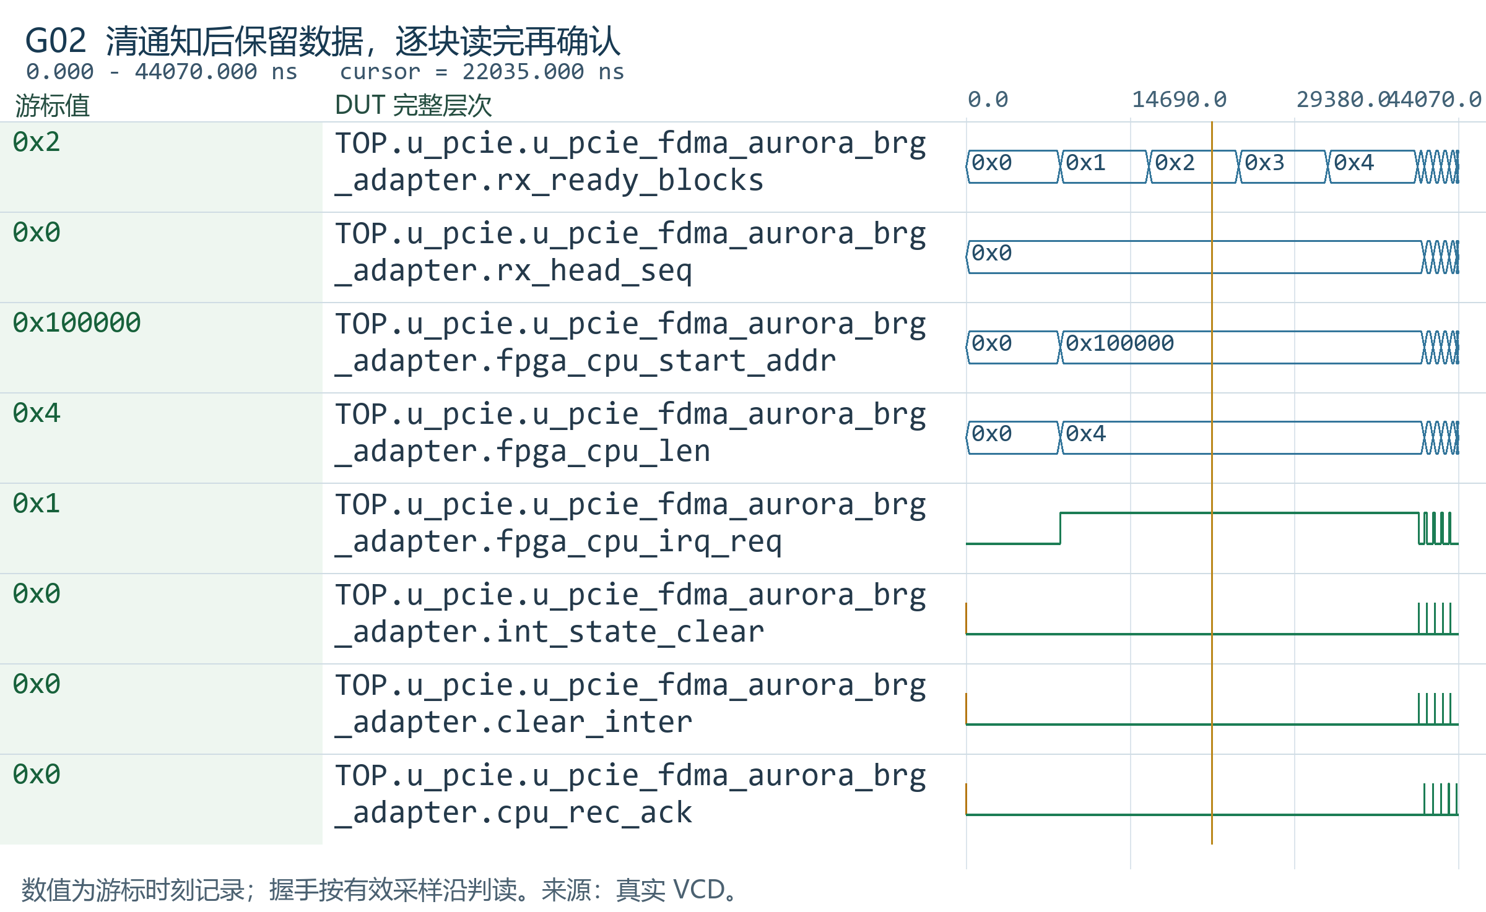
波形 G02 清通知后保留数据，逐块读完再确认
本节波形编号与《全模块波形详解》一致；详解稿包含对应完整信号索引、补充异常场景与验证边界。

4.2 pcie_fdma_aurora_brg_adapter 协议适配模块

4.2.1 规格概述
适配器连接软件控制、CONV_DMA 和 Aurora 10G。下行负责请求检查、地址保存、发送完成计数及异常中止；上行负责接收缓存、块写入、队头状态和通知。适配器还提取 Byte1、汇总丢字与异常状态。

4.2.2 接口列表
信号 / 分组 | 方向 | 位宽 | 功能
fdma_clk / rstn；aurora_user_clk / rstn | 输入 | 每项 1 | 业务域与 10G 用户域时钟、复位
pcie_link_up / ddr_ready / aurora_channel_up / lane_up | 输入 | 各 1 | 同步后参与业务允许条件
rd_start / cpu_fpga_start_addr / cpu_fpga_len | 输入 | 1 / 32 / 32 | 下行提交与参数
cpu_wr_done_event / cpu_wr_done_resp | 输出 | 各 1 | 软件任务结束事件与任务状态
fdma_raddr / rareq / rsize / rready | 输出 | 64 / 1 / 16 / 1 | 读请求、每次 2 拍、读接受许可
fdma_rbusy / rdata / rvalid | 输入 | 1 / 64 / 1 | 读忙、数据及接受事件
fdma_waddr / wareq / wsize / wdata / wstrb / wvalid | 输出 | 64 / 1 / 16 / 64 / 8 / 1 | 单拍写事务，wvalid 为源有效
fdma_wbusy / wready / wdone / werror | 输入 | 各 1 | 请求接受、写数据接受、完成及错误
aurora_tx_d / sof / eof / rem / src_rdy | 输出 | 64 / 1 / 1 / 3 / 1 | 10G 发送数据与帧标志
aurora_tx_dst_rdy | 输入 | 1 | 10G 发送接受条件
aurora_rx_d / sof / eof / rem / src_rdy | 输入 | 64 / 1 / 1 / 3 / 1 | 10G 接收数据与帧标志
aurora_rx_dst_rdy | 输出 | 1 | 接收接口保持可接收
cpu_rec_state_r / int_state_clear / clear_inter | 输入 | 各 1 | 释放块、清通知、清异常
fpga_cpu_start_addr / len；rx_ready_blocks / head_seq / dropped_frames | 输出 | 每项 32 | 队头信息、数量及丢字累计值
fpga_cpu_irq_req / int_state_w / rx_pending | 输出 | 各 1 | 通知及队列非空状态
cfg_byte / cfg_byte_valid | 输出 | 8 / 1 | Byte1 与首读拍接受事件

4.2.3 接口时序
下行长度必须为正的 16 Byte 整数倍，起点按 16 Byte 对齐，长度不大于 32 KiB。起点与长度之和采用 33 bit 检查，请求必须整体落在 0x00008000～0x0000FFFF 内。
接受合法任务后保存基址和 LEN/16 帧数。桥内游标从 0 开始，每帧读取两拍并增加 16 Byte；适配器将基址与游标相加形成完整地址。只有每帧首拍真实接受时，才产生 cfg_byte_valid。
用户域每次末拍握手产生一次帧完成事件，经翻转同步送回 FDMA 域。完成帧数达到目标值后结束任务；FIFO 提前读入的数据不计为已发送帧。

4.2.4 功能设计
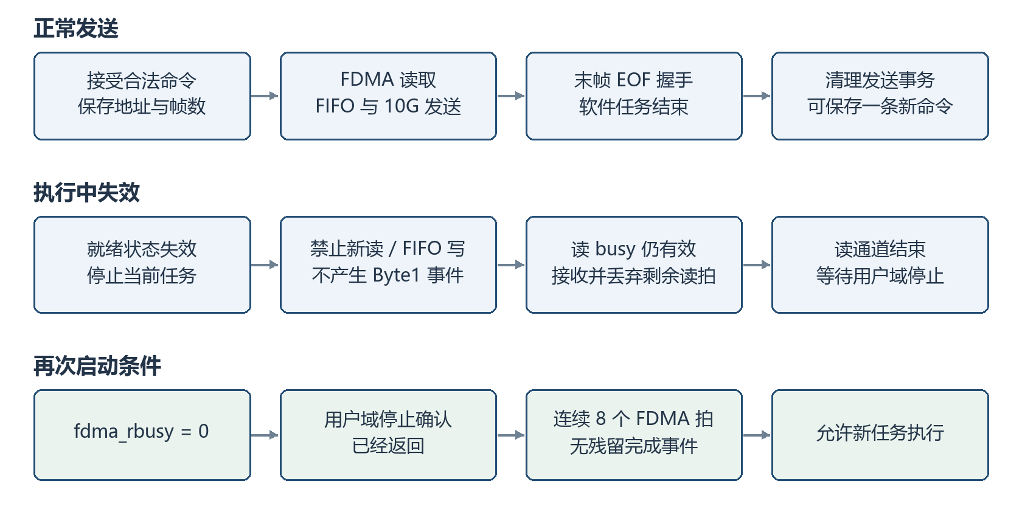
图5 下行任务执行与异常结束
下行读取期间，PCIe、DDR4、Aurora channel 或 lane 就绪状态失效时，适配器结束当前软件命令，停止新读请求，不再将该任务返回的数据写入 TX FIFO，也不再产生 Byte1 配置事件。
若 fdma_rbusy 仍为 1，适配器继续给出读接受许可，让 CONV_DMA 收完已接收请求的返回数据。存储不能返回剩余数据时，由 DDR4 后端提供对应错误响应。读通道结束前不会把这些数据交给下一任务。
再次开始发送需要 fdma_rbusy=0、用户域发送桥已停止确认返回，并连续 8 个 FDMA 时钟没有残留帧完成事件。正常结束后的清理期间可保存一条新合法命令；异常中止期间拒绝新命令。
RX_VIO_TEST_ENABLE=0 时，接收缓存允许条件使用 10G 用户域复位、channel 和 lane 状态。存储允许条件使用 PCIe 与 DDR4 就绪状态。存储不可用时，块写入器可消费并丢弃输入字，防止把本地 ready 当作能够暂停光链路的控制。
FIFO 与块写入器的丢字数使用 33 bit 求和后输出 32 bit 饱和值。rx_dropped_frames 的统计单位为有效 32 bit 字。异常清除经翻转事件进入用户域，并等待先前保持的异常电平下降，避免同一记录立即重新置位。
无进展计数默认阈值为 65,535 个业务时钟，约 262.14 µs。请求接受、数据接受及写完成等进展使相应计数重新开始；计数用于报告超时，已接受存储事务的结束由后端恢复逻辑处理。
4.2.5 命令检查与任务参数保存
一次任务由 rd_start 提交。起始字节地址需要 16 Byte 对齐，长度需要大于零、为 16 Byte 的整数倍且不超过 32 KiB，请求整体位于 0x00008000～0x0000FFFF。结束地址采用 33 bit 运算检查，保留进位，防止较大的地址与长度相加后回绕成一个看似合法的小地址。
合法命令接受后，tx_base_addr_lo 保存基址，tx_target_frames 保存 LEN/16。后续读取使用已保存的参数；每帧的偏移由发送桥推进。将命令参数与正在执行的读取分开保存，使 CPU 后续的总线操作不会改变在途任务的数据位置。
未就绪或非法命令仍需要结束软件启动状态，同时记录相应错误，并确保没有形成 DDR 读请求。波形应同时观察启动、检查结果、任务有效和 FDMA 请求，才能区分“命令已结束”与“完成了正常发送”。
DUT 信号完整层次 | 位宽与时钟域 | 含义与观察条件
TOP.u_pcie.u_pcie_fdma_aurora_brg_adapter.rd_start | 1 bit  250 MHz | INFO_EXCH发出的单拍下行启动命令
TOP.u_pcie.u_pcie_fdma_aurora_brg_adapter.cpu_fpga_start_addr | 32 bit  250 MHz | 软件配置的下行DDR起始字节地址
TOP.u_pcie.u_pcie_fdma_aurora_brg_adapter.cpu_fpga_len | 32 bit  250 MHz | 软件配置的下行字节长度
TOP.u_pcie.u_pcie_fdma_aurora_brg_adapter.tx_config_valid | 1 bit  250 MHz | 地址、长度和范围满足下行请求要求
TOP.u_pcie.u_pcie_fdma_aurora_brg_adapter.tx_start_valid | 1 bit  250 MHz | 可以实际启动当前或等待命令的条件
TOP.u_pcie.u_pcie_fdma_aurora_brg_adapter.tx_base_addr_lo | 32 bit  250 MHz | 当前任务锁定的DDR低32bit起始地址
TOP.u_pcie.u_pcie_fdma_aurora_brg_adapter.tx_target_frames | 16 bit  250 MHz | 当前下行批量目标帧数
TOP.u_pcie.u_pcie_fdma_aurora_brg_adapter.tx_active | 1 bit  250 MHz | 当前下行业务任务有效
TOP.u_pcie.u_pcie_fdma_aurora_brg_adapter.cpu_wr_done_event | 1 bit  250 MHz | 本条下行命令结束单拍，成功/拒绝/失效均可能触发
4.2.6 读请求、两拍载荷与 Byte1 提取
每个 16 Byte 帧由两个 64 bit 读拍组成。读请求被接受后，FDMA 返回的每拍数据在 fdma_rvalid 与 fdma_rready 同时有效的采样沿进入后续处理。状态跳转或 busy 变化本身不能代替数据接受。
config_read_beat 标识每帧的首个读拍。只有该拍真实接受且属于当前有效任务，才从 fdma_rdata[15:8] 取得 Byte1，并产生 cfg_byte_valid。反压会延长等待，但不会把同一个保持拍重复解释为多次配置。
Byte1 支路只观察数据，不改写两个 64 bit 载荷。1G 模块可以在整个 10G 批次完成前锁定参数。adapter 每帧给出编号事件，1G 参数模块再按“首次合法配置”规则决定是否保存，这两个接受层次需要分别阅读。
DUT 信号完整层次 | 位宽与时钟域 | 含义与观察条件
TOP.u_pcie.u_pcie_fdma_aurora_brg_adapter.fdma_raddr | 64 bit  250 MHz | FDMA 读地址=静态高32位+TX基址+bridge游标
TOP.u_pcie.u_pcie_fdma_aurora_brg_adapter.fdma_rareq | 1 bit  250 MHz | 断链后不再接受桥发出的新读请求
TOP.u_pcie.u_pcie_fdma_aurora_brg_adapter.fdma_rbusy | 1 bit  250 MHz | 读请求仍在处理
TOP.u_pcie.u_pcie_fdma_aurora_brg_adapter.fdma_rvalid | 1 bit  250 MHz | 读数据已接受事件
TOP.u_pcie.u_pcie_fdma_aurora_brg_adapter.fdma_rready | 1 bit  250 MHz | 有旧读事务时继续排空；空闲时撤销ready，避免误计无进展超时
TOP.u_pcie.u_pcie_fdma_aurora_brg_adapter.fdma_rdata | 64 bit  250 MHz | 当前读数据
TOP.u_pcie.u_pcie_fdma_aurora_brg_adapter.config_read_beat | 1 bit  250 MHz | 帧内读拍位置，0表示下一拍提取Byte1
TOP.u_pcie.u_pcie_fdma_aurora_brg_adapter.cfg_byte | 8 bit  250 MHz | 首读拍Byte1配置编号
TOP.u_pcie.u_pcie_fdma_aurora_brg_adapter.cfg_byte_valid | 1 bit  250 MHz | 该帧首读拍被实际接受的配置事件
4.2.7 发送完成为何以末拍接受为准
用户域只有在 EOF 所在的第二个 64 bit 拍被接受后，才形成一帧完成事件。FDMA 读完说明数据已经从存储侧交出，FIFO 中仍可能存在未发送数据；将任务结束绑定到末帧接受，可以让软件完成状态对应本地发送接口的实际进度。
完成事件通过翻转位进入 250 MHz 域，再恢复为单周期事件并增加 tx_completed_frames。翻转位跨域适合传递这种离散事件，能够避免直接采样窄脉冲造成丢失；连续事件之间仍需满足同步链能够分辨的间隔。
完成帧数达到保存的目标值后结束任务。图中应将用户域 EOF 接受、源侧完成事件、目的域计数、软件结束分别排列，跨域传播时间体现为自然延迟。这个完成只表示主机本地发送，不包含子机计算或执行回执。
DUT 信号完整层次 | 位宽与时钟域 | 含义与观察条件
TOP.u_pcie.u_pcie_fdma_aurora_brg_adapter.tx_frame_done_user | 1 bit  跨 10G 用户域与 250 MHz | 用户域当前帧完成单拍
TOP.u_pcie.u_pcie_fdma_aurora_brg_adapter.tx_frame_done_fdma | 1 bit  跨 10G 用户域与 250 MHz | FDMA域恢复的单拍帧完成事件
TOP.u_pcie.u_pcie_fdma_aurora_brg_adapter.tx_target_frames | 16 bit  跨 10G 用户域与 250 MHz | 当前下行批量目标帧数
TOP.u_pcie.u_pcie_fdma_aurora_brg_adapter.tx_completed_frames | 16 bit  跨 10G 用户域与 250 MHz | 当前任务已经接受完成事件的帧数
TOP.u_pcie.u_pcie_fdma_aurora_brg_adapter.tx_active | 1 bit  跨 10G 用户域与 250 MHz | 当前下行业务任务有效
TOP.u_pcie.u_pcie_fdma_aurora_brg_adapter.cpu_wr_done_event | 1 bit  跨 10G 用户域与 250 MHz | 本条下行命令结束单拍，成功/拒绝/失效均可能触发
TOP.u_pcie.u_pcie_fdma_aurora_brg_adapter.cpu_wr_done_resp | 1 bit  跨 10G 用户域与 250 MHz | 下行业务任务响应忙状态
4.2.8 正常结束后的停止确认与连续八拍检查
软件命令结束后进入清理过程。adapter 等待 FDMA 旧读空闲、用户域发送桥确认停止，并检查没有迟到的帧完成事件。tx_quiet_count 在这些条件连续满足时计数，到八个 FDMA 时钟后解除 tx_recovering。
这段检查处理的是异步链路两侧对“已经停止”的认识差异。用户域看到任务失效和发送桥复位后，才产生 tx_user_quiet；250 MHz 域等待同步回来的确认，而不是按一个固定延时推断另一时钟域已经处理完成。
当用户时钟停止，确认也无法继续传播。保持恢复隔离使旧完成事件和旧 FIFO 状态不会被下一任务计入。波形中需要同时看到任务有效下降、用户侧确认、旧 busy 和安静计数，单看软件忙位不足以判断下一任务何时能进入。
DUT 信号完整层次 | 位宽与时钟域 | 含义与观察条件
TOP.u_pcie.u_pcie_fdma_aurora_brg_adapter.tx_active | 1 bit  250 MHz / 10G 用户域 | 当前下行业务任务有效
TOP.u_pcie.u_pcie_fdma_aurora_brg_adapter.tx_recovering | 1 bit  250 MHz / 10G 用户域 | 旧读和跨域事件尚在清理，禁止新任务立即启动
TOP.u_pcie.u_pcie_fdma_aurora_brg_adapter.tx_user_quiet | 1 bit  250 MHz / 10G 用户域 | 用户域看到任务无效且发送桥复位的确认
TOP.u_pcie.u_pcie_fdma_aurora_brg_adapter.tx_user_quiet_fdma | 1 bit  250 MHz / 10G 用户域 | 用户发送桥停止确认已同步回FDMA域
TOP.u_pcie.u_pcie_fdma_aurora_brg_adapter.fdma_rbusy | 1 bit  250 MHz / 10G 用户域 | 读请求仍在处理
TOP.u_pcie.u_pcie_fdma_aurora_brg_adapter.tx_frame_done_fdma | 1 bit  250 MHz / 10G 用户域 | FDMA域恢复的单拍帧完成事件
TOP.u_pcie.u_pcie_fdma_aurora_brg_adapter.tx_quiet_count | 4 bit  250 MHz / 10G 用户域 | 旧读结束及用户停止确认后的连续安静拍数
4.2.9 正常清理期间保存一条新命令
正常完成后的清理期间，软件启动状态已经结束，发送侧仍在等待停止确认。实现允许在该阶段保存一条新的合法命令：tx_deferred_base 和 tx_deferred_frames 保存参数，tx_restart_pending 记录等待启动。
清理完成后才使用保存的参数建立新任务，避免新基址与旧读偏移混用。该结构只有一个等待位置，容量需要按一个命令理解；它不会把任意次数的软件写入扩展为一个任务队列。
异常中止时 tx_recovery_aborted 有效，新命令不会按这条正常完成通路被保存。将两种结束原因分开处理，使错误恢复期间的软件行为有明确结果。暂存命令用例核对保存地址、帧数、新数据、帧完成次数和最终完成事件。
DUT 信号完整层次 | 位宽与时钟域 | 含义与观察条件
TOP.u_pcie.u_pcie_fdma_aurora_brg_adapter.rd_start | 1 bit  250 MHz | INFO_EXCH发出的单拍下行启动命令
TOP.u_pcie.u_pcie_fdma_aurora_brg_adapter.tx_recovering | 1 bit  250 MHz | 旧读和跨域事件尚在清理，禁止新任务立即启动
TOP.u_pcie.u_pcie_fdma_aurora_brg_adapter.tx_recovery_aborted | 1 bit  250 MHz | 当前清理来自异常退出，不能暂存下一命令
TOP.u_pcie.u_pcie_fdma_aurora_brg_adapter.tx_defer_accept | 1 bit  250 MHz | 正常结束清理阶段接受一条合法下一命令
TOP.u_pcie.u_pcie_fdma_aurora_brg_adapter.tx_restart_pending | 1 bit  250 MHz | 正常结束期间已保存一条等待启动的命令
TOP.u_pcie.u_pcie_fdma_aurora_brg_adapter.tx_deferred_base | 32 bit  250 MHz | 等待命令的起始地址快照
TOP.u_pcie.u_pcie_fdma_aurora_brg_adapter.tx_deferred_frames | 16 bit  250 MHz | 等待命令的总帧数快照
TOP.u_pcie.u_pcie_fdma_aurora_brg_adapter.tx_start_valid | 1 bit  250 MHz | 可以实际启动当前或等待命令的条件
TOP.u_pcie.u_pcie_fdma_aurora_brg_adapter.tx_active | 1 bit  250 MHz | 当前下行业务任务有效
4.2.10 就绪失效后的旧读排空与新任务隔离
PCIe、DDR、Aurora channel 或 lane 的同步就绪条件失效后，adapter 结束当前软件任务并停止新的读请求。该任务后续返回的数据不再进入发送 FIFO，也不再产生 Byte1 配置事件。
已被下游接受的读请求需要把响应取完。fdma_rbusy 仍有效时，适配器继续允许旧读接受，使 CONV_DMA 可以结束在途事务；存储无法给出剩余数据时，后端按事务记录提供错误响应。这使“停止业务发送”和“结束总线事务”可以分别完成。
旧读空闲后仍要等待用户域停止确认。用例先停止用户时钟再触发链路失效，证明等待条件依赖实际跨域确认。时钟恢复并完成清理后，新任务的数据、Byte1 和完成计数重新开始，不把旧事务结果归给新任务。
DUT 信号完整层次 | 位宽与时钟域 | 含义与观察条件
TOP.u_pcie.u_pcie_fdma_aurora_brg_adapter.tx_active | 1 bit  250 MHz / 10G 用户域 | 当前下行业务任务有效
TOP.u_pcie.u_pcie_fdma_aurora_brg_adapter.tx_recovering | 1 bit  250 MHz / 10G 用户域 | 旧读和跨域事件尚在清理，禁止新任务立即启动
TOP.u_pcie.u_pcie_fdma_aurora_brg_adapter.tx_recovery_aborted | 1 bit  250 MHz / 10G 用户域 | 当前清理来自异常退出，不能暂存下一命令
TOP.u_pcie.u_pcie_fdma_aurora_brg_adapter.fdma_rbusy | 1 bit  250 MHz / 10G 用户域 | 读请求仍在处理
TOP.u_pcie.u_pcie_fdma_aurora_brg_adapter.fdma_rvalid | 1 bit  250 MHz / 10G 用户域 | 读数据已接受事件
TOP.u_pcie.u_pcie_fdma_aurora_brg_adapter.fdma_rready | 1 bit  250 MHz / 10G 用户域 | 有旧读事务时继续排空；空闲时撤销ready，避免误计无进展超时
TOP.u_pcie.u_pcie_fdma_aurora_brg_adapter.cfg_byte_valid | 1 bit  250 MHz / 10G 用户域 | 该帧首读拍被实际接受的配置事件
TOP.u_pcie.u_pcie_fdma_aurora_brg_adapter.tx_user_quiet_fdma | 1 bit  250 MHz / 10G 用户域 | 用户发送桥停止确认已同步回FDMA域
4.2.11 状态清除、丢字统计和无进展超时
用户域错误状态与软件清除不在同一个时钟域。清除事件使用翻转位传递；250 MHz 域以 user_status_clear_hold 等待旧错误电平下降，再恢复后续错误捕获。这样可以避免软件刚清除的旧高电平经过同步延迟后立即重新置位。
FIFO 丢字和写入器丢字使用 33 bit 中间和汇总，输出为 32 bit 饱和值。统计单位为有效的 32 bit 业务字。满缓存、无存储条件及写响应失败造成的损失需按各自计数来源理解，不能直接按完整光链路帧数解释。
FDMA 监视器在存在等待且没有实际进展时累计计数。默认阈值 65,535 个 250 MHz 时钟约为 262.14 µs；接受请求、数据接受和写完成等进展使相关等待计数重新开始。超时状态用于诊断，旧存储事务仍由后端的恢复逻辑收尾。
本轮波形能够观察清除事件、正常计数和相应恢复过程。32 bit 累计值到达饱和上限的极长运行采用实现核对说明，不把有限仿真中的普通数值变化描述成已经覆盖全部计数边界。
DUT 信号完整层次 | 位宽与时钟域 | 含义与观察条件
TOP.u_pcie.u_pcie_fdma_aurora_brg_adapter.status_clear_toggle_fdma | 1 bit  250 MHz / 用户域 | 软件每次清错翻转的源事件位
TOP.u_pcie.u_pcie_fdma_aurora_brg_adapter.status_clear_toggle_user | 1 bit  250 MHz / 用户域 | 同步到用户域的清错翻转位
TOP.u_pcie.u_pcie_fdma_aurora_brg_adapter.status_clear_user | 1 bit  250 MHz / 用户域 | 用户域检测到的单拍清错事件
TOP.u_pcie.u_pcie_fdma_aurora_brg_adapter.user_status_clear_hold | 1 bit  250 MHz / 用户域 | 等待用户域旧错误清除反馈，避免旧高电平重新置错
TOP.u_pcie.u_pcie_fdma_aurora_brg_adapter.fifo_drops | 32 bit  250 MHz / 用户域 | 接收FIFO累计丢失32bit字数
TOP.u_pcie.u_pcie_fdma_aurora_brg_adapter.writer_drops | 32 bit  250 MHz / 用户域 | 块空间不足或写响应失败的累计丢字
TOP.u_pcie.u_pcie_fdma_aurora_brg_adapter.total_drops | 33 bit  250 MHz / 用户域 | 两个饱和计数求和时保留进位
TOP.u_pcie.u_pcie_fdma_aurora_brg_adapter.rx_dropped_frames | 32 bit  250 MHz / 用户域 | FIFO和块写统计的累计丢失32bit字数
TOP.u_pcie.u_pcie_fdma_aurora_brg_adapter.fdma_wait_count | 32 bit  250 MHz / 用户域 | FDMA连续等待且无进展的拍计数
TOP.u_pcie.u_pcie_fdma_aurora_brg_adapter.fdma_waiting | 1 bit  250 MHz / 用户域 | FDMA 等待中：请求未接受或数据未返回
TOP.u_pcie.u_pcie_fdma_aurora_brg_adapter.fdma_progress | 1 bit  250 MHz / 用户域 | FDMA 前进：任一握手或提交事件
TOP.u_pcie.u_pcie_fdma_aurora_brg_adapter.fdma_timeout_sticky | 1 bit  250 MHz / 用户域 | FDMA 超时 sticky 输出
波形 A02 32Byte命令锁定地址和两帧目标
32Byte除以16得到两帧，每帧请求两个64bit读拍。任务使用启动沿锁定的基地址，后续地址由桥的相对游标推进。
观察窗口 1738.0～2494.0 ns。本轮真实 VCD 记录。
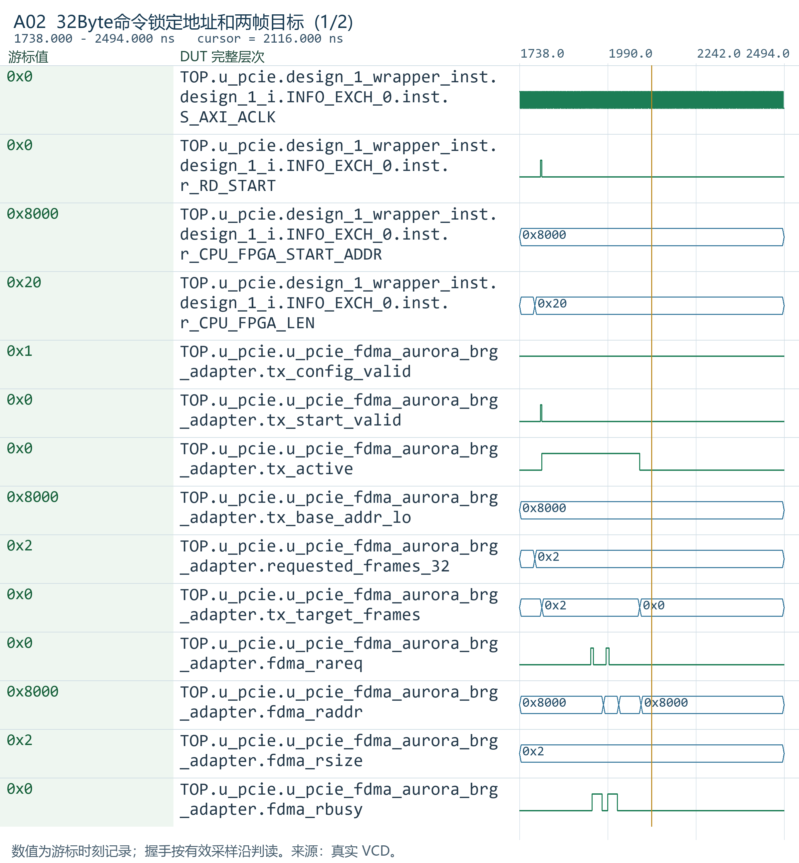
波形 A02 32Byte命令锁定地址和两帧目标（1/2）
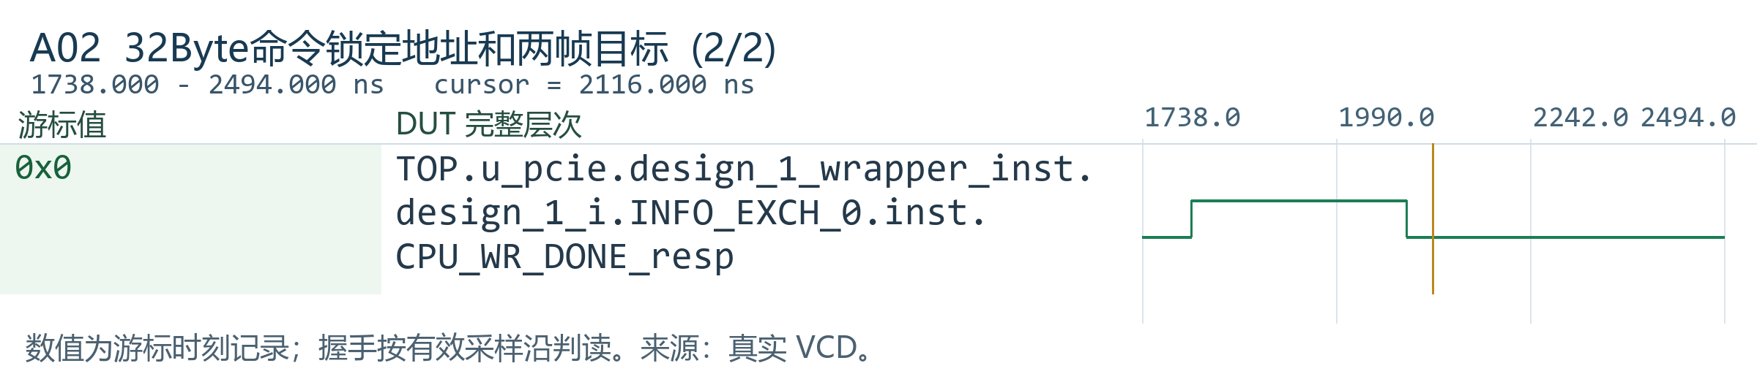
波形 A02 32Byte命令锁定地址和两帧目标（2/2）
波形 A03 真实R接受、FIFO交付和Byte1提取
CONV_DMA的fdma_rvalid是AXI R接受事件。只有业务交付门打开时，该事件才能写发送FIFO；每帧首个64bit拍的[15:8]产生一次Byte1配置事件。
观察窗口 1946.0～2082.0 ns。本轮真实 VCD 记录。
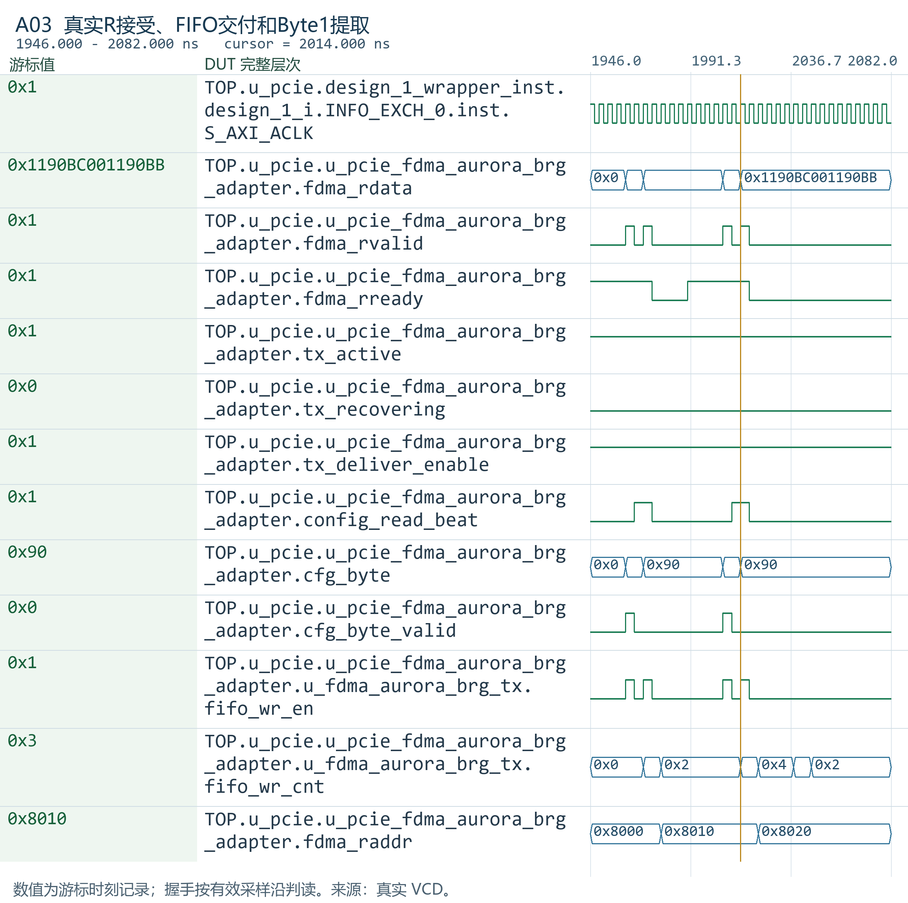
波形 A03 真实R接受、FIFO交付和Byte1提取
波形 A05 最后一帧结束后的停止确认和八拍清理
最后一帧完成先结束业务任务，再等待用户侧真正停止。旧读空闲、停止确认有效、无迟到帧事件连续满足八个FDMA时钟，才解除recovering。
观察窗口 2038.0～2208.0 ns。本轮真实 VCD 记录。
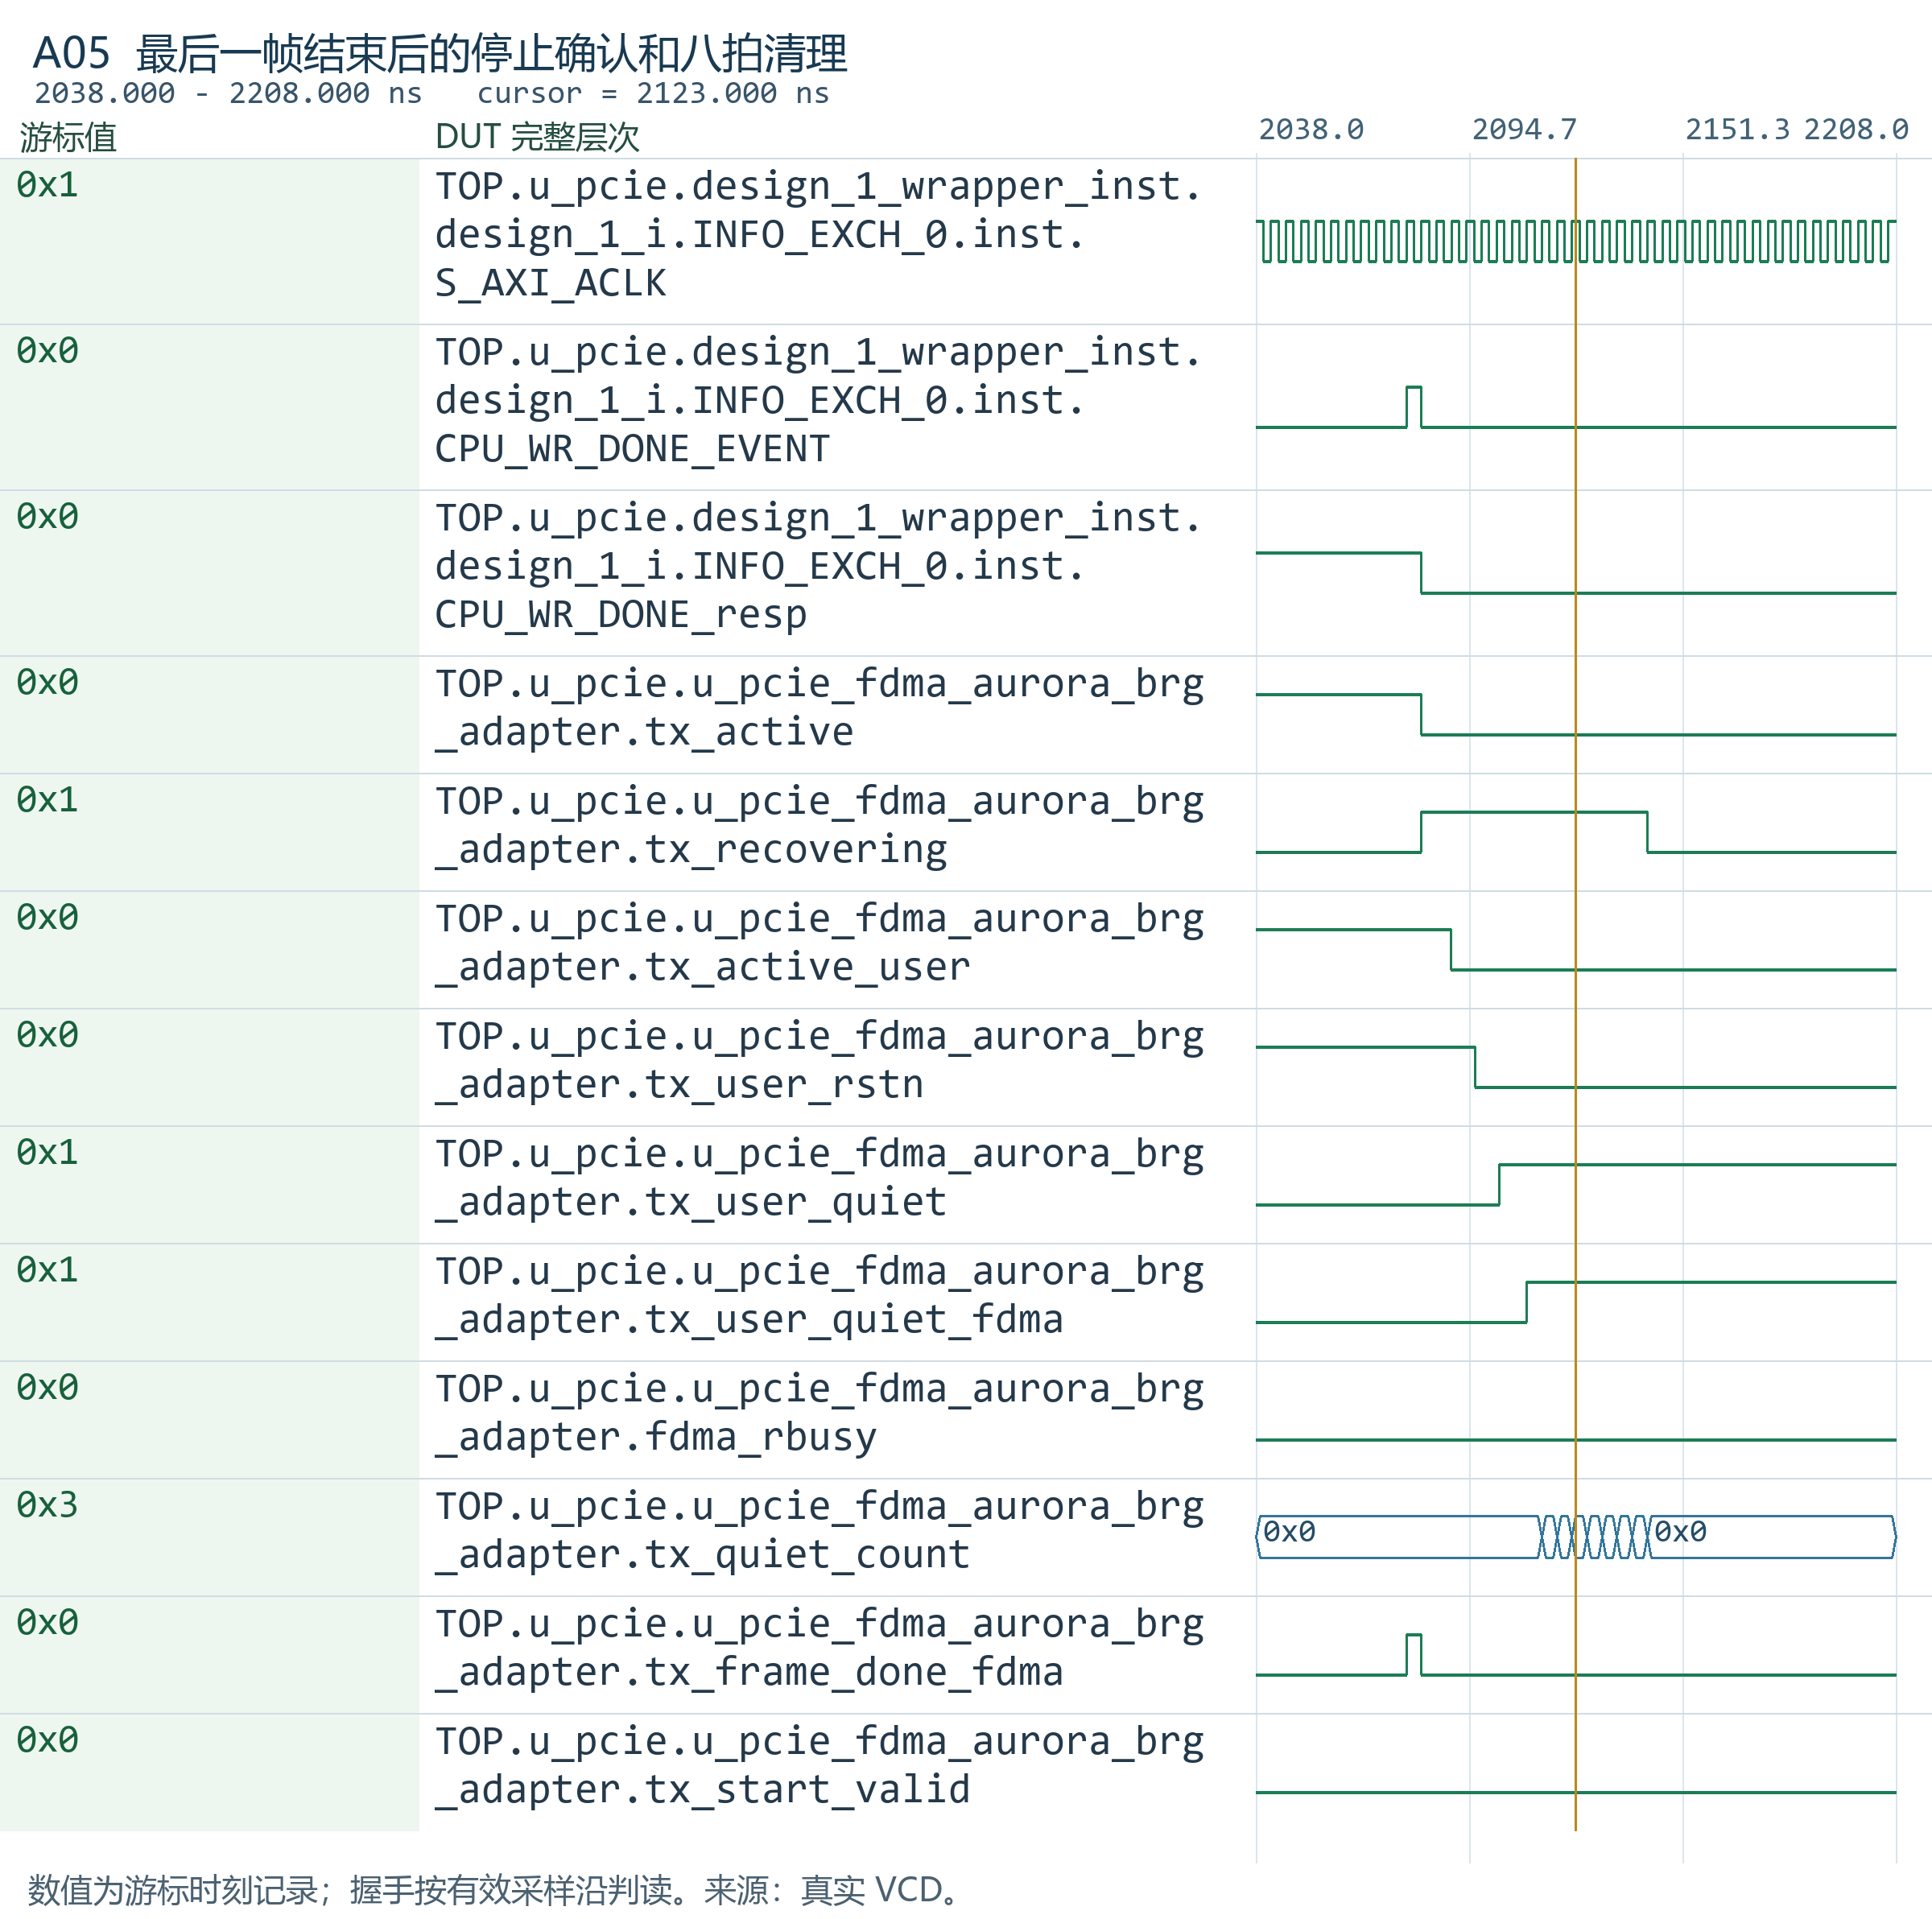
波形 A05 最后一帧结束后的停止确认和八拍清理
波形 A08 停用户时钟后的异常隔离与旧R排空
故障后旧FDMA读仍需收尾，因此rready可以继续为1；交付门保持关闭，旧R不得再写入发送桥或产生配置。用户时钟停止且没有停止确认时，不能仅凭FDMA域经过若干拍就结束恢复。
观察窗口 4062.0～4364.0 ns。本轮真实 VCD 记录。
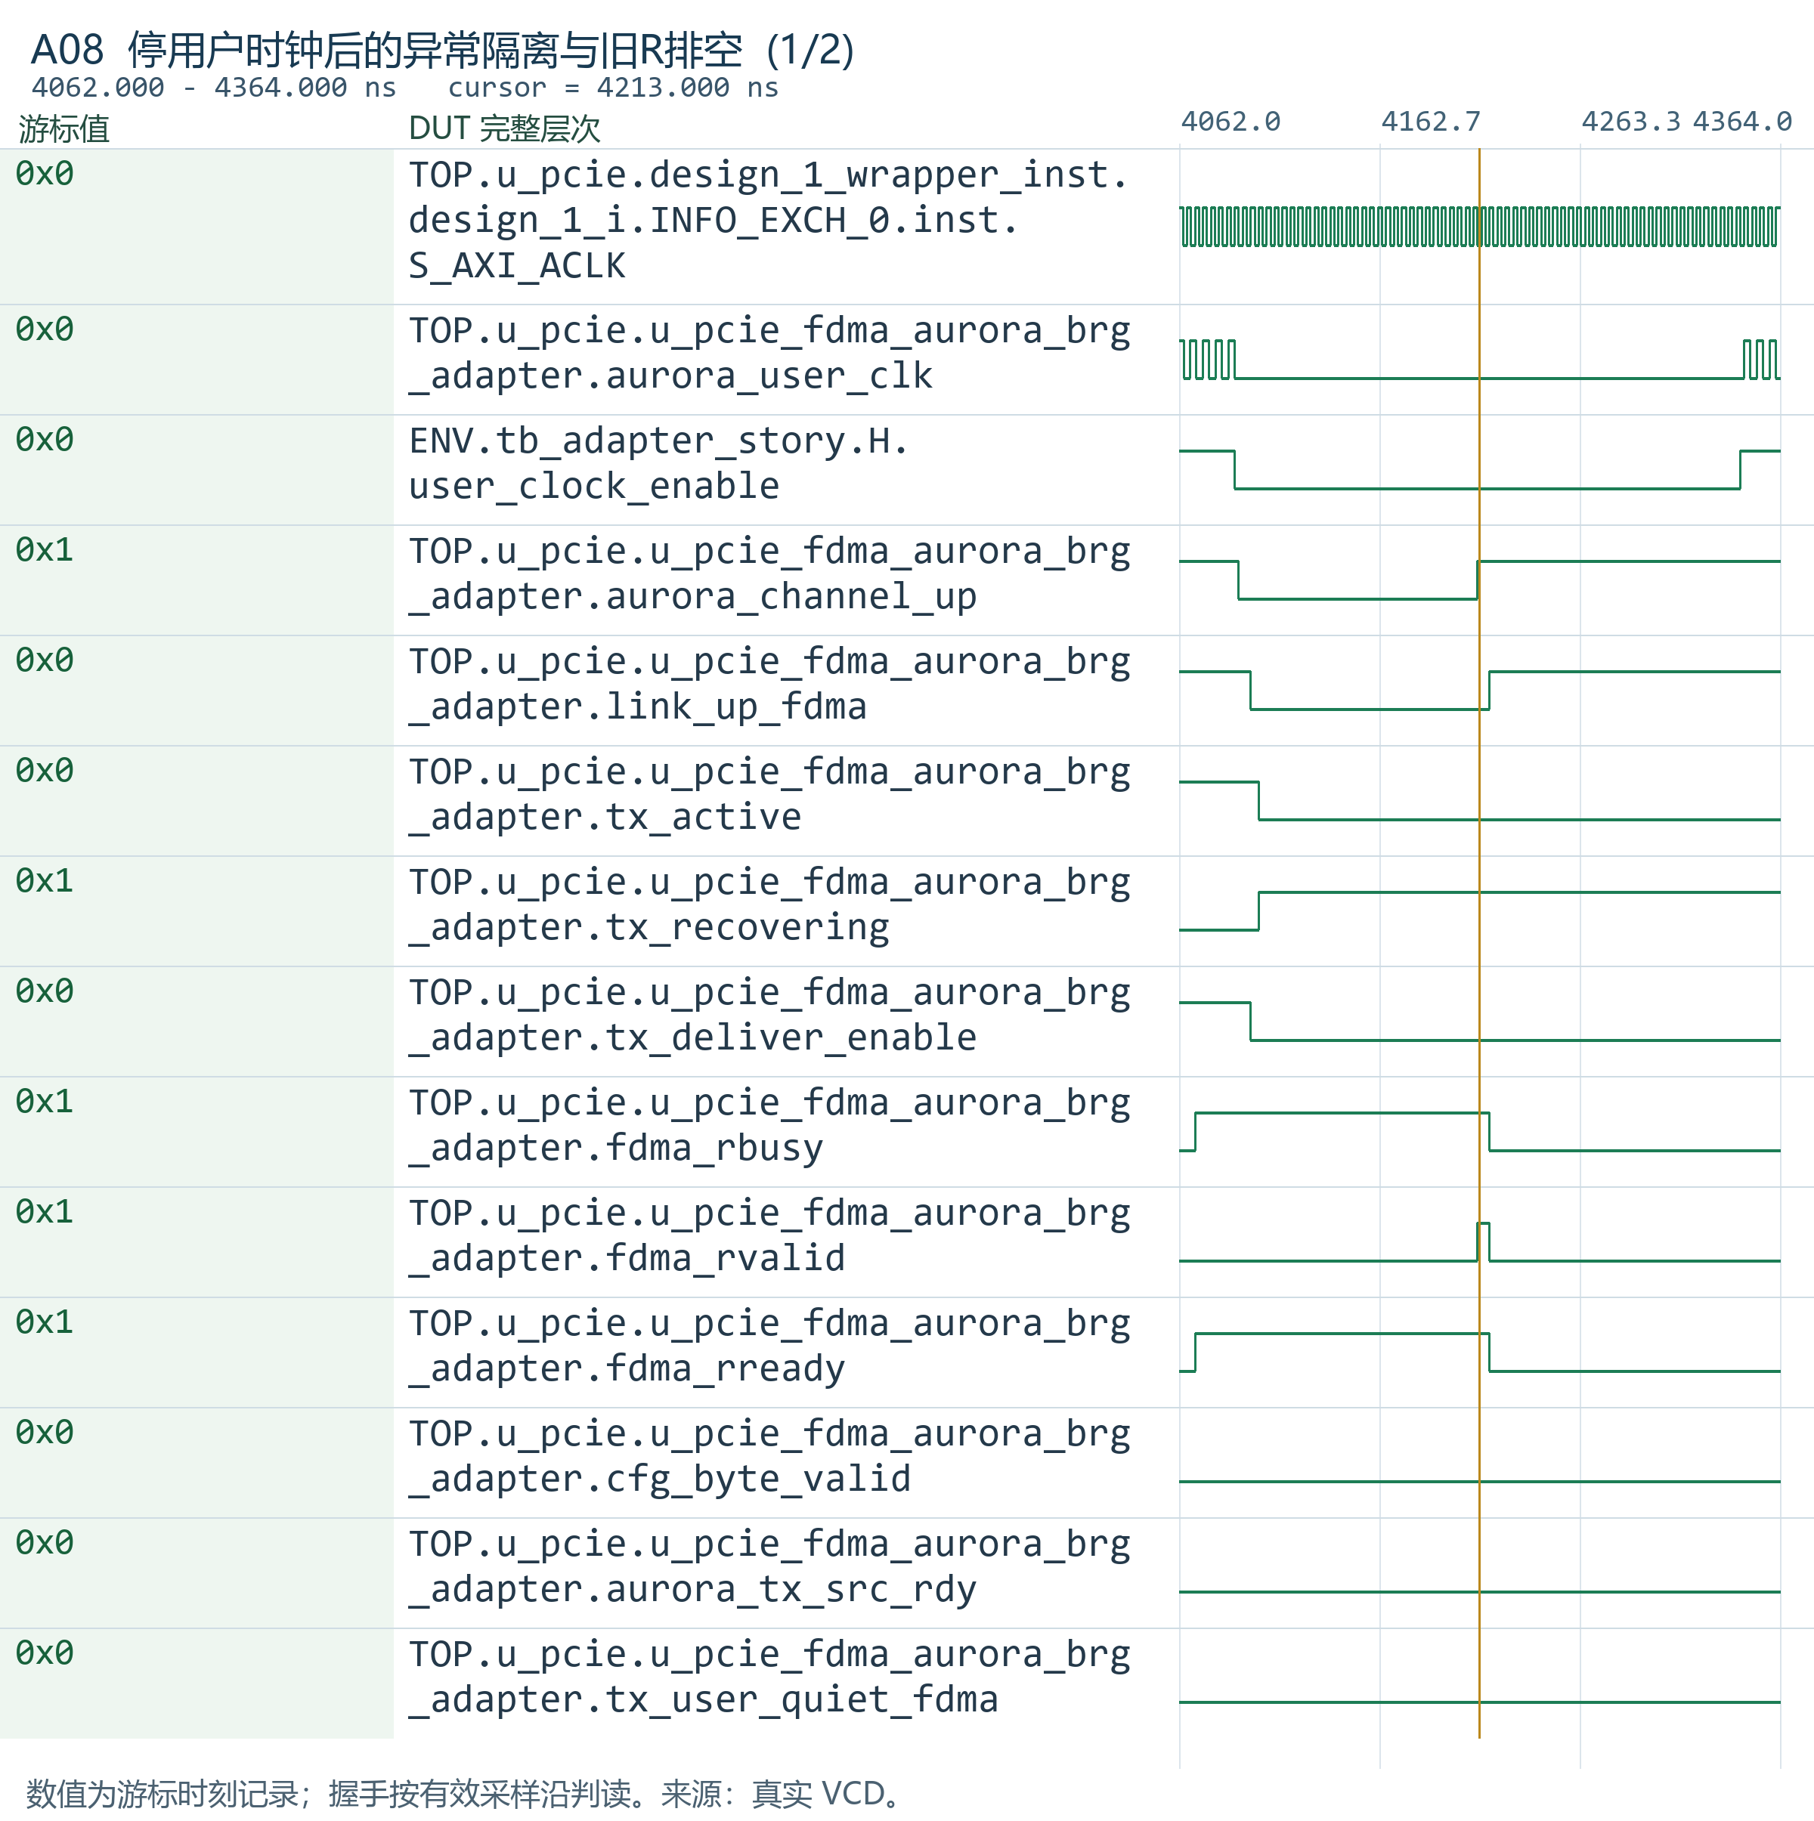
波形 A08 停用户时钟后的异常隔离与旧R排空（1/2）
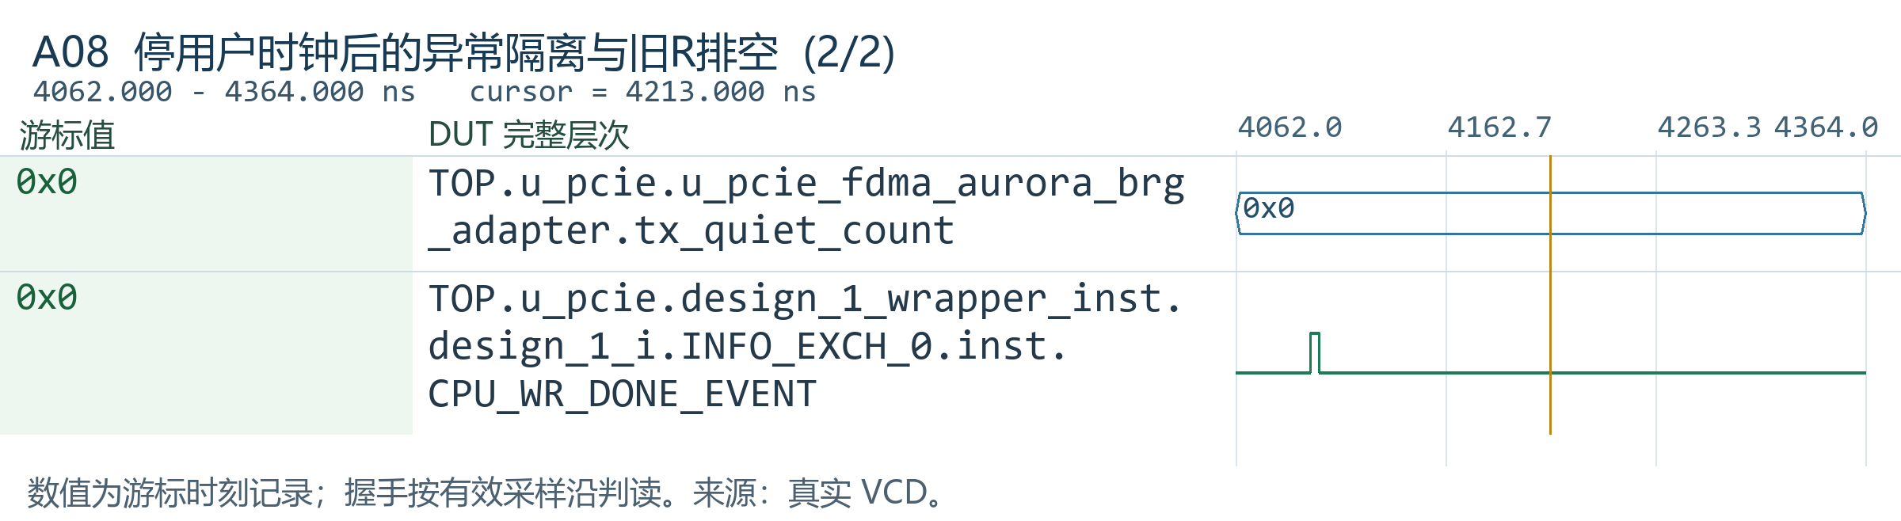
波形 A08 停用户时钟后的异常隔离与旧R排空（2/2）
波形 D01 正常清理期间保存新任务参数
保存一条命令，使软件已结束而发送侧仍在清理的阶段有明确处理；恢复完成前保持原事务隔离。
观察窗口 4382.0～4574.0 ns。本轮真实 VCD 记录。
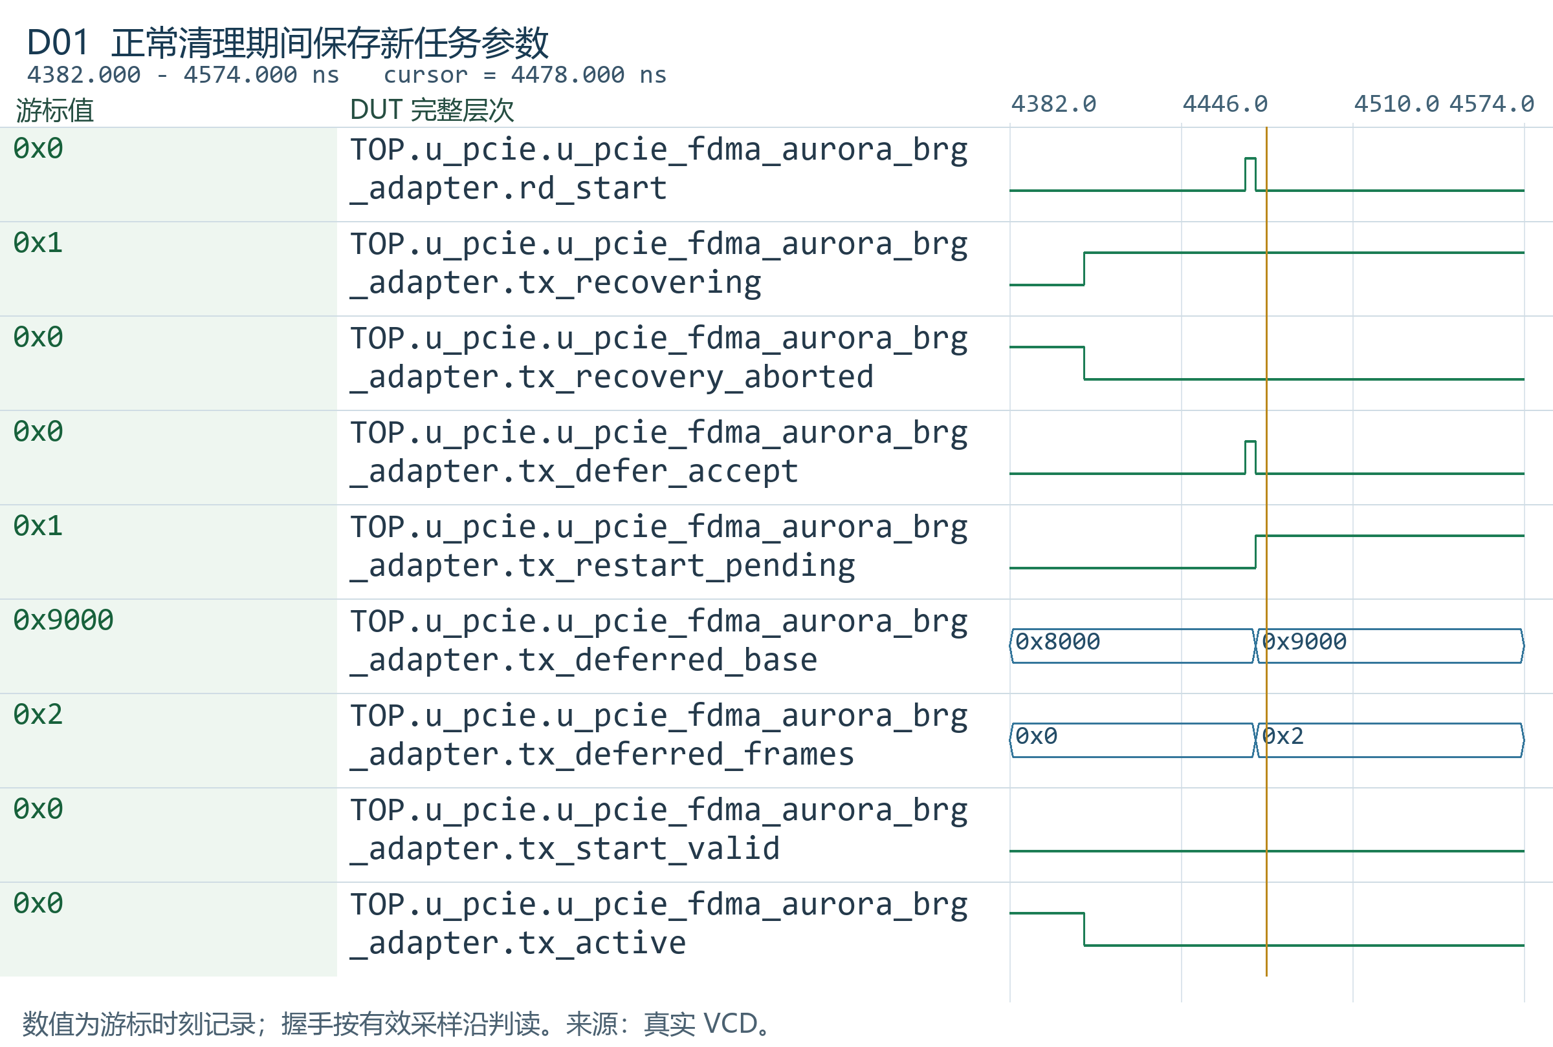
波形 D01 正常清理期间保存新任务参数
波形 E01 就绪失效、旧读忙与任务隔离
软件结束、旧读结束和用户侧停止确认分别判断；停止发送时仍取完旧读，避免后续任务接到旧数据。
观察窗口 0～288422.0 ns。本轮真实 VCD 记录。
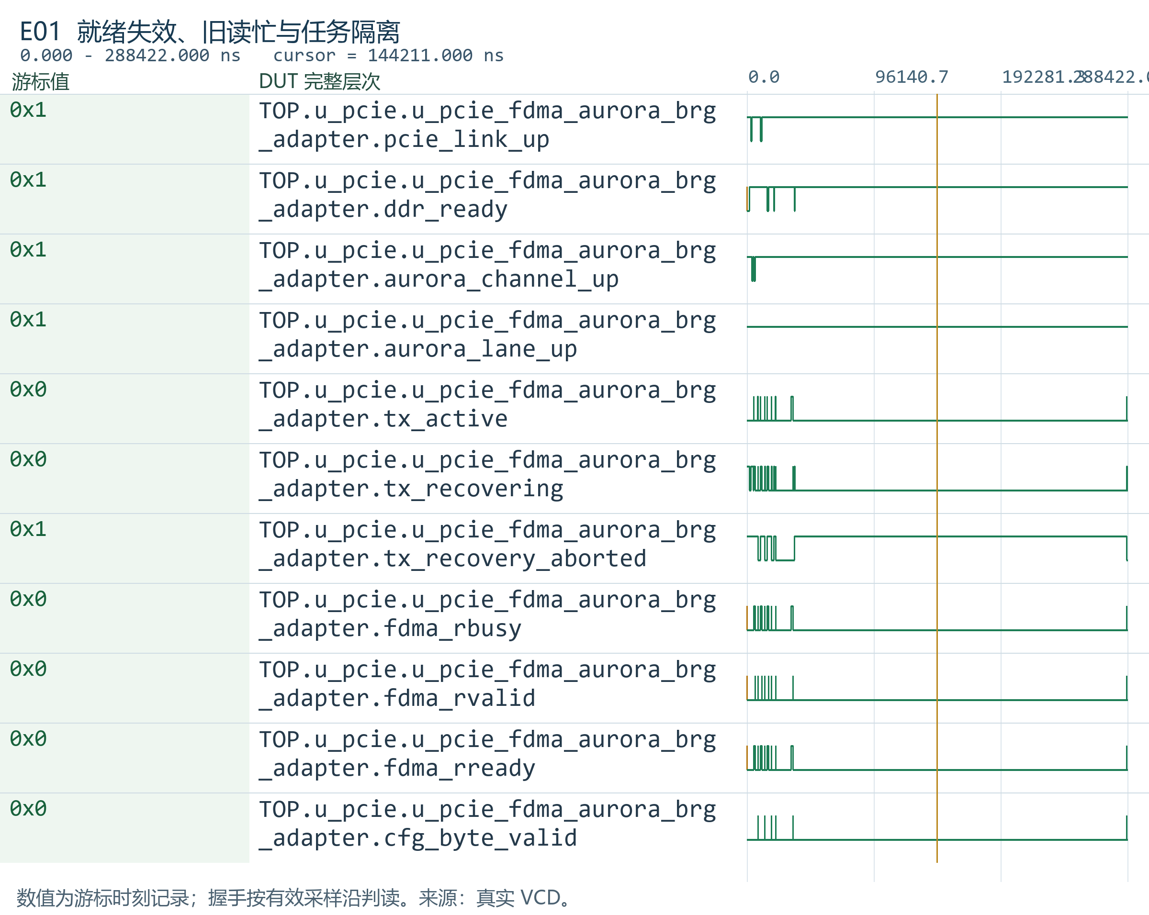
波形 E01 就绪失效、旧读忙与任务隔离
本节波形编号与《全模块波形详解》一致；详解稿包含对应完整信号索引、补充异常场景与验证边界。

5 DDR4、FDMA 与上行块缓存管理

5.1 地址布局与存储区使用规则
区域 | 范围 / 容量 | 写入方 | 读取与复用条件
下行窗口 | 0x00008000～0x0000FFFF，32 KiB | CPU H2C | FDMA 发送期间不覆盖本批数据
上行窗口 | 0x00100000～0x002FFFFF，2 MiB | 块写入器 | CPU 完成 C2H 并确认后才能复用
上行块 k | 0x00100000 + k × 0x00040000，k=0～7 | 当前写指针对应块 | 按队头顺序读取，每块 256 KiB
BD 存储映射 | 0x00000000～0x003FFFFF，4 MiB | XDMA 与 CONV_DMA | 逻辑可访问范围，不等于整片 DDR4 容量

可读块数、读指针、写指针和 CPU 确认共同决定块是否可用。未确认块不能被新数据覆盖。每个上行有效字占 4 Byte，块长度按成功写入字节数计算。

5.2 CONV_DMA 简化 DMA 转 AXI 模块

5.2.1 规格概述
CONV_DMA 将 FDMA 字节地址、64 bit 数据拍数和数据转换为 AXI4 INCR 事务。读写状态机独立，每个方向同时处理一个 FDMA 请求。突发按最多 256 拍及 4 KiB 边界拆分。

5.2.2 接口列表
信号 / 分组 | 方向 | 位宽 | 功能
M_AXI_ACLK / M_AXI_ARESETN | 输入 | 各 1 | 250 MHz 与低有效复位
fdma_waddr / fdma_raddr | 输入 | 各 64 | 字节地址
fdma_wsize / fdma_rsize | 输入 | 各 16 | 64 bit 数据拍数
fdma_wareq / fdma_rareq | 输入 | 各 1 | 保持到 busy 的请求
fdma_wbusy / fdma_rbusy | 输出 | 各 1 | 本方向请求处理状态
fdma_wdata / fdma_wstrb / fdma_wready | 输入 | 64 / 8 / 1 | 写数据、掩码与源有效
fdma_wvalid / fdma_wdone / fdma_werror | 输出 | 各 1 | 写数据接受事件、最终完成、错误
fdma_rdata / fdma_rvalid | 输出 | 64 / 1 | 读数据与 R 通道接受事件
fdma_rready | 输入 | 1 | 业务允许接受读数据
AXI AW / AR 地址与属性 | 输出 | 地址 64、LEN 8、SIZE 3、BURST 2 | LEN=拍数−1，SIZE=3，BURST=INCR
AXI WDATA / WSTRB / WLAST / WVALID；WREADY | 输出 / 输入 | 64 / 8 / 1 / 1；1 | 写数据与接受
AXI BID / BRESP / BVALID；BREADY | 输入 / 输出 | ID 按参数、2 / 1；1 | 写响应
AXI RID / RDATA / RRESP / RLAST / RVALID；RREADY | 输入 / 输出 | ID 按参数、64 / 2 / 1 / 1；1 | 读响应

CONV_DMA 的 fdma_wready 表示输入源有效，fdma_wvalid 表示实际写接受事件。PCIe 连接时分别使用 fdma_w_source_valid 和 fdma_w_accept，避免按端口字面含义反接。

5.2.3 接口时序
状态机 | 状态 | 行为与退出条件
写 | W_IDLE | 保存请求地址与拍数，检查写参数
写 | W_PREP | 计算当前突发长度
写 | W_SEND | AW 与 W 独立握手，地址和全部数据完成后等待响应
写 | W_RESP | 接受 B 响应；继续下一个突发或产生 wdone
读 | R_IDLE | 接受非零拍数并保存请求
读 | R_PREP | 计算边界内的突发拍数
读 | R_ADDR | 保持 ARVALID 至 ARREADY
读 | R_DATA | 按 RVALID && RREADY 计数，完成后继续或回空闲

WVALID 有效且 WREADY 为低时，WDATA、WSTRB、WLAST 保持。写末拍接受后 wbusy 继续为 1，直到最后一个 B 响应完成。读侧 M_AXI_RREADY 由 R_DATA 状态和 fdma_rready 共同控制。

5.2.4 功能设计
突发拍数为 min(剩余拍数，256，(4096−address[11:0])/8)。例如从 0x0FF0 读取 4 拍，先在当前 4 KiB 区间读取 2 拍，再从 0x1000 读取 2 拍。主机下行业务每次读取 2 拍，上行每次写入 1 拍。
新写请求开始时清除 fdma_werror。任一 B 响应非 OKAY 或 BID 不匹配时记住错误，最后一个突发响应后给出 fdma_wdone。零长度或非 8 Byte 对齐的非法写请求可直接返回 done/error。
读数据计数按请求拍数推进，没有独立 rd_error 输出。RRESP 错误由 DDR4 后端记录，fdma_rvalid 仍表示实际 R 握手；它不是可脱离 AXI 返回总线独立保持的数据寄存器。
5.2.5 AW/W 独立推进及历史端口名的真实含义
写请求保存地址和拍数后进入发送阶段。AW 和 W 分别保持 valid，分别记录接受结果；两者完成后再等待 B。AW 先完成、W 先展示或任一通道停顿，都要按各自的真实握手处理。
该模块保留了历史命名：CONV_DMA 的 fdma_wready 是源数据有效输入，fdma_wvalid 是向业务源返回的接受输出。PCIe 集成层用 fdma_w_source_valid 和 fdma_w_accept 明确这两种含义；adapter 的同名端口则按其自身方向解释。阅读时必须结合方向和连接，不能仅凭 valid、ready 的词尾推断作用。
写末拍被接受后，wbusy 仍保持到最后一个 B 响应被接受。块写入器据 fdma_wdone 与 fdma_werror 决定是否增加有效长度，使数据接受和写成功之间的责任边界明确。
DUT 信号完整层次 | 位宽与时钟域 | 含义与观察条件
TOP.u_pcie.design_1_wrapper_inst.design_1_i.CONV_DMA_0.inst.fdma_wareq | 1 bit  250 MHz | 写请求，保持到busy接受
TOP.u_pcie.design_1_wrapper_inst.design_1_i.CONV_DMA_0.inst.fdma_wbusy | 1 bit  250 MHz | 写请求仍在处理，包含等待响应
TOP.u_pcie.design_1_wrapper_inst.design_1_i.CONV_DMA_0.inst.fdma_wready | 1 bit  250 MHz | 写接受/有效信号，方向含义见模块头
TOP.u_pcie.design_1_wrapper_inst.design_1_i.CONV_DMA_0.inst.fdma_wvalid | 1 bit  250 MHz | 历史命名：valid输出实际是数据接受脉冲
TOP.u_pcie.design_1_wrapper_inst.design_1_i.CONV_DMA_0.inst.fdma_wdone | 1 bit  250 MHz | 全部写响应已返回的单周期事件
TOP.u_pcie.design_1_wrapper_inst.design_1_i.CONV_DMA_0.inst.fdma_werror | 1 bit  250 MHz | 本次事务响应/地址错误，与done配对
TOP.u_pcie.design_1_wrapper_inst.design_1_i.CONV_DMA_0.inst.M_AXI_AWVALID | 1 bit  250 MHz | 有效信号，表明此通道的地址控制信号有效
TOP.u_pcie.design_1_wrapper_inst.design_1_i.CONV_DMA_0.inst.M_AXI_AWREADY | 1 bit  250 MHz | 表明“从”可以接收地址和对应的控制信号
TOP.u_pcie.design_1_wrapper_inst.design_1_i.CONV_DMA_0.inst.M_AXI_WVALID | 1 bit  250 MHz | 写有效，表明此次写有效
TOP.u_pcie.design_1_wrapper_inst.design_1_i.CONV_DMA_0.inst.M_AXI_WREADY | 1 bit  250 MHz | 表明从机可以接收写数据
TOP.u_pcie.design_1_wrapper_inst.design_1_i.CONV_DMA_0.inst.M_AXI_BVALID | 1 bit  250 MHz | 写响应有效
TOP.u_pcie.design_1_wrapper_inst.design_1_i.CONV_DMA_0.inst.M_AXI_BREADY | 1 bit  250 MHz | 表明主机能够接收写响应
5.2.6 4 KiB 边界、最大突发与字节使能
总请求按 4 KiB 地址边界和 AXI 最大突发拍数分成多段。每段的地址、LEN 和剩余拍数共同决定下一段。拆分保留连续的业务数据顺序，使较长的 FDMA 请求仍满足下游单次 AXI 突发约束。
图中需要同时看段起点地址、LEN、最后一拍及下一段请求，才能确认总长度被完整覆盖。只看到一次 WLAST 或 RLAST，只能说明当前突发结束。
WSTRB 决定实际写入的字节。两个 32 bit 字配对时使用 0xFF；单个尾字采用 0x0F，保留同一 64 bit 存储位置的原高四字节。有效字节长度与一次 64 bit 总线拍的物理宽度分别统计。
DUT 信号完整层次 | 位宽与时钟域 | 含义与观察条件
TOP.u_pcie.design_1_wrapper_inst.design_1_i.CONV_DMA_0.inst.fdma_waddr | 64 bit  250 MHz | 写起始字节地址
TOP.u_pcie.design_1_wrapper_inst.design_1_i.CONV_DMA_0.inst.fdma_wsize | 16 bit  250 MHz | 写请求64bit拍数
TOP.u_pcie.design_1_wrapper_inst.design_1_i.CONV_DMA_0.inst.M_AXI_AWADDR | 64 bit  250 MHz | 写地址，给出一次写突发传输的写地址
TOP.u_pcie.design_1_wrapper_inst.design_1_i.CONV_DMA_0.inst.M_AXI_AWLEN | 8 bit  250 MHz | 突发长度，给出突发传输的次数
TOP.u_pcie.design_1_wrapper_inst.design_1_i.CONV_DMA_0.inst.M_AXI_WSTRB | 8 bit  250 MHz | 写数据有效的字节线，用来表明哪8bits数据是有效的
TOP.u_pcie.design_1_wrapper_inst.design_1_i.CONV_DMA_0.inst.M_AXI_WLAST | 1 bit  250 MHz | 表明此次传输是最后一个突发传输
TOP.u_pcie.design_1_wrapper_inst.design_1_i.CONV_DMA_0.inst.M_AXI_ARADDR | 64 bit  250 MHz | MIG用户域读突发起始字节地址
TOP.u_pcie.design_1_wrapper_inst.design_1_i.CONV_DMA_0.inst.M_AXI_ARLEN | 8 bit  250 MHz | MIG用户域读地址突发拍数减1
TOP.u_pcie.design_1_wrapper_inst.design_1_i.CONV_DMA_0.inst.M_AXI_RLAST | 1 bit  250 MHz | MIG用户域读数据最后一拍标志
波形 F01 AXI写地址、写数据与B响应独立推进
AW/W分别保持到接受，写末拍之后继续等待B；将源数据接受与最终写成功分开，块长度才能正确提交。
观察窗口 0～650 ns。本轮真实 VCD 记录。
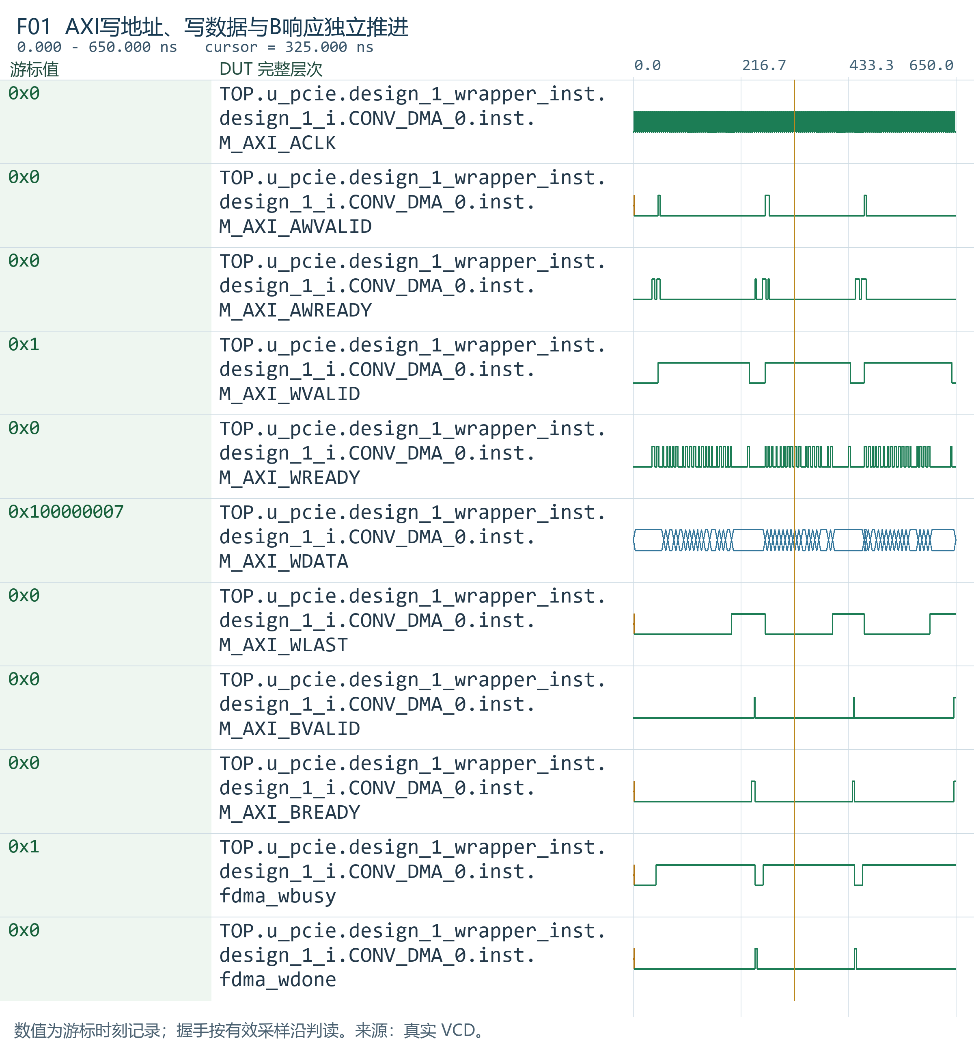
波形 F01 AXI写地址、写数据与B响应独立推进
波形 F02 长请求按4KiB与最大突发拆分
地址、LEN与各段末拍共同反映拆分。单个LAST只结束当前突发，总请求结束需要完成全部分段。
观察窗口 0～12618.0 ns。本轮真实 VCD 记录。
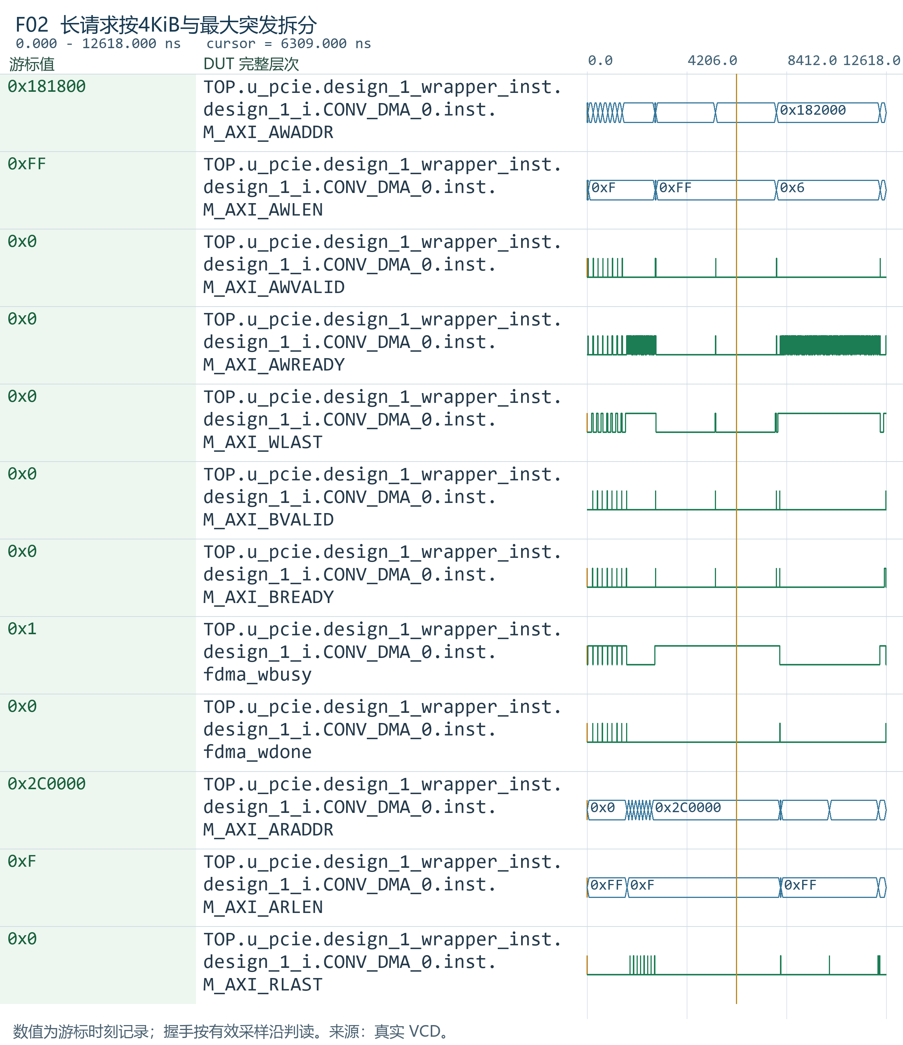
波形 F02 长请求按4KiB与最大突发拆分
波形 F04 单个尾字的字节使能与读回
0x0F只覆盖低四字节，原高四字节需要由读回结果核对；有效字节数与总线物理拍宽分别统计。
观察窗口 0～210.0 ns。本轮真实 VCD 记录。
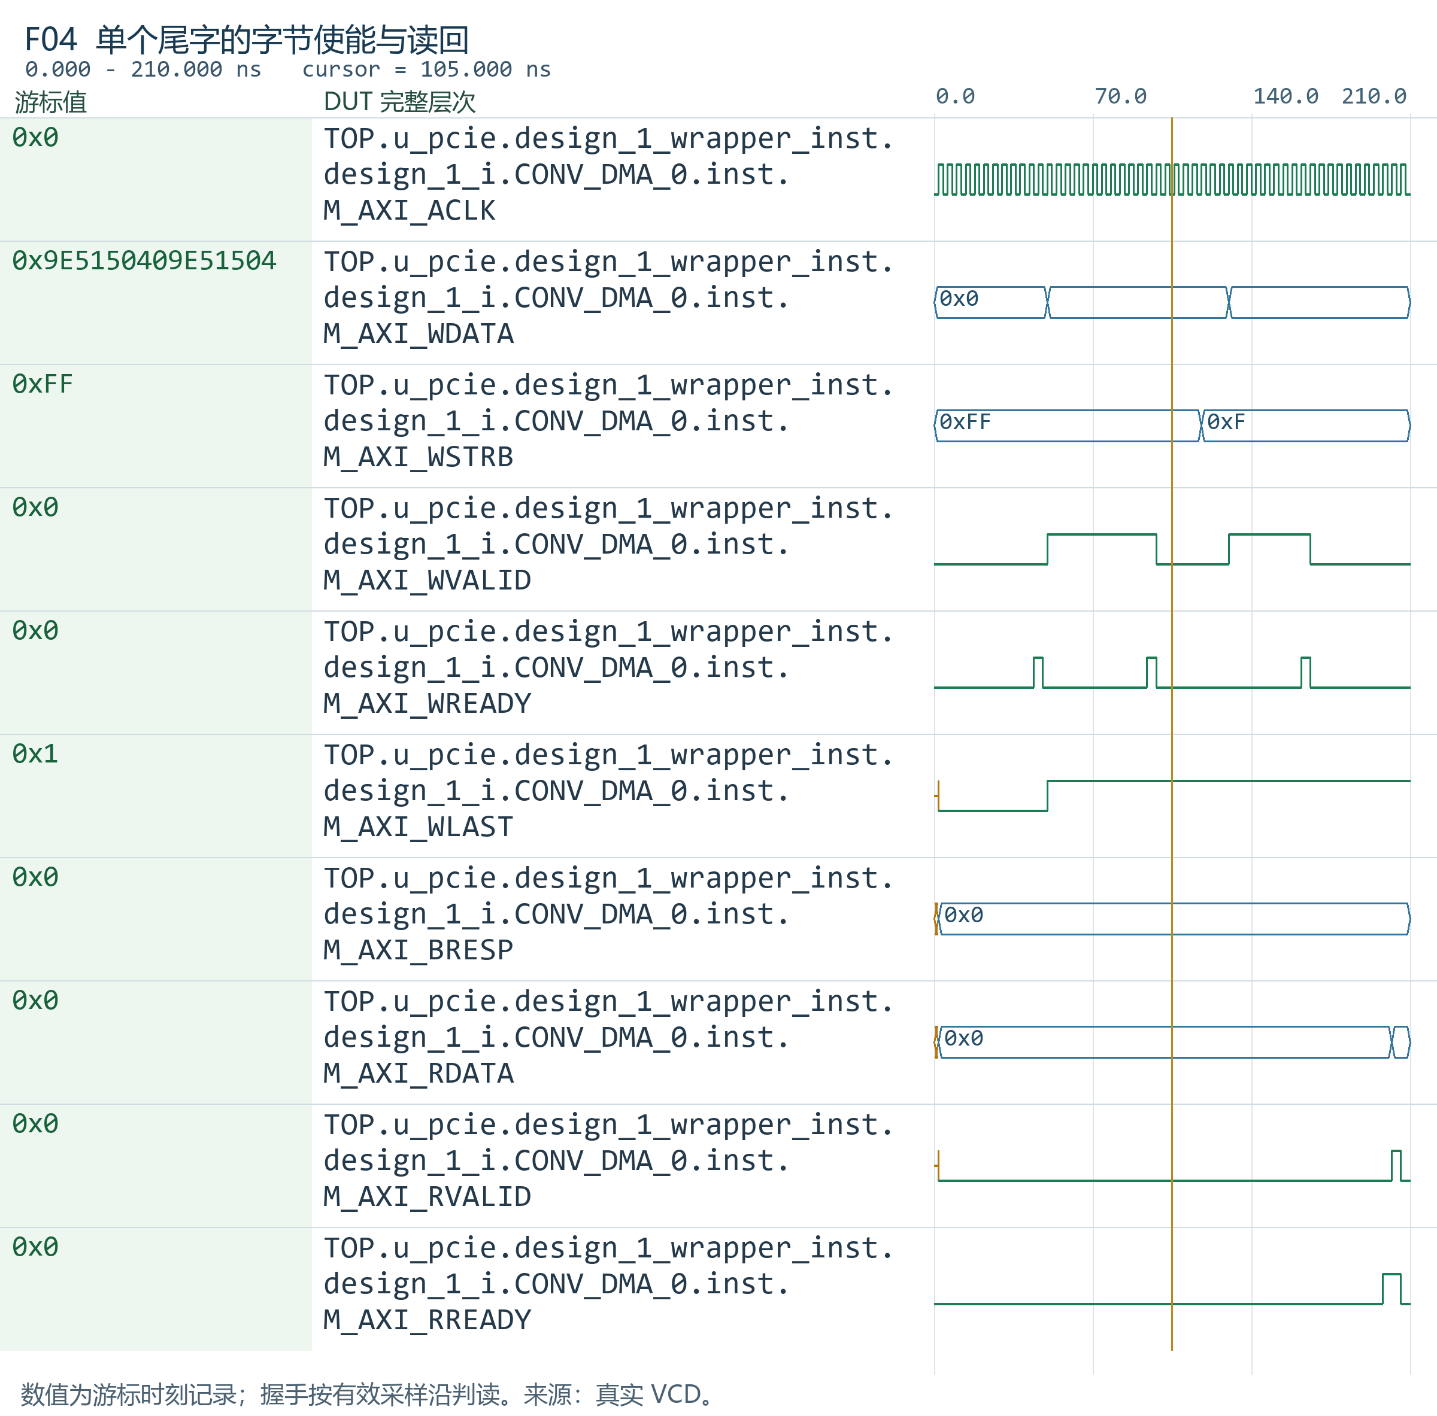
波形 F04 单个尾字的字节使能与读回
本节波形编号与《全模块波形详解》一致；详解稿包含对应完整信号索引、补充异常场景与验证边界。

5.3 DDR4 存储后端

5.3.1 规格概述
存储后端连接业务 AXI、异步 AXI Clock Converter、MIG 与 64 bit 板级 DDR4。后端处理校准就绪、请求门控、响应寄存、异常记录，以及存储失效后的未结束事务。

5.3.2 接口列表
信号 / 分组 | 方向 | 位宽 | 功能
s_axi_aclk / s_axi_aresetn | 输入 | 各 1 | 250 MHz 与低有效复位
ddr_sys_clk_i / ddr_sys_rst_n | 输入 | 各 1 | 100 MHz 系统时钟与 DDR4 启动复位
s_axi_awaddr / araddr；awid / arid | 输入 | 地址各 32，ID 各 5 | 请求地址与事务 ID
s_axi_awlen / arlen；size；burst | 输入 | LEN 各 8，SIZE 各 3，BURST 各 2 | 突发属性
s_axi_wdata / wstrb / wlast / wvalid | 输入 | 64 / 8 / 1 / 1 | 写数据
s_axi_wready / awready / arready | 输出 | 各 1 | 请求与数据接受
s_axi_bid / bresp / bvalid；bready | 输出 / 输入 | 5 / 2 / 1；1 | 写响应
s_axi_rid / rdata / rresp / rlast / rvalid；rready | 输出 / 输入 | 5 / 64 / 2 / 1 / 1；1 | 读响应
clear_status | 输入 | 1 | 清除异常记录
ddr_ready / init_calib_complete | 输出 | 各 1 | 业务就绪与校准状态
ddr_axi_response_error_sticky / ddr_axi_timeout_sticky | 输出 | 各 1 | 响应错误与超时记录
c0_ddr4_* | 输出 / 双向 | 与 TOP 一致 | MIG 驱动的板级物理接口

5.3.3 接口时序
校准与接口复位完成前不接受新的业务请求。就绪状态同步到 250 MHz 后，若没有未完成的异常结束过程，则允许新事务进入 Clock Converter。
后端分别保存已经接受的 AR、AW 事务信息，包括 ID、突发长度和剩余数据拍数。返回的 R、B 响应先进入业务侧响应寄存器；一旦 RVALID 或 BVALID 对外有效且下游未接受，ID、数据、响应码和 RLAST 等字段保持不变。

5.3.4 功能设计
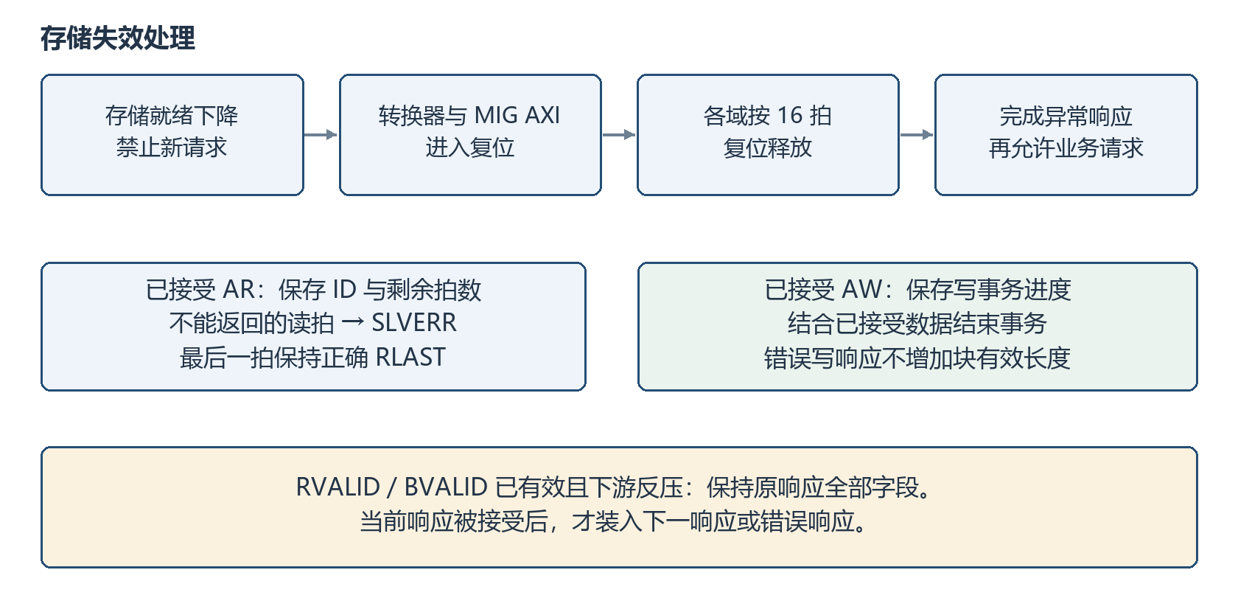
图6 DDR4 失效与未结束事务处理
MIG 采用 DDR4-2400 名义配置，时钟周期参数为 833 ps，PHY 时钟比为 4:1。物理数据与 AXI 数据均为 64 bit，AXI 地址 32 bit，ID 5 bit，MIG UI 名义频率约 300 MHz。
后端监视 AW、W、B、AR、R 接受事件和未结束事务。存在未结束事务且没有进展时，计数达到阈值后记录超时；非 OKAY 的读写响应记录响应错误。clear_status 清除诊断记录，不撤销已接收请求。
存储就绪下降时，后端禁止新请求并复位存储转换接口。已被上游接受的请求仍需结束：无法由存储返回的剩余读拍，按原 ID 和剩余拍数返回 SLVERR，最后一拍给出 RLAST；未结束的写请求按已接受的事务和数据进度完成错误响应。
失效发生前已向上游展示、但因反压尚未接受的响应保持原值，不改成新的响应码。只有这一级寄存响应被接受后，才继续装入下一拍数据或错误响应，避免同一有效拍的内容发生变化。
校准状态恢复并不立即允许新业务。后端还要等待读写异常结束状态清除，再使 ddr_ready 有效。因此 CPU 应分别理解校准状态、业务就绪和异常记录。
5.3.5 存储可用与业务就绪的两层含义
storage_ready 表示存储接口的同步可用条件。ddr_ready 还要考虑业务侧是否存在未完成的异常收尾。校准或复位已经恢复时，旧 R/B 仍可能因上游反压而等待接受；此时继续保持业务不就绪，可以防止新请求与旧事务交错。
后端分别保存读、写事务的在途信息。读写两个方向独立推进，失效处理也分别跟踪。观察 ready 时，应连同 pending、abort 和已接受事务数量阅读，明确阻止新请求的具体原因。
实际硬件还包含异步 AXI 转换与各时钟域的复位释放过程。接口保持复位并连续满足本域释放条件后才重新工作，不能用单个校准位代替整条接口可用性。模型波形用于解释业务协议收尾，不能证明物理 DDR 初始化时间。
DUT 信号完整层次 | 位宽与时钟域 | 含义与观察条件
TOP.u_pcie.u_rtds_ddr4_backend.storage_ready | 1 bit  250 MHz | 模型或MIG校准与存储接口实际可用
TOP.u_pcie.u_rtds_ddr4_backend.ddr_ready | 1 bit  250 MHz | 存储接口可用且旧读写错误事务已结束，可接收新业务
TOP.u_pcie.u_rtds_ddr4_backend.recovery_read_pending | 1 bit  250 MHz | AR已接受，最后R尚未被业务侧接受
TOP.u_pcie.u_rtds_ddr4_backend.recovery_write_pending | 1 bit  250 MHz | AW已接受，B尚未被业务侧接受
TOP.u_pcie.u_rtds_ddr4_backend.recovery_read_abort | 1 bit  250 MHz | 旧读发生存储失效，剩余拍须返回错误
TOP.u_pcie.u_rtds_ddr4_backend.recovery_write_abort | 1 bit  250 MHz | 旧写发生存储失效，剩余W不再进入存储
TOP.u_pcie.u_rtds_ddr4_backend.outstanding_reads | 8 bit  250 MHz | AR接受后尚未收完最后R的事务数
TOP.u_pcie.u_rtds_ddr4_backend.outstanding_writes | 8 bit  250 MHz | AW接受后尚未接受B的事务数
5.3.6 AR/AW 接受时记录原始事务
ARVALID 与 ARREADY 同时有效时，后端保存读 ID 和 LEN+1 拍数；写地址同样在 AW 接受时保存。这些记录来自已经接受的接口事实，恢复时可以继续使用原 ID、剩余拍数和最后一拍位置。
如果只记录存储侧是否“忙”，故障后就无法判断该向上游返回多少拍，也无法区分旧请求和后来重新提交的请求。保留事务信息使剩余响应有确定的数量和身份，CONV_DMA 可以按原来的协议顺序结束。
WVALID 可以先于 AW 接受出现，AW 与 W 分别按各自条件推进。测试驱动持续展示自己的 valid，不把“等待 AW 完成后才允许展示 W”作为唯一驱动方式，以覆盖接口之间的合法等待关系。
DUT 信号完整层次 | 位宽与时钟域 | 含义与观察条件
TOP.u_pcie.u_rtds_ddr4_backend.s_axi_arvalid | 1 bit  250 MHz | 读地址有效
TOP.u_pcie.u_rtds_ddr4_backend.s_axi_arready | 1 bit  250 MHz | 读地址就绪
TOP.u_pcie.u_rtds_ddr4_backend.s_axi_arid | 5 bit  250 MHz | 读地址通道 ID
TOP.u_pcie.u_rtds_ddr4_backend.s_axi_arlen | 8 bit  250 MHz | 读突发拍数减一
TOP.u_pcie.u_rtds_ddr4_backend.recovery_read_id | 5 bit  250 MHz | AR接受时保存的原ID
TOP.u_pcie.u_rtds_ddr4_backend.recovery_read_left | 9 bit  250 MHz | 尚未装入业务响应寄存器的读拍数，9bit支持256拍
TOP.u_pcie.u_rtds_ddr4_backend.s_axi_awvalid | 1 bit  250 MHz | 写地址有效
TOP.u_pcie.u_rtds_ddr4_backend.s_axi_awready | 1 bit  250 MHz | 写地址就绪
TOP.u_pcie.u_rtds_ddr4_backend.s_axi_awid | 5 bit  250 MHz | 写地址通道 ID
TOP.u_pcie.u_rtds_ddr4_backend.s_axi_awlen | 8 bit  250 MHz | 写突发拍数减一
TOP.u_pcie.u_rtds_ddr4_backend.recovery_write_id | 5 bit  250 MHz | AW接受时保存的原ID
TOP.u_pcie.u_rtds_ddr4_backend.recovery_write_left | 9 bit  250 MHz | 原突发尚未从业务侧接受的写拍数，9bit支持256拍
5.3.7 已展示的 R/B 响应为什么必须保持
返回数据先进入业务侧响应寄存器。RVALID=1 且 RREADY=0 时，数据、ID、响应码和 RLAST 都属于已经向上游展示的同一拍，需一直保持到接受；B 通道的 BID 与 BRESP 采用相同规则。
存储失效只能改变尚未展示的后续响应。若在反压期间把一个已展示的 OKAY 改成 SLVERR，同一个有效拍就会在等待时改变含义，破坏上游按 valid/ready 保持的协议约束。响应寄存器把这一级接口承诺与后端存储状态分开。
图中应先定位首次展示，再定位故障生效和最终接受。持有期间即使 storage_ready 下降，当前响应仍保持原值。随后产生的错误响应再依据事务剩余量组成。
DUT 信号完整层次 | 位宽与时钟域 | 含义与观察条件
TOP.u_pcie.u_rtds_ddr4_backend.s_axi_rvalid | 1 bit  250 MHz | 读数据有效
TOP.u_pcie.u_rtds_ddr4_backend.s_axi_rready | 1 bit  250 MHz | 读就绪
TOP.u_pcie.u_rtds_ddr4_backend.s_axi_rdata | 64 bit  250 MHz | 读数据
TOP.u_pcie.u_rtds_ddr4_backend.s_axi_rid | 5 bit  250 MHz | 读响应 ID（回显 ARID）
TOP.u_pcie.u_rtds_ddr4_backend.s_axi_rresp | 2 bit  250 MHz | 读响应码（00=OKAY）
TOP.u_pcie.u_rtds_ddr4_backend.s_axi_rlast | 1 bit  250 MHz | 读末拍标志
TOP.u_pcie.u_rtds_ddr4_backend.recovery_rvalid | 1 bit  250 MHz | 上游读响应寄存器有效标志
TOP.u_pcie.u_rtds_ddr4_backend.s_axi_bvalid | 1 bit  250 MHz | 写响应有效
TOP.u_pcie.u_rtds_ddr4_backend.s_axi_bready | 1 bit  250 MHz | 写响应就绪
TOP.u_pcie.u_rtds_ddr4_backend.s_axi_bid | 5 bit  250 MHz | 写响应 ID（回显 AWID）
TOP.u_pcie.u_rtds_ddr4_backend.s_axi_bresp | 2 bit  250 MHz | 写响应码（00=OKAY）
TOP.u_pcie.u_rtds_ddr4_backend.recovery_bvalid | 1 bit  250 MHz | 上游写响应寄存器有效标志
5.3.8 读中断后的错误响应补齐
失效后无法由存储完成的剩余读拍由后端按原 ID 返回，数据填零，响应为 SLVERR，最后一拍给出 RLAST。剩余数量只在真实接受时减少；RREADY 反压期间保持正在展示的错误拍。
已经展示的成功拍仍先交付，它也占原事务的一个拍数。错误起点需要依据故障实际生效时已经展示了哪些数据来确定，不能把所有故障附近的拍都统一改成错误。
这种补齐策略的目的，是让上游明确收到该事务的结束边界并报告错误。它并不恢复本次读请求的业务载荷；软件重试应等待恢复完成，并按业务要求重新准备或确认存储内容。
DUT 信号完整层次 | 位宽与时钟域 | 含义与观察条件
TOP.u_pcie.u_rtds_ddr4_backend.recovery_read_pending | 1 bit  250 MHz | AR已接受，最后R尚未被业务侧接受
TOP.u_pcie.u_rtds_ddr4_backend.recovery_read_abort | 1 bit  250 MHz | 旧读发生存储失效，剩余拍须返回错误
TOP.u_pcie.u_rtds_ddr4_backend.recovery_read_left | 9 bit  250 MHz | 尚未装入业务响应寄存器的读拍数，9bit支持256拍
TOP.u_pcie.u_rtds_ddr4_backend.recovery_read_id | 5 bit  250 MHz | AR接受时保存的原ID
TOP.u_pcie.u_rtds_ddr4_backend.recovery_rvalid | 1 bit  250 MHz | 上游读响应寄存器有效标志
TOP.u_pcie.u_rtds_ddr4_backend.recovery_rdata | 64 bit  250 MHz | 反压期间保持的读数据
TOP.u_pcie.u_rtds_ddr4_backend.recovery_rresp | 2 bit  250 MHz | 反压期间保持的读响应码
TOP.u_pcie.u_rtds_ddr4_backend.recovery_rlast | 1 bit  250 MHz | 反压期间保持的读末拍标志
TOP.u_pcie.u_rtds_ddr4_backend.s_axi_rready | 1 bit  250 MHz | 读就绪
5.3.9 写中断后的剩余 W 与唯一 B 响应
AW 已接受后，写端对剩余数据拍仍负有接口责任。发生失效时，后端继续接收并丢弃该事务尚未结束的 W 拍，不把它们交给失效的存储接口。接收完原事务要求的数据后，再给出一次对应的错误 B 响应。
如果故障时直接撤掉 WREADY，上游可能持续展示原 WVALID 并等待；如果过早给出 B，又可能让一个尚未结束的数据序列与新事务混在一起。记录剩余拍数并先结束数据阶段，能够维持写地址、数据和响应之间的对应关系。
错误 B 在反压下保持，接受后才完成旧写事务。若成功 B 在失效前已经展示，则保持原成功响应，避免为同一个 AW 再返回第二个错误 B。
DUT 信号完整层次 | 位宽与时钟域 | 含义与观察条件
TOP.u_pcie.u_rtds_ddr4_backend.s_axi_wvalid | 1 bit  250 MHz | 写数据有效
TOP.u_pcie.u_rtds_ddr4_backend.s_axi_wready | 1 bit  250 MHz | 写数据就绪
TOP.u_pcie.u_rtds_ddr4_backend.s_axi_wlast | 1 bit  250 MHz | 写末拍标志
TOP.u_pcie.u_rtds_ddr4_backend.recovery_write_pending | 1 bit  250 MHz | AW已接受，B尚未被业务侧接受
TOP.u_pcie.u_rtds_ddr4_backend.recovery_write_abort | 1 bit  250 MHz | 旧写发生存储失效，剩余W不再进入存储
TOP.u_pcie.u_rtds_ddr4_backend.recovery_write_left | 9 bit  250 MHz | 原突发尚未从业务侧接受的写拍数，9bit支持256拍
TOP.u_pcie.u_rtds_ddr4_backend.mem_wvalid | 1 bit  250 MHz | 数据或请求有效；与对应ready同时为1才接受。
TOP.u_pcie.u_rtds_ddr4_backend.s_axi_bvalid | 1 bit  250 MHz | 写响应有效
TOP.u_pcie.u_rtds_ddr4_backend.s_axi_bready | 1 bit  250 MHz | 写响应就绪
TOP.u_pcie.u_rtds_ddr4_backend.s_axi_bresp | 2 bit  250 MHz | 写响应码（00=OKAY）
5.3.10 同拍故障、超时与 clear_status
故障前一拍、同拍和后一拍的判定需要采用 DUT 在采样沿实际看到的 storage_ready。同步寄存器在该沿后的更新，不应被测试台提前当成该沿之前已经生效的故障。边界用例分别核对每种相位下的数据、ID、响应码、LAST 与接受数量，使用确定的预期，不将成功或错误二选一作为通过条件。
无进展超时记录接口长期等待。backend_story 使用 64 拍、即 256 ns 的测试阈值，让 RREADY 保持低电平，观察超时标志，然后清除诊断。clear_status 不撤销已接受的 AR，也不删除已经展示的 R；放开 RREADY 后原事务仍按原数据和拍数结束。
这种区分使软件可以读取和清理异常记录，同时由接口逻辑继续履行在途事务。诊断标志清零与存储事务取消是两个具有不同用途的动作。
DUT 信号完整层次 | 位宽与时钟域 | 含义与观察条件
TOP.u_pcie.u_rtds_ddr4_backend.storage_ready | 1 bit  250 MHz | 模型或MIG校准与存储接口实际可用
TOP.u_pcie.u_rtds_ddr4_backend.recovery_read_fault | 1 bit  250 MHz | 可以装入真实R或补齐的错误R
TOP.u_pcie.u_rtds_ddr4_backend.recovery_write_fault | 1 bit  250 MHz | 全部原W已接收且可以装入一次B
TOP.u_pcie.u_rtds_ddr4_backend.timeout_count | 32 bit  250 MHz | 在途事务连续无握手进展的拍数
TOP.u_pcie.u_rtds_ddr4_backend.ddr_axi_timeout_sticky | 1 bit  250 MHz | 事务超时保持至清除的标志（clear_status 清除）
TOP.u_pcie.u_rtds_ddr4_backend.ddr_axi_response_error_sticky | 1 bit  250 MHz | B/R 响应非 OKAY 保持至清除的标志（clear_status 清除）
TOP.u_pcie.u_rtds_ddr4_backend.clear_status | 1 bit  250 MHz | 软件读0x10形成的清诊断请求，不清事务记录
TOP.u_pcie.u_rtds_ddr4_backend.recovery_read_pending | 1 bit  250 MHz | AR已接受，最后R尚未被业务侧接受
TOP.u_pcie.u_rtds_ddr4_backend.recovery_rvalid | 1 bit  250 MHz | 上游读响应寄存器有效标志
波形 B02 W先展示，AW独立提交后完成四拍写入
WVALID可以先出现并等待。主机仍须独立提交AW，不能等W接受后才开始发送AW；本例两通道并行驱动，AW建立记录后接收四拍W，最后才展示B。
观察窗口 26.0～124.0 ns。本轮真实 VCD 记录。
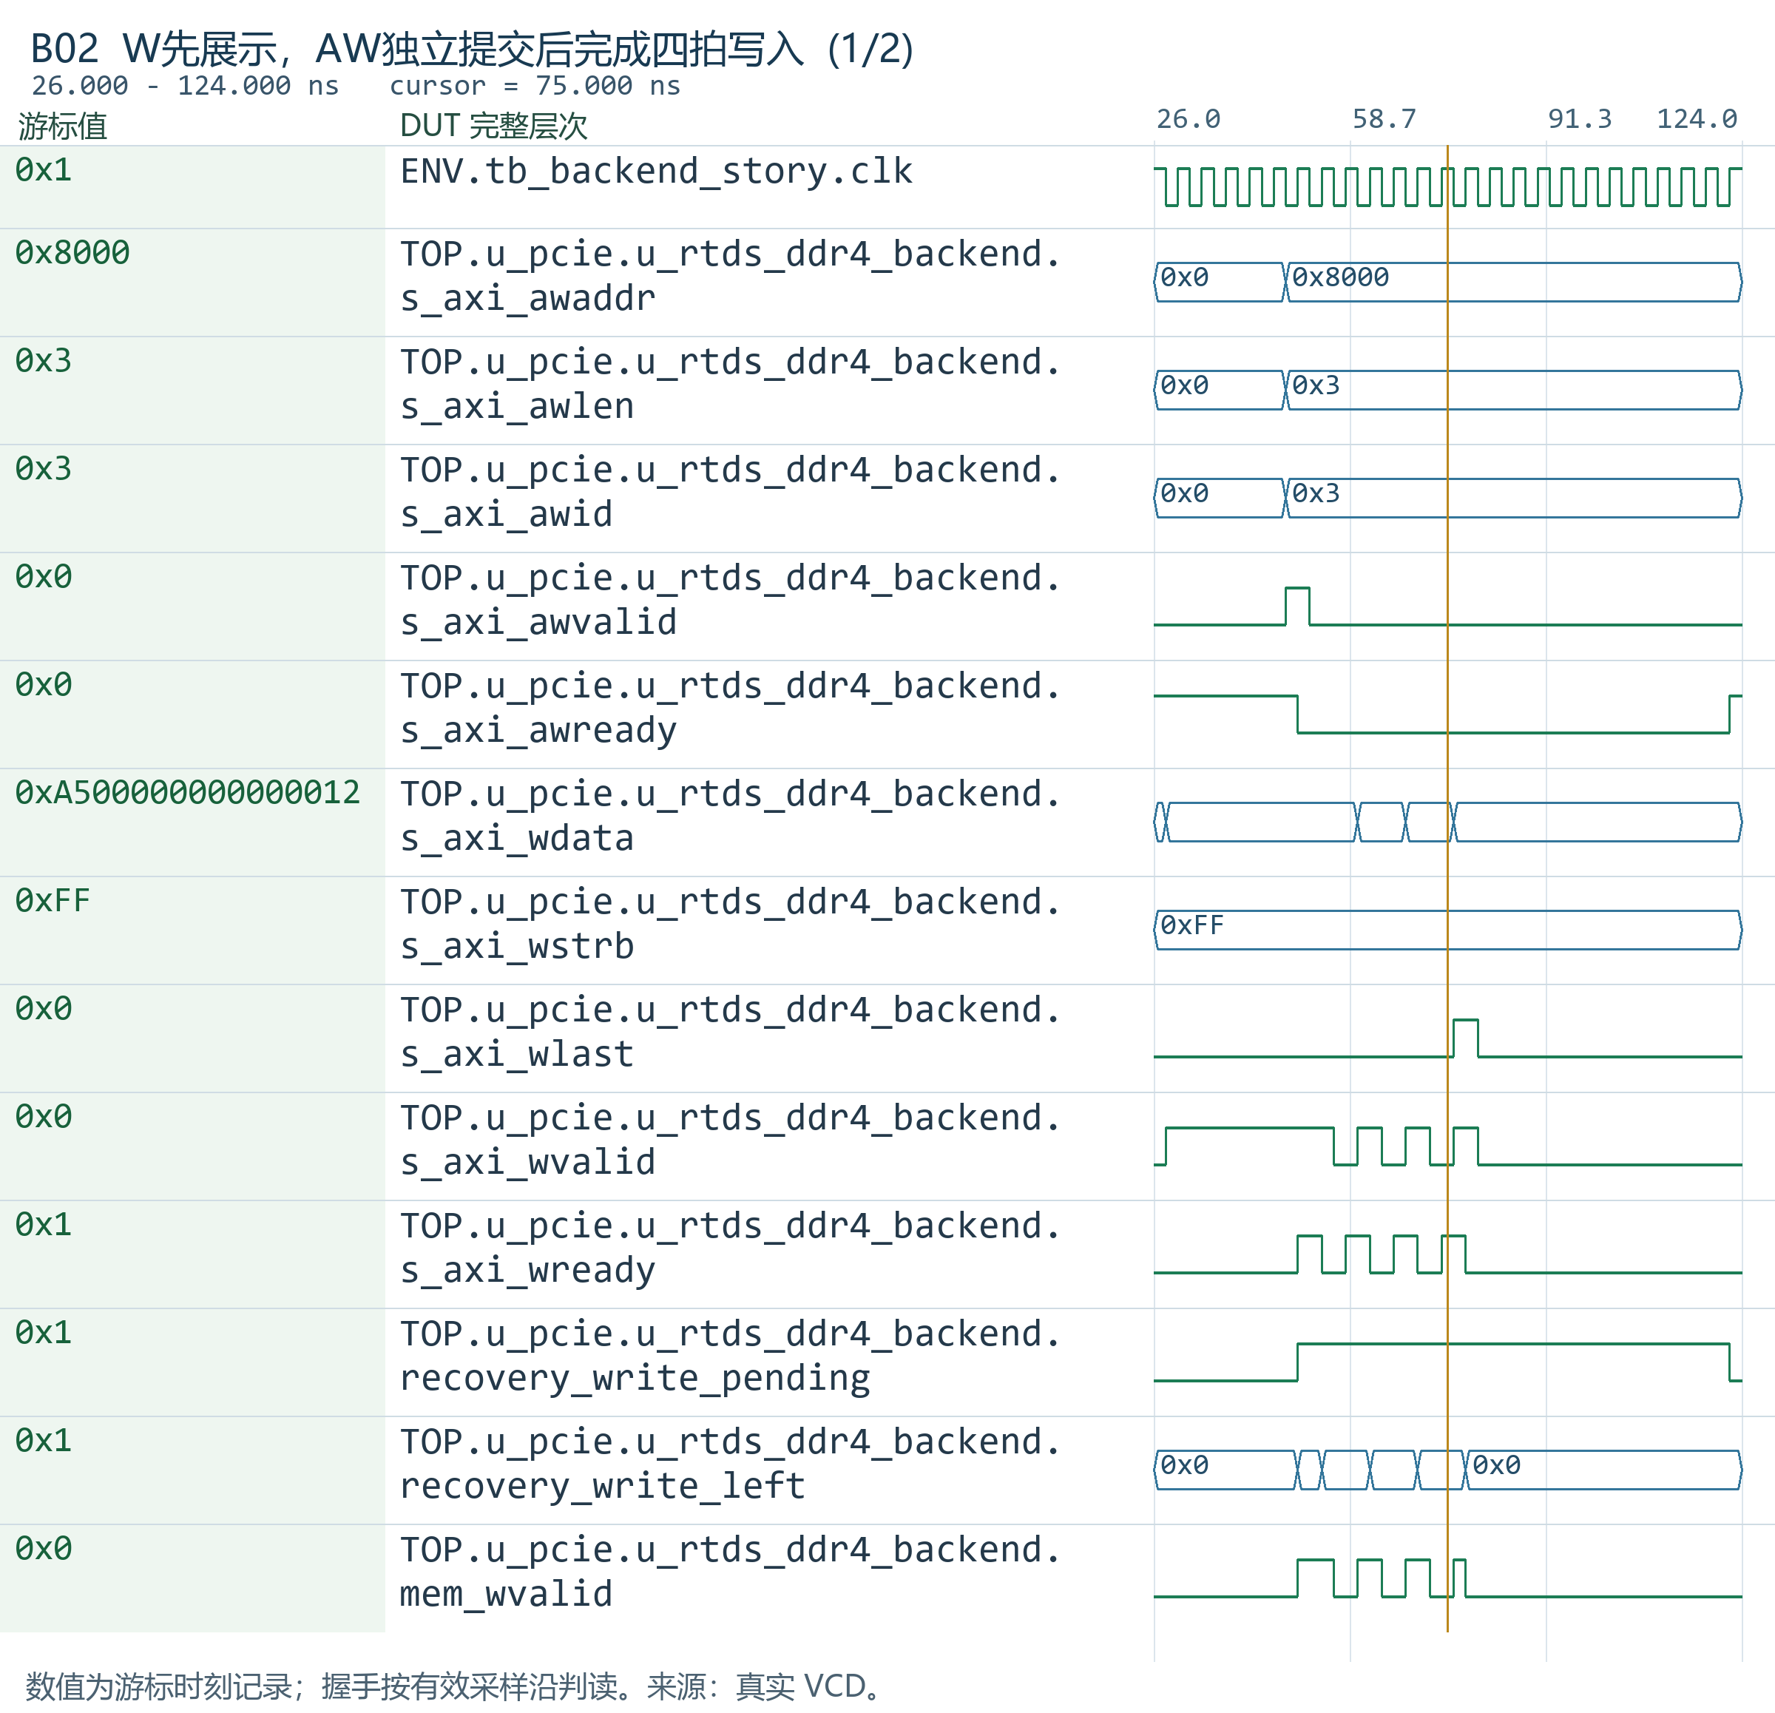
波形 B02 W先展示，AW独立提交后完成四拍写入（1/2）
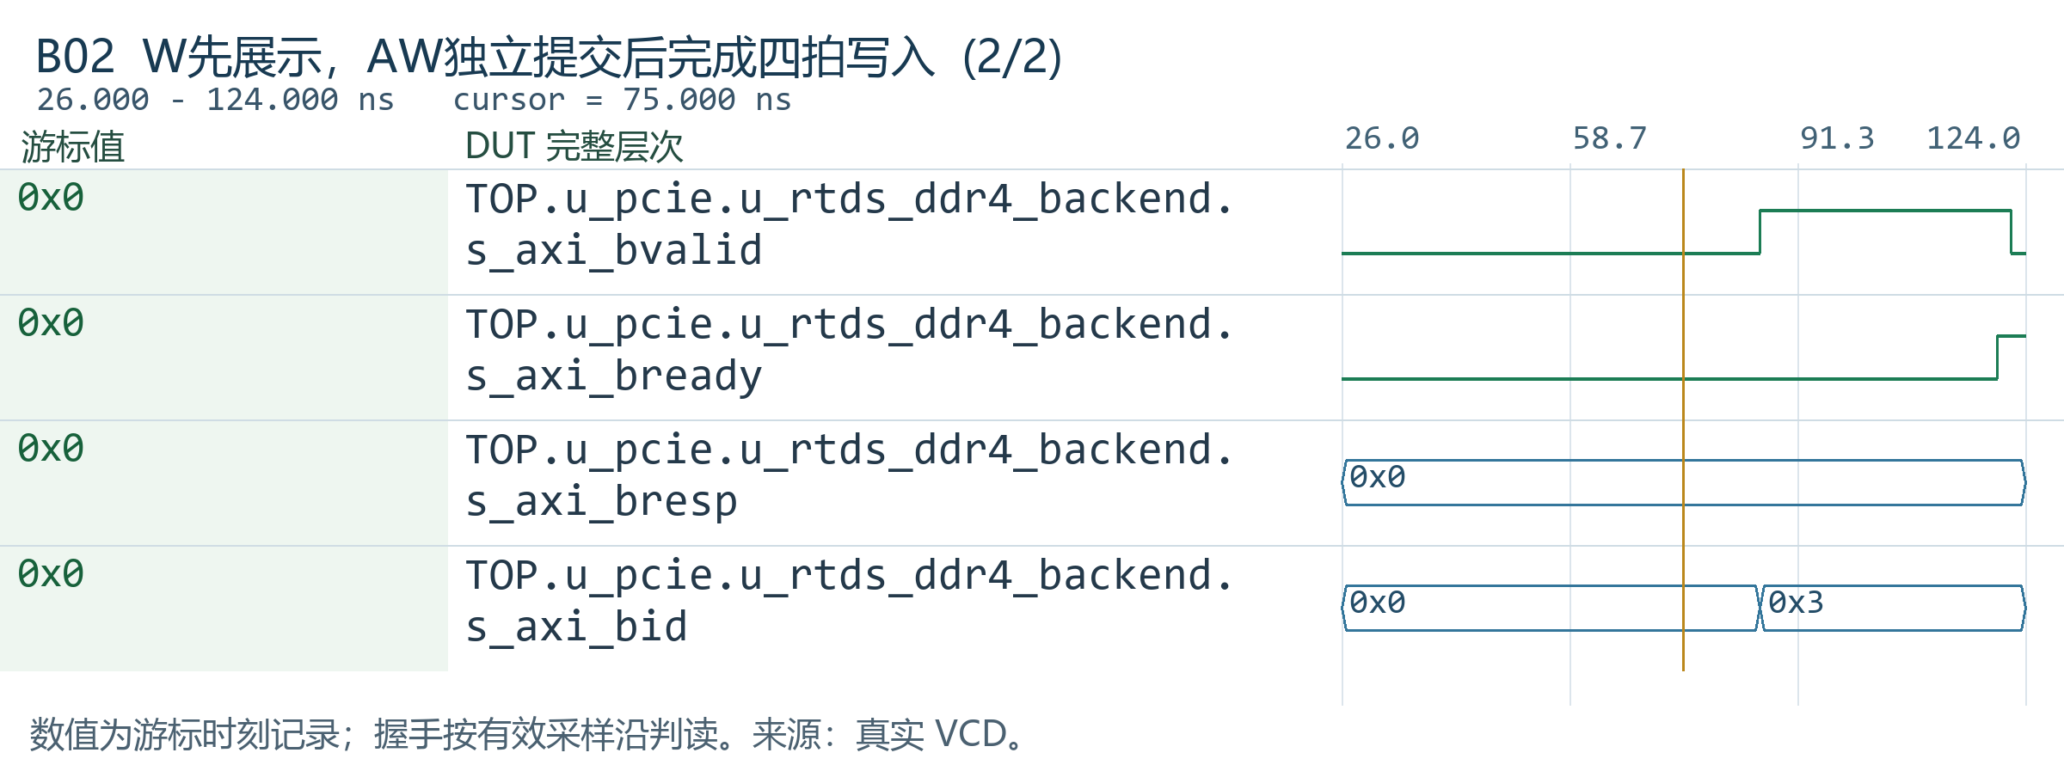
波形 B02 W先展示，AW独立提交后完成四拍写入（2/2）
波形 B04 已展示的成功R保持，后续R补零SLVERR
首R已经展示并被反压，DDR随后失效也不能修改这一拍。接受首拍后，其余尚未展示的拍补零、响应SLVERR、ID保持7，且只有第四拍带LAST。存储先恢复也不能绕过旧事务。
观察窗口 204.0～324.0 ns。本轮真实 VCD 记录。
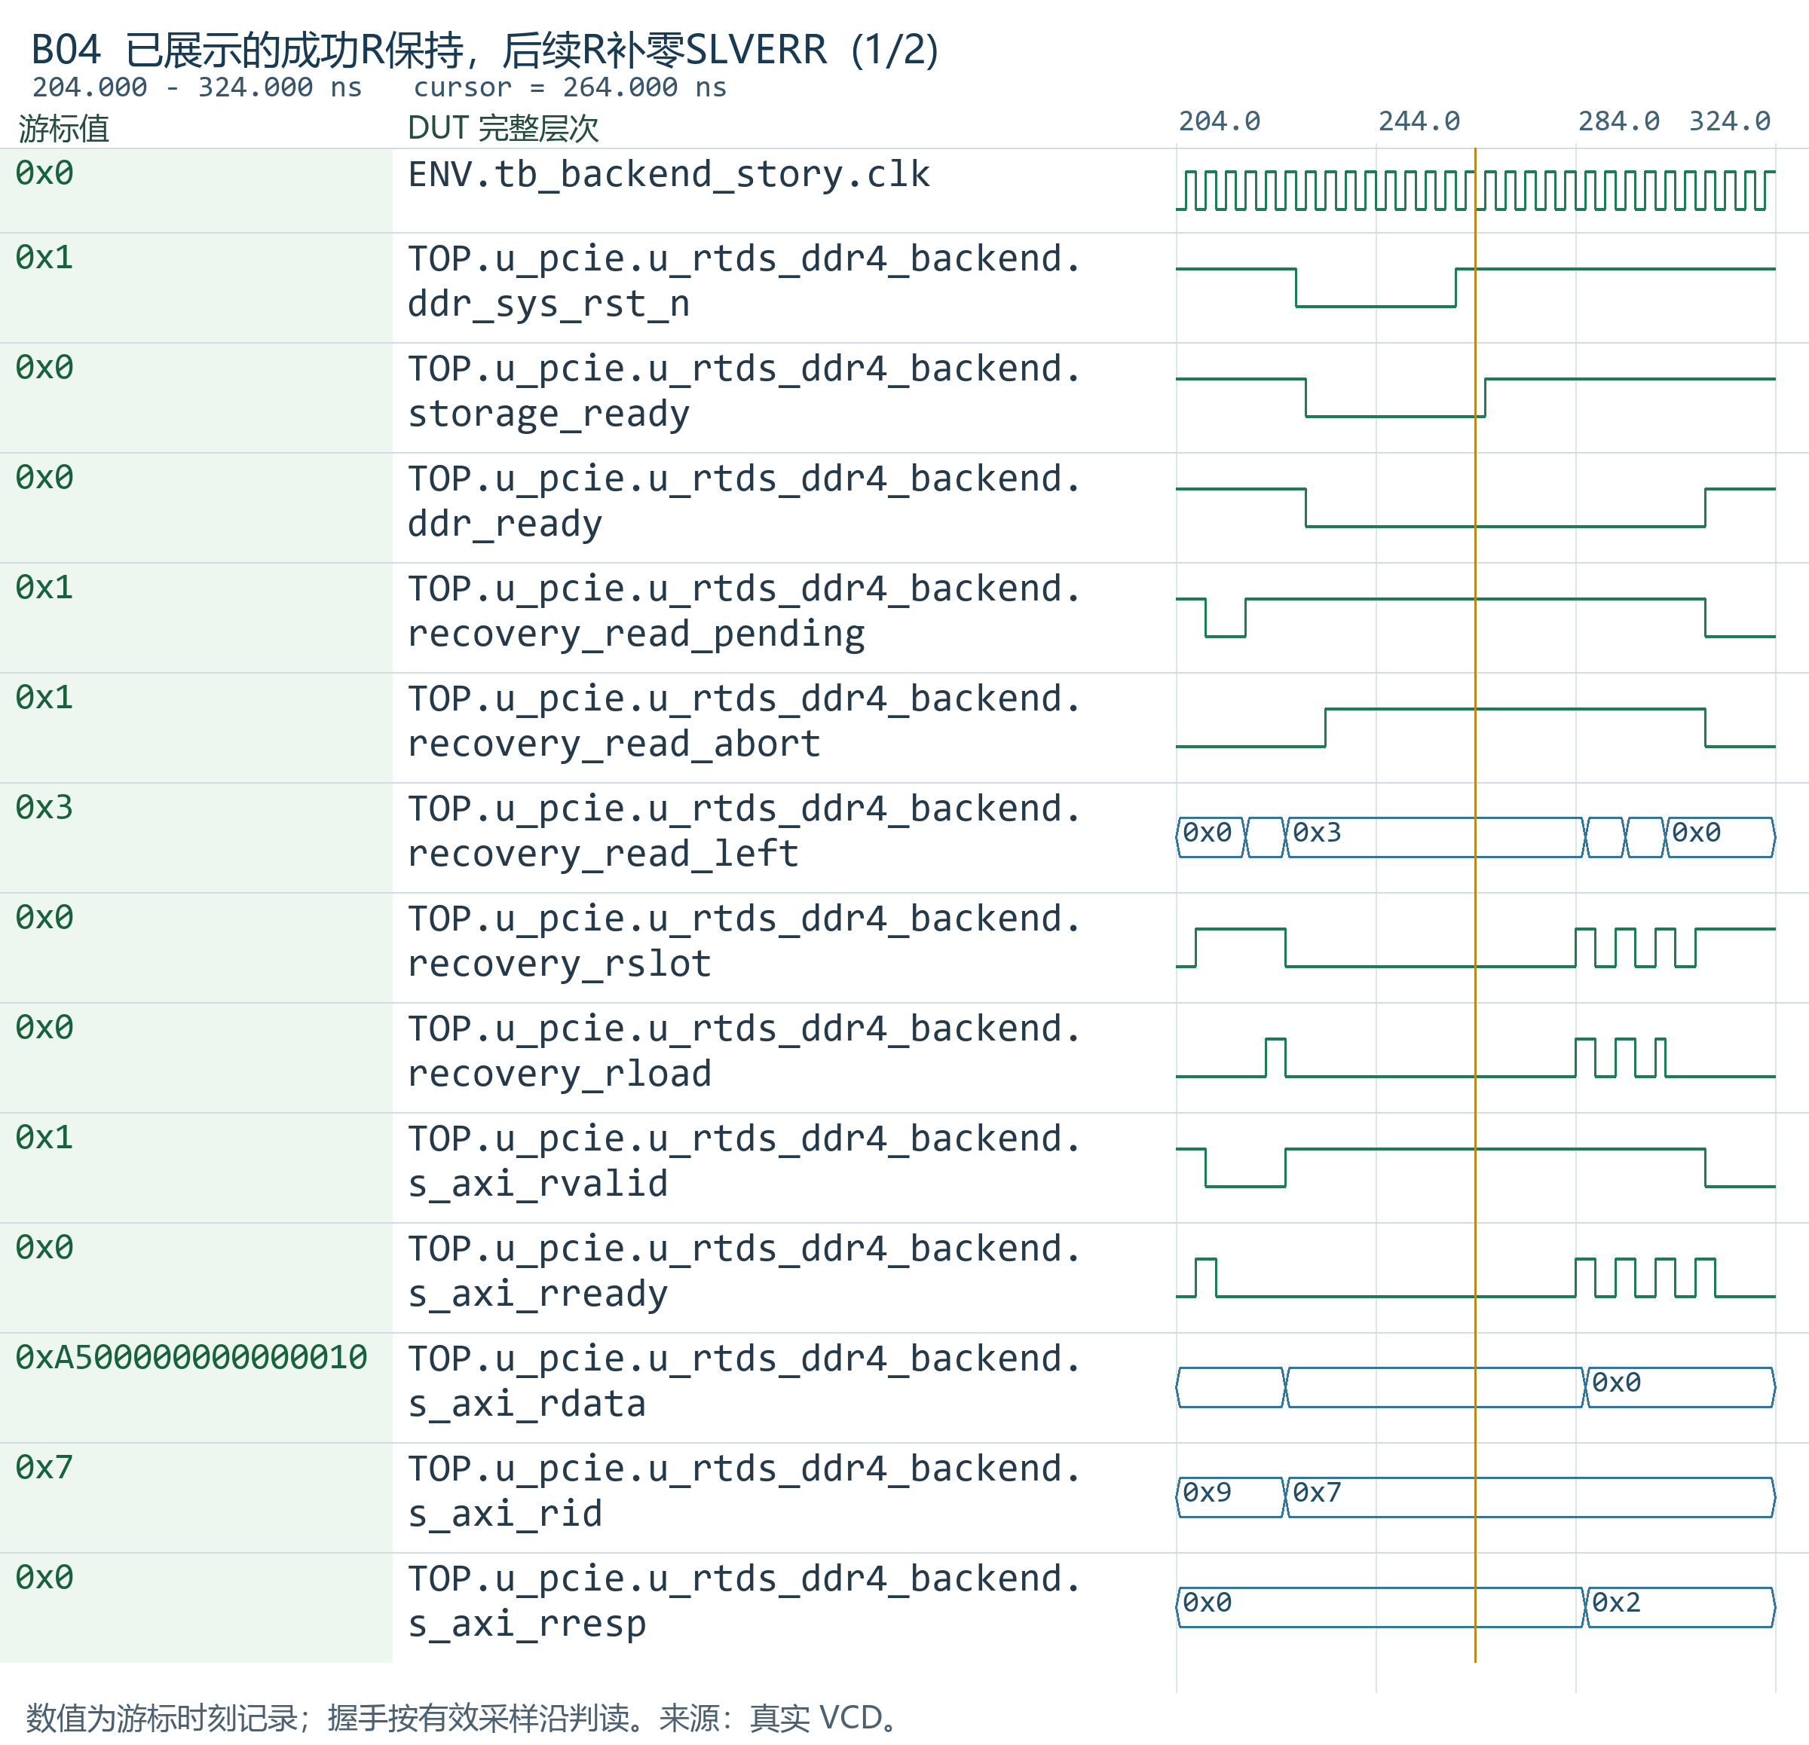
波形 B04 已展示的成功R保持，后续R补零SLVERR（1/2）
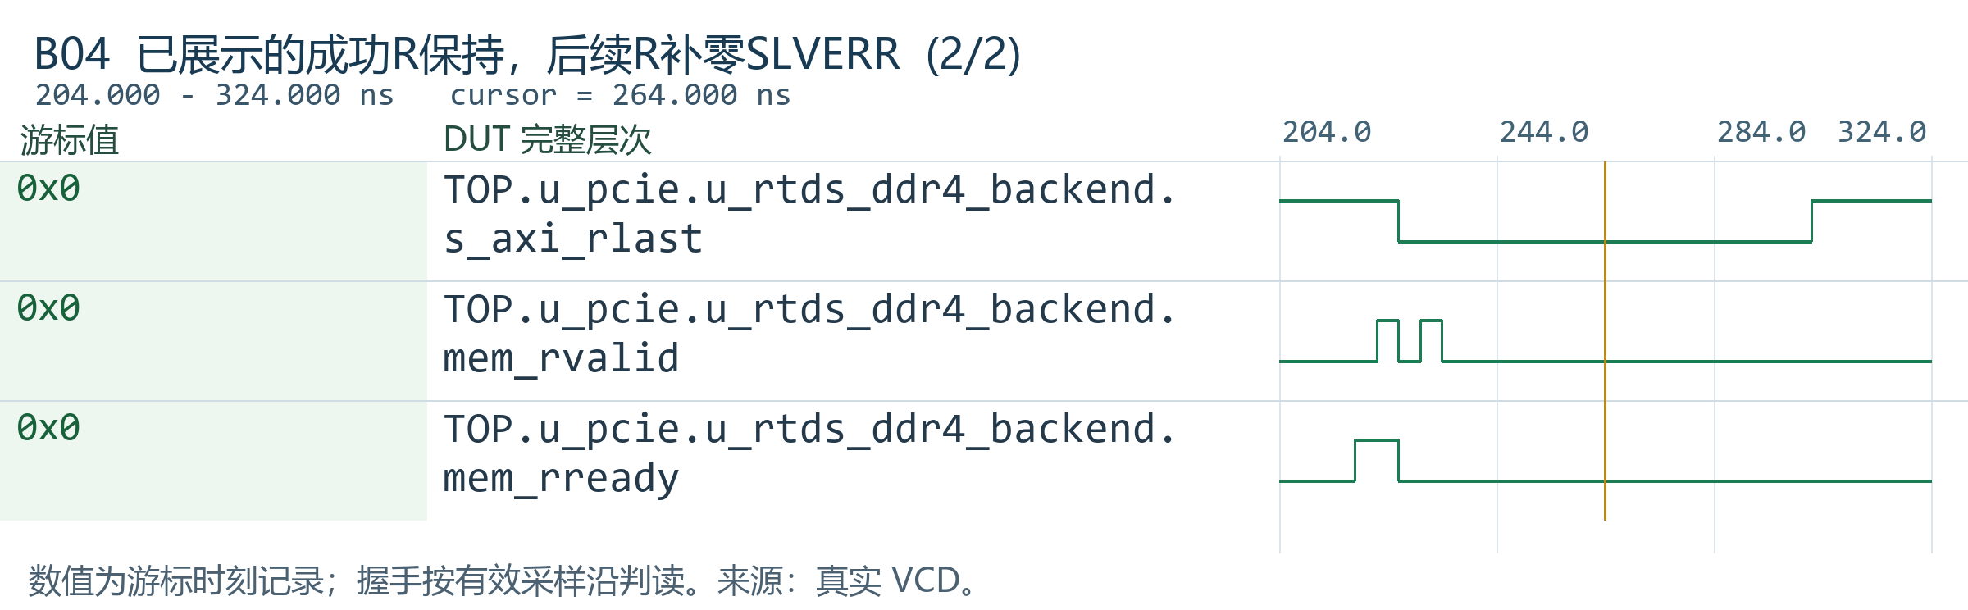
波形 B04 已展示的成功R保持，后续R补零SLVERR（2/2）
波形 B05 写中断后排空剩余W，再保持一次错误B
AW已承诺四拍，第一拍成功后故障。后端继续接受剩余三拍以结束原事务，但mem_wvalid不再转发旧数据。收齐后返回一次B，BID=11、BRESP=2，并保持到接受。
观察窗口 324.0～436.0 ns。本轮真实 VCD 记录。
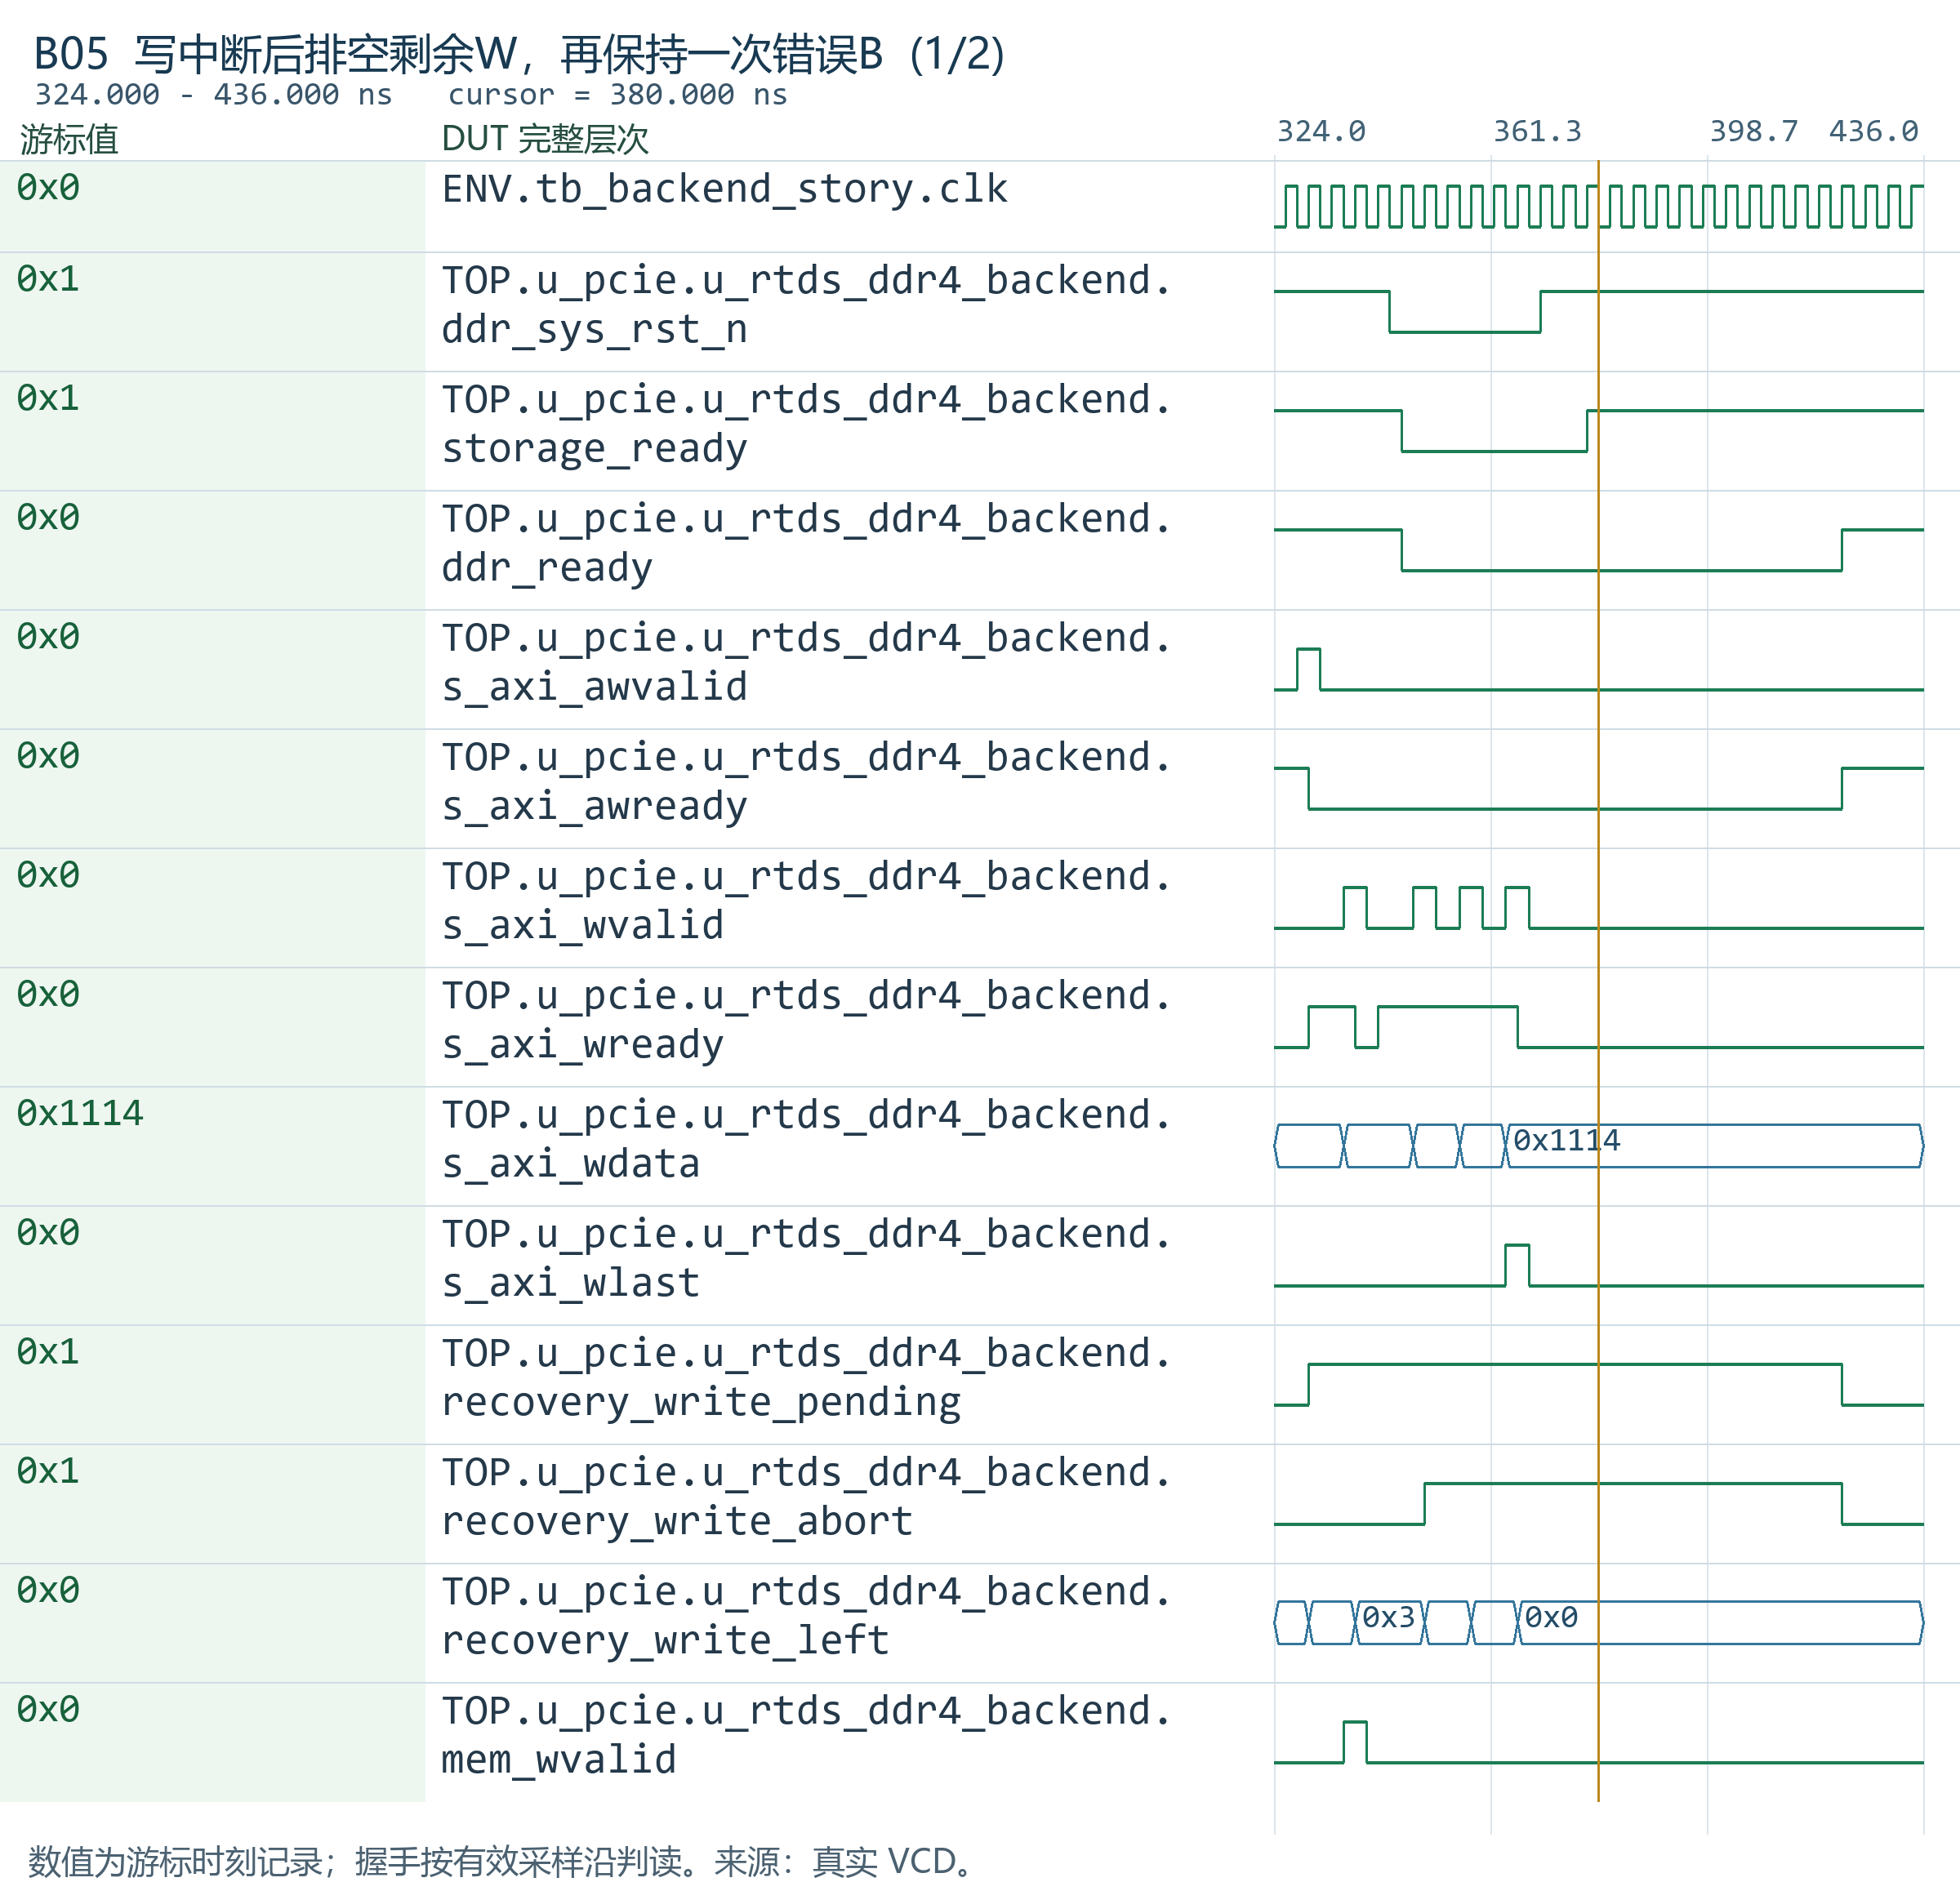
波形 B05 写中断后排空剩余W，再保持一次错误B（1/2）
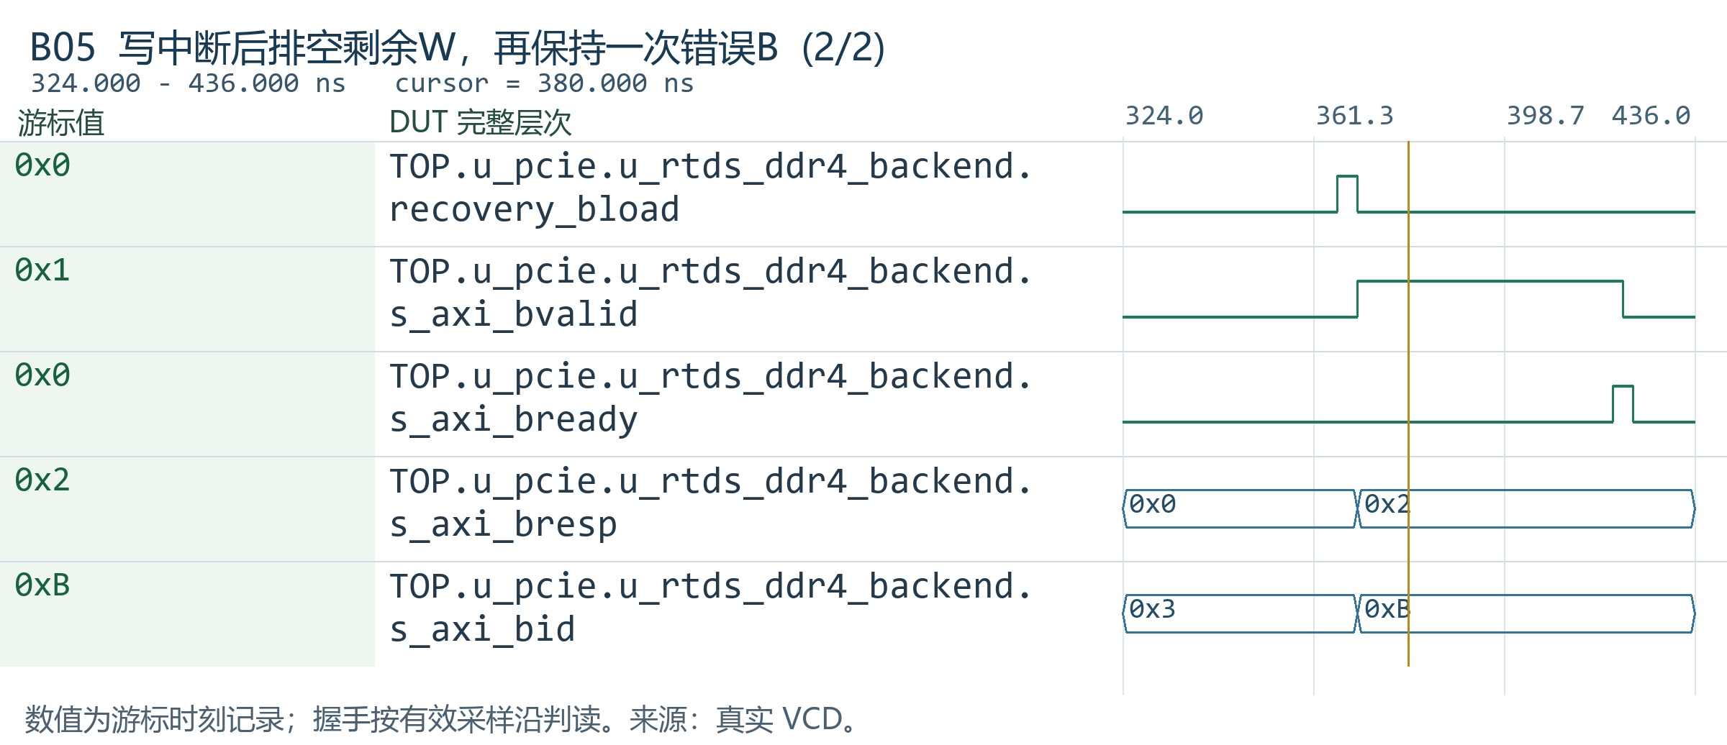
波形 B05 写中断后排空剩余W，再保持一次错误B（2/2）
波形 B06 成功B已展示，后续失效不能把它改成错误B
BVALID已为1且BRESP=0时，响应字段已形成接口承诺。DDR失效只影响后续收尾状态，不能把被反压的成功B改成SLVERR；B接受后才释放旧写记录。
观察窗口 436.0～532.0 ns。本轮真实 VCD 记录。
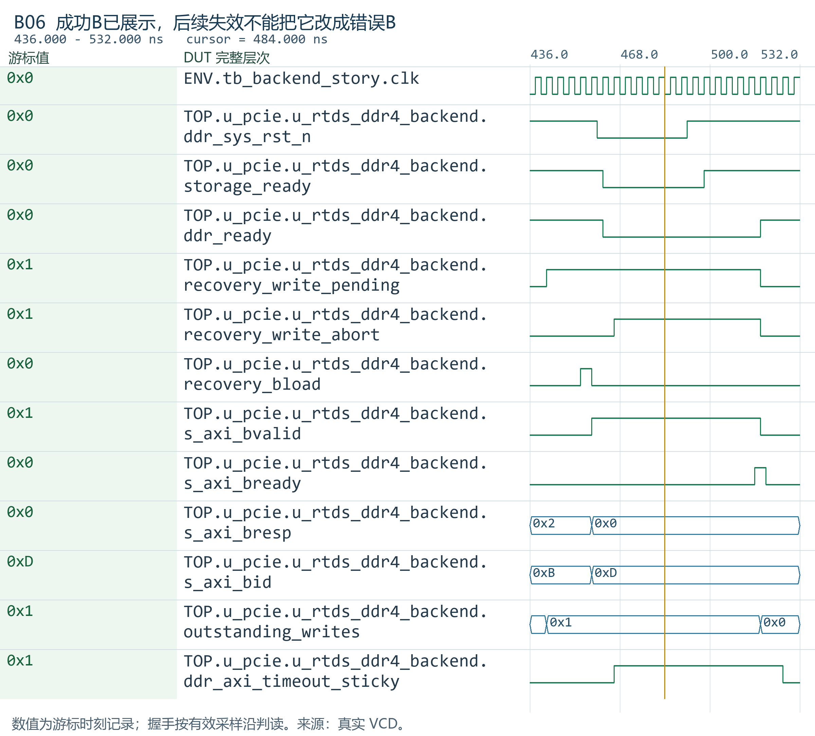
波形 B06 成功B已展示，后续失效不能把它改成错误B
波形 B07 无进展超时与clear_status不取消在途事务
本例TIMEOUT_CYCLES=64。RREADY持续为0而存在在途读时记录超时；clear_status清诊断和计数，不清pending、不撤销已展示R。随后接受原四拍并正常结束。
观察窗口 532.0～948.0 ns。本轮真实 VCD 记录。
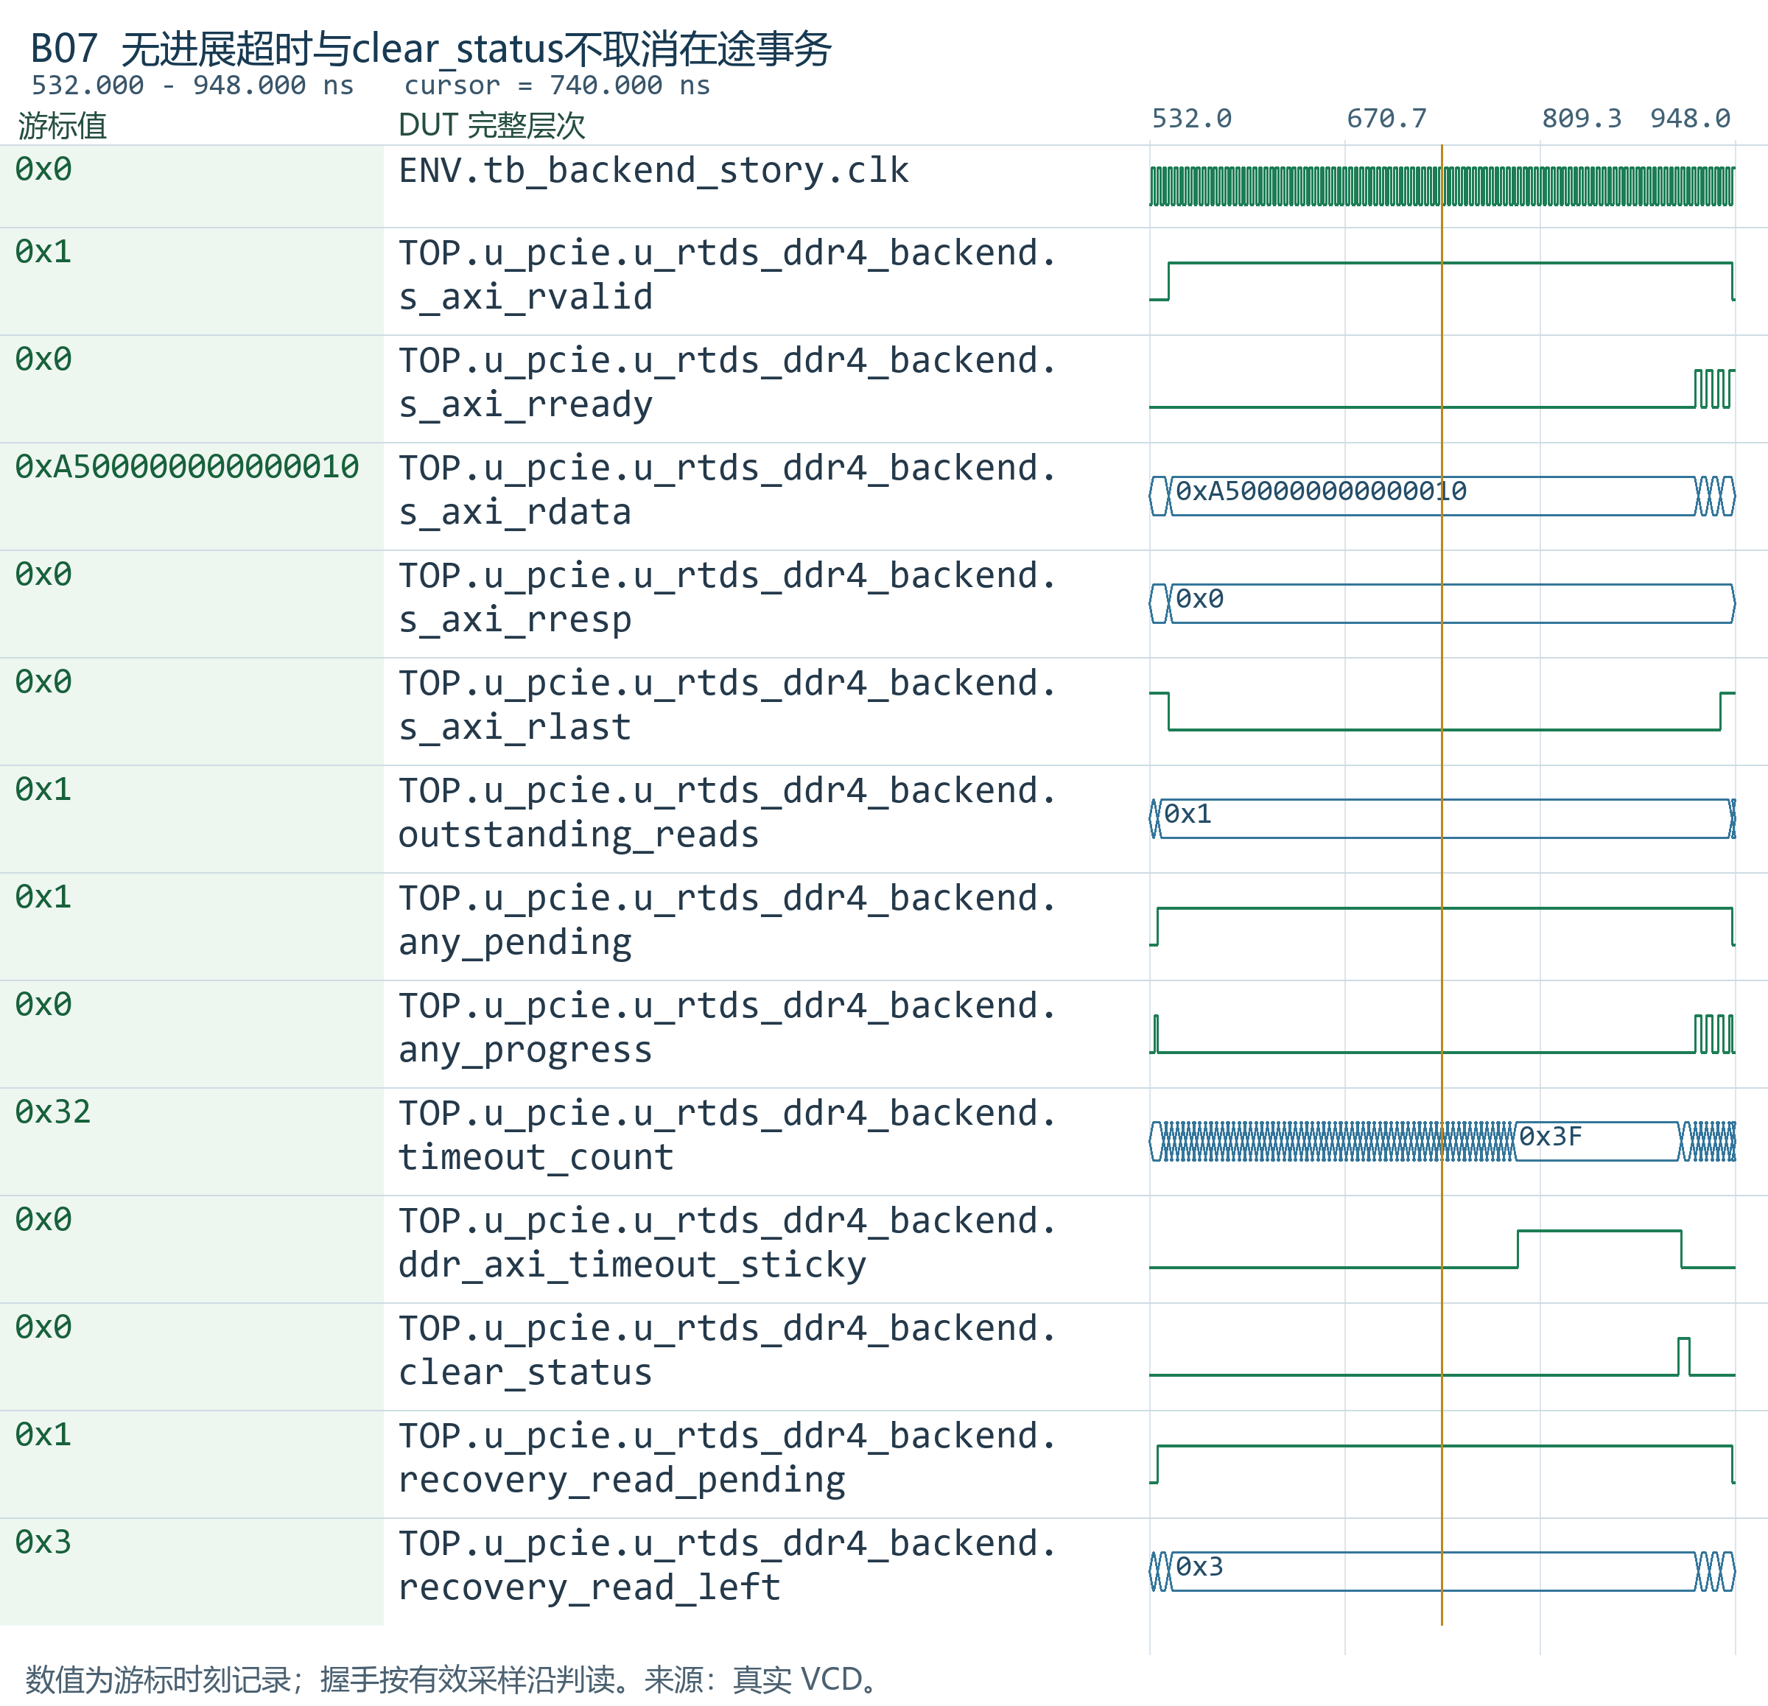
波形 B07 无进展超时与clear_status不取消在途事务
波形 P02 故障与R接受同拍
按采样沿实际可见的storage_ready和已展示响应确定错误起点，分别核对ID、数据、LAST和接受数量。
观察窗口 157.0～302.0 ns。本轮真实 VCD 记录。
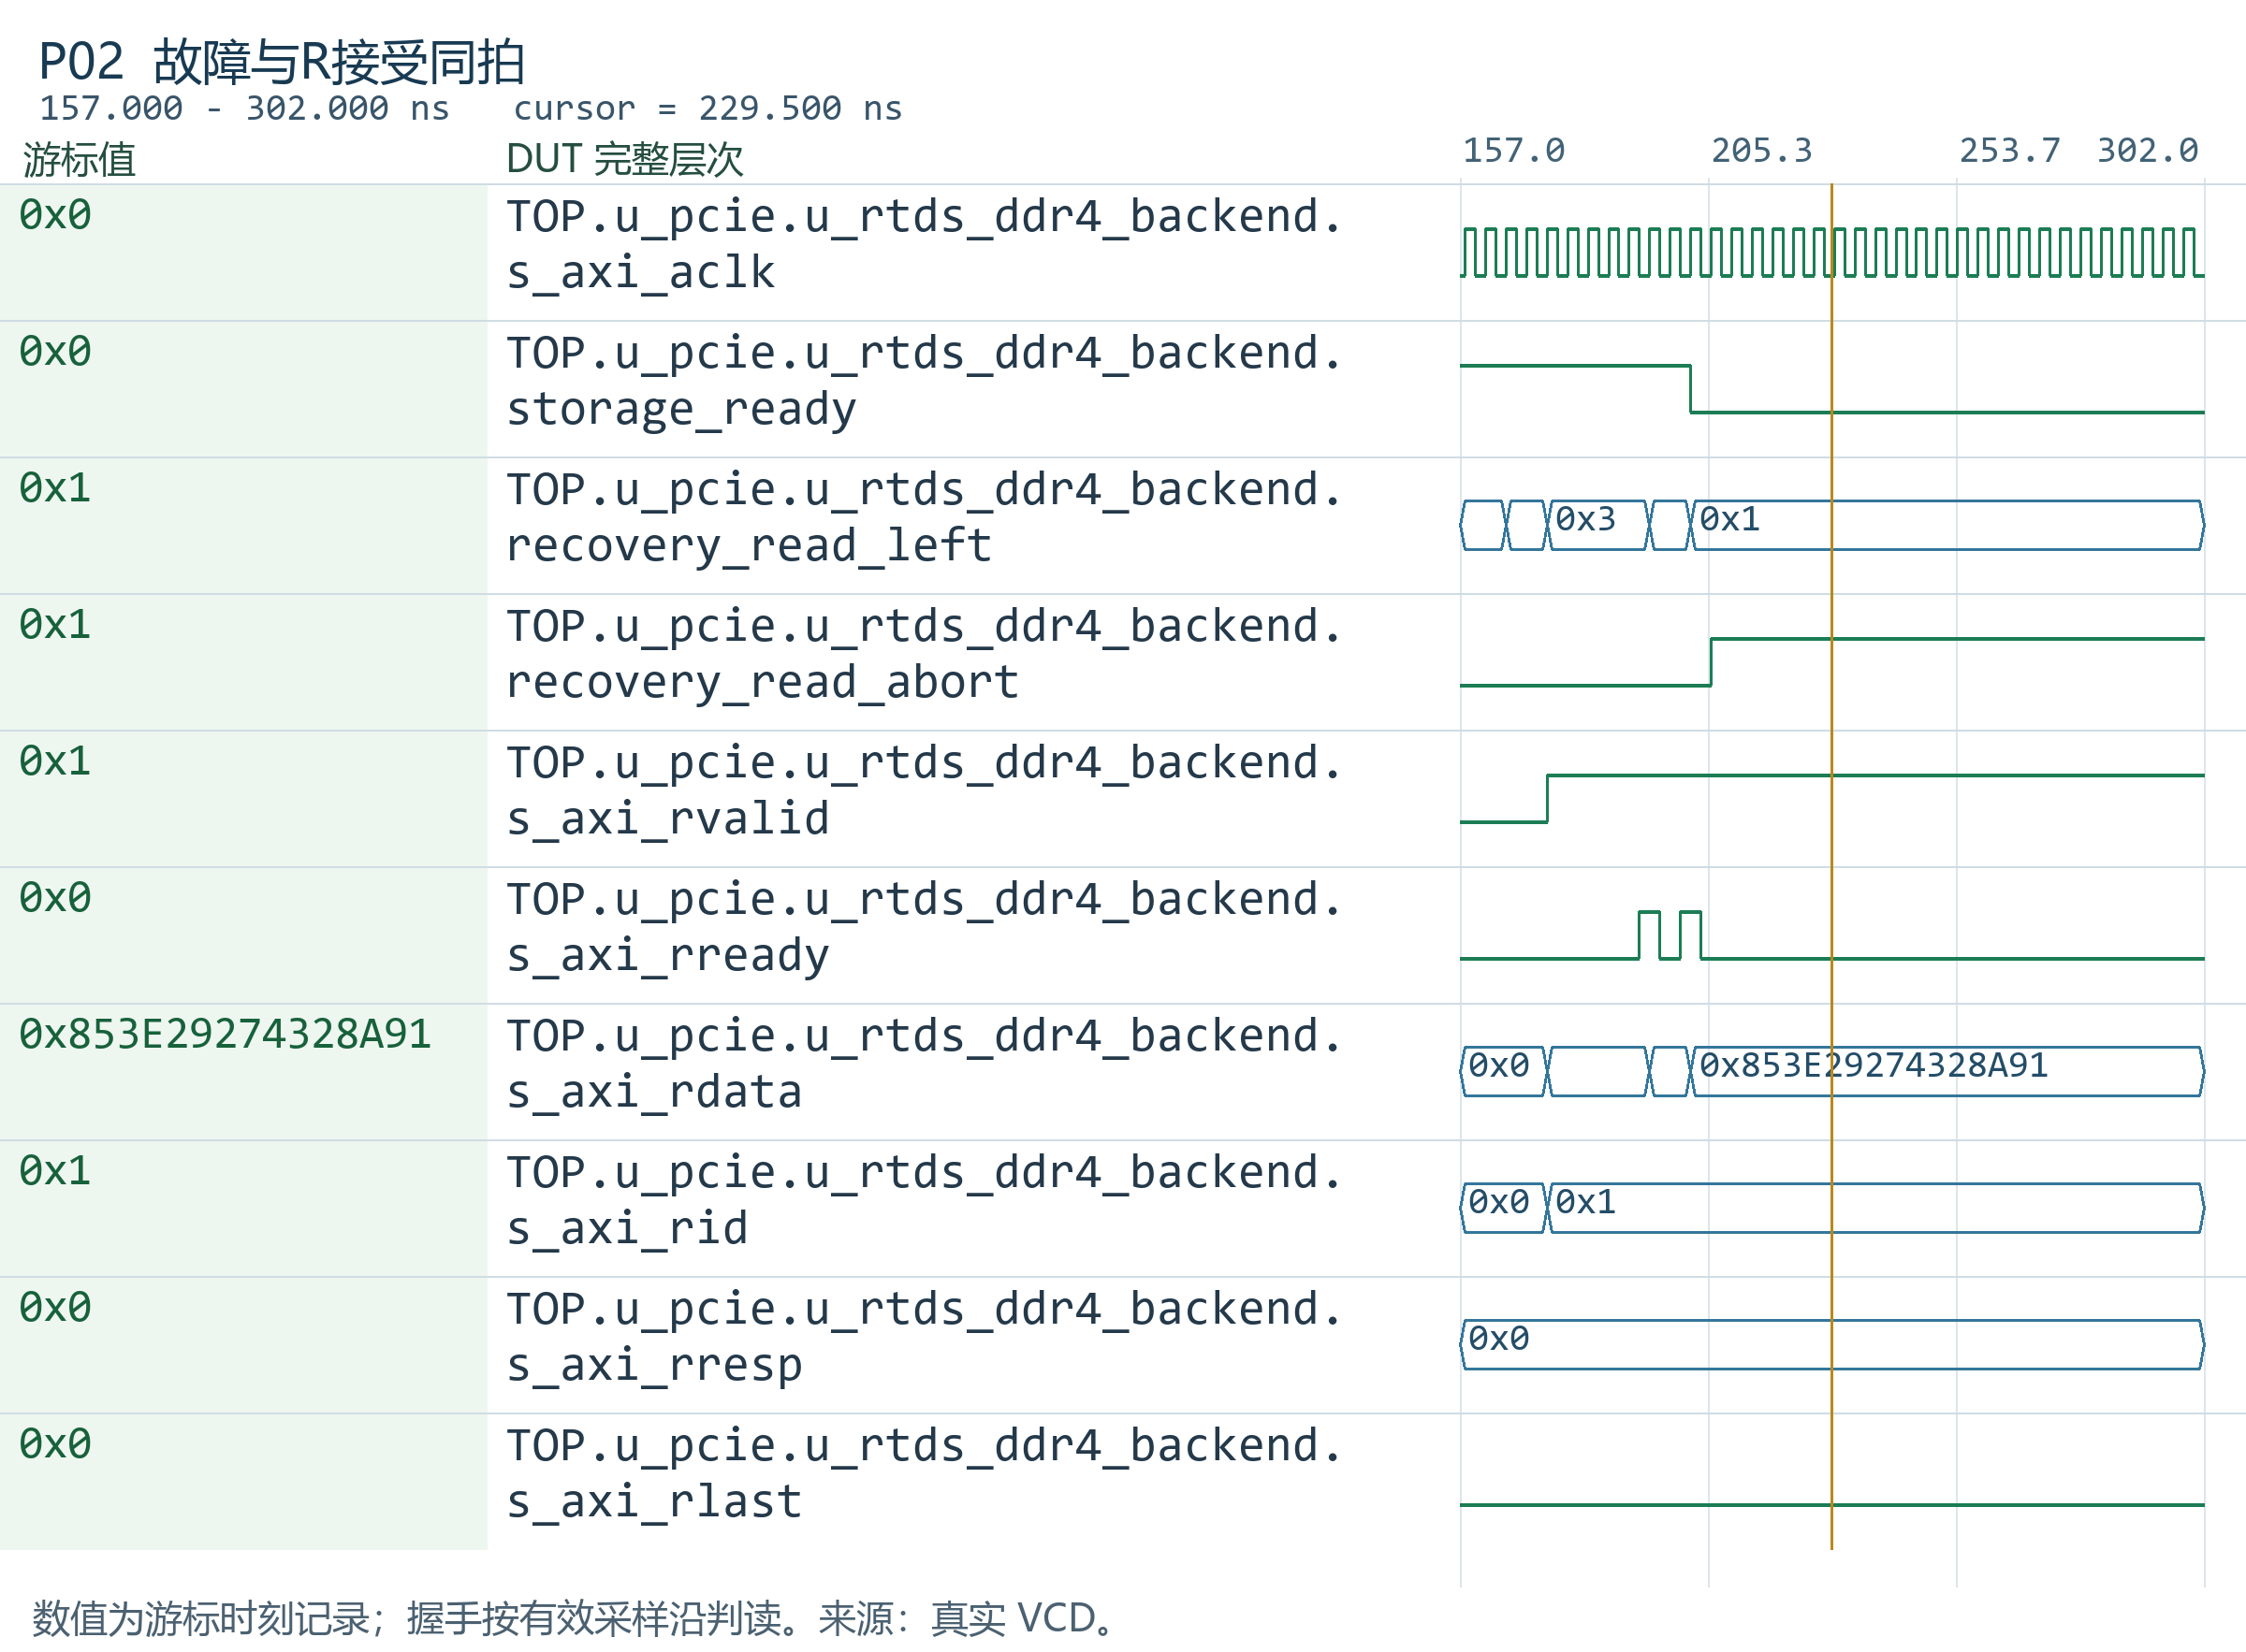
波形 P02 故障与R接受同拍
本节波形编号与《全模块波形详解》一致；详解稿包含对应完整信号索引、补充异常场景与验证边界。

5.4 RTDS_RX_BLOCK_WRITER 块写入模块

5.4.1 规格概述
块写入器从每个 64 bit 输入拍中取低 32 bit，将两个有效字拼为一次 64 bit 写事务。默认分配 8 个 256 KiB 块，按 100 ms 周期收尾，维护可读队列、通知与 CPU 确认。

5.4.2 接口列表
信号 / 分组 | 方向 | 位宽 | 功能
clk / rst_n / enable | 输入 | 各 1 | 250 MHz、低有效复位、存储允许
frame_data / frame_valid；frame_ready | 输入 / 输出 | 64 / 1；1 | 输入拍与本地接受
cpu_ack / irq_clear | 输入 | 各 1 | 释放队头与清通知
head_addr / head_len / head_seq | 输出 | 各 32 | 队头地址、有效长度与序号
ready_blocks / dropped_frames | 输出 | 各 32 | 可读块数量与丢失字数
irq | 输出 | 1 | 队列通知保持电平
fdma_waddr / fdma_wsize / fdma_wareq | 输出 | 64 / 16 / 1 | 地址、固定 1 拍、请求
fdma_wdata / fdma_wstrb / fdma_wvalid | 输出 | 64 / 8 / 1 | 保存的数据、字节掩码、源有效
fdma_wbusy / fdma_waccept / fdma_wdone / fdma_werror | 输入 | 各 1 | 请求接受、数据接受、最终完成、错误
debug_period_tick / debug_block_committed | 输出 | 各 1 | 周期事件与成功块登记事件

5.4.3 接口时序
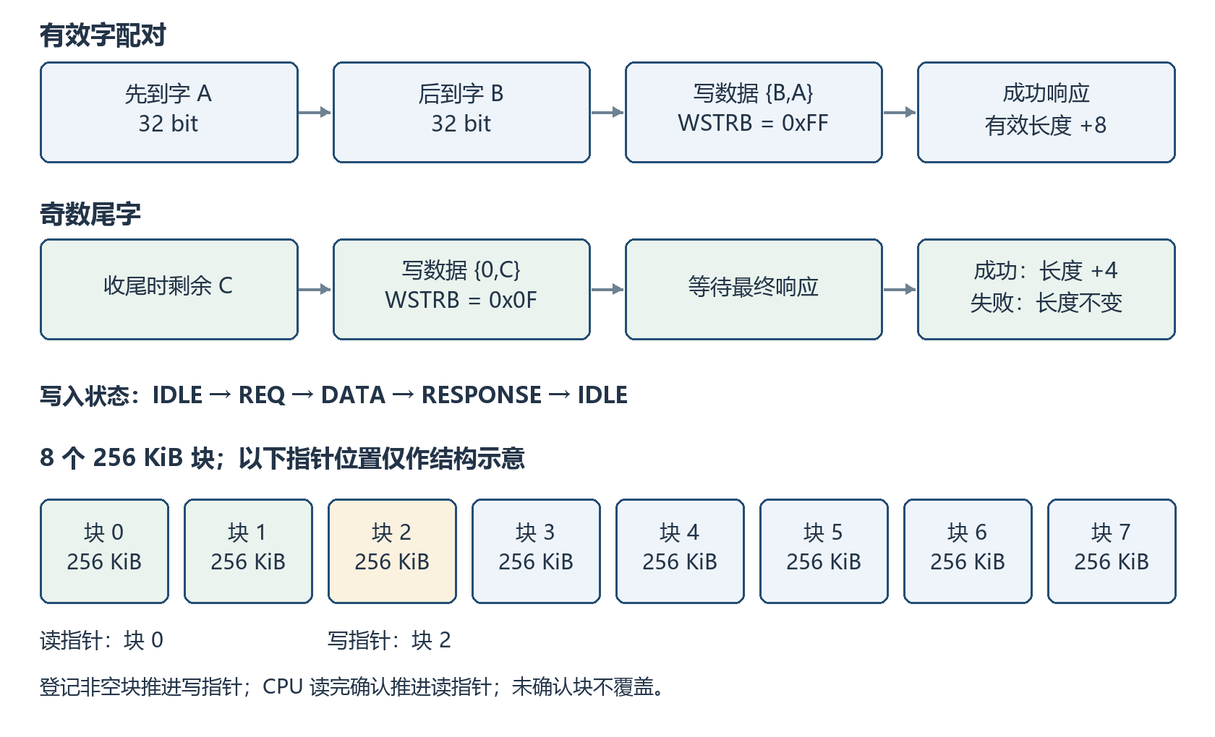
图7 字配对、写入状态与块队列
frame_ready 在 IDLE、非收尾等待且非周期事件当拍时有效。第一个字 A 到达后保存在 half_data；第二个字 B 到达后形成 {B,A}，保存数据、0xFF 掩码与 8 Byte 有效长度，再启动写事务。
状态 | 输出与处理 | 转移条件
IDLE=0 | 接收有效字或处理收尾 | 配对字或尾字准备完成 → REQ
REQ=1 | wareq=1，地址与数据保持 | wbusy=1 → DATA
DATA=2 | wvalid=1，保持数据和掩码 | waccept=1 → RESPONSE
RESPONSE=3 | 等待最终写响应 | wdone=1，按成功或错误处理后 → IDLE

周期到期时置收尾请求，不中断在途事务。若还保存单字 C，则写入 {0,C}，WSTRB=0x0F，有效长度为 4 Byte。尾字也等待最终响应；只有状态空闲、没有未配对字且本块非空，才登记新可读块。

5.4.4 功能设计
写地址为 0x00100000 + write_block × 0x00040000 + used_bytes。成功的完整拍使 used_bytes 增加 8，成功尾字增加 4；失败写不增加长度，下一次写仍使用该位置。CPU 只读取实际有效长度，不读取尾拍高四字节。
队列保存每块长度和序号，write_block 指向当前写块，read_block 指向最老可读块。新块登记后写指针和序号前进；CPU 确认且队列原本非空时，读指针前进。同拍增块和减块时数量不变；空队列的确认不会释放同拍刚形成的块。
新块形成且队列原来为空时置通知。确认后仍有块或同拍形成新块时继续通知；单独清通知不改变队列。因此已有块应连续处理，不要求每块都等待一次新的中断。
存储不允许、所有块均未释放、当前块已满，或者最终写失败时，相关字计入丢失统计。完整失败写计 2 个字，尾字失败计 1 个字；累计值饱和保持。块满后等待本周期收尾，不覆盖未读块，也不提前创建下一周期块。
每周期单块容量为 262,144 Byte，100 ms 的容量折算约为 2.62 MB/s。实际连续处理速率还受单拍 FDMA 及响应等待限制，不能按 10G 线路速率推算 DDR4 保存速率。周期等待只保留一次收尾请求，不补建多个空块。
5.4.5 写响应成功后才形成有效长度和可读块
第一个 32 bit 字 A 先保存，第二个字 B 到达后形成 {B,A}，使用全字节使能。周期收尾时若只剩单字 C，则形成低四字节有效的尾拍。每次写事务只有收到最终成功响应后，才增加本块有效长度。
周期事件提出收尾要求，在途写继续等待。最后一笔写已成功、没有未配对字且当前块非空时，才记录可读块信息。CPU 因此不会在 B 响应尚未确定时读到一个已经声明完成、实际仍可能写失败的块。
八个块位置顺序使用和回绕，CPU 确认后才能复用。队列已满时保护尚未确认的旧数据，新增数据的损失由计数反映。这里重点观察接口闭环，状态机内部的逐状态细节沿用原有设计说明。
DUT 信号完整层次 | 位宽与时钟域 | 含义与观察条件
TOP.u_pcie.u_pcie_fdma_aurora_brg_adapter.U_RTDS_RX_BLOCK_WRITER.frame_valid | 1 bit  250 MHz | 当前数据拍有效，接受前保持
TOP.u_pcie.u_pcie_fdma_aurora_brg_adapter.U_RTDS_RX_BLOCK_WRITER.frame_ready | 1 bit  250 MHz | 当前数据拍可被读取
TOP.u_pcie.u_pcie_fdma_aurora_brg_adapter.U_RTDS_RX_BLOCK_WRITER.frame_data | 64 bit  250 MHz | 未压缩接收拍，仅低32bit有业务意义
TOP.u_pcie.u_pcie_fdma_aurora_brg_adapter.U_RTDS_RX_BLOCK_WRITER.fdma_wdata | 64 bit  250 MHz | 当前写拍数据，只有accept才前进
TOP.u_pcie.u_pcie_fdma_aurora_brg_adapter.U_RTDS_RX_BLOCK_WRITER.fdma_wstrb | 8 bit  250 MHz | 完整拍FF；计时周期末尾单字0F
TOP.u_pcie.u_pcie_fdma_aurora_brg_adapter.U_RTDS_RX_BLOCK_WRITER.fdma_wareq | 1 bit  250 MHz | 写请求，保持至busy接受
TOP.u_pcie.u_pcie_fdma_aurora_brg_adapter.U_RTDS_RX_BLOCK_WRITER.fdma_waccept | 1 bit  250 MHz | 本拍实际写握手事件
TOP.u_pcie.u_pcie_fdma_aurora_brg_adapter.U_RTDS_RX_BLOCK_WRITER.fdma_wdone | 1 bit  250 MHz | 最终写响应完成事件；不能用最后数据拍替代
TOP.u_pcie.u_pcie_fdma_aurora_brg_adapter.U_RTDS_RX_BLOCK_WRITER.fdma_werror | 1 bit  250 MHz | 本事务有任一写错误；仅done时用于有效长度判定
TOP.u_pcie.u_pcie_fdma_aurora_brg_adapter.U_RTDS_RX_BLOCK_WRITER.head_len | 32 bit  250 MHz | 最早待处理块成功写入的有效字节数，0表示无块
TOP.u_pcie.u_pcie_fdma_aurora_brg_adapter.U_RTDS_RX_BLOCK_WRITER.ready_blocks | 32 bit  250 MHz | 完整待取块数，取值0~8
TOP.u_pcie.u_pcie_fdma_aurora_brg_adapter.U_RTDS_RX_BLOCK_WRITER.irq | 1 bit  250 MHz | 最早可读块的中断通知，可由读取操作清除
波形 H01 写成功后增加长度并登记可读块
两个低32bit字配对，尾字使用低四字节；最终写响应成功后才累计长度，周期收尾完成后登记可读块。
观察窗口 0～2000 ns。本轮真实 VCD 记录。
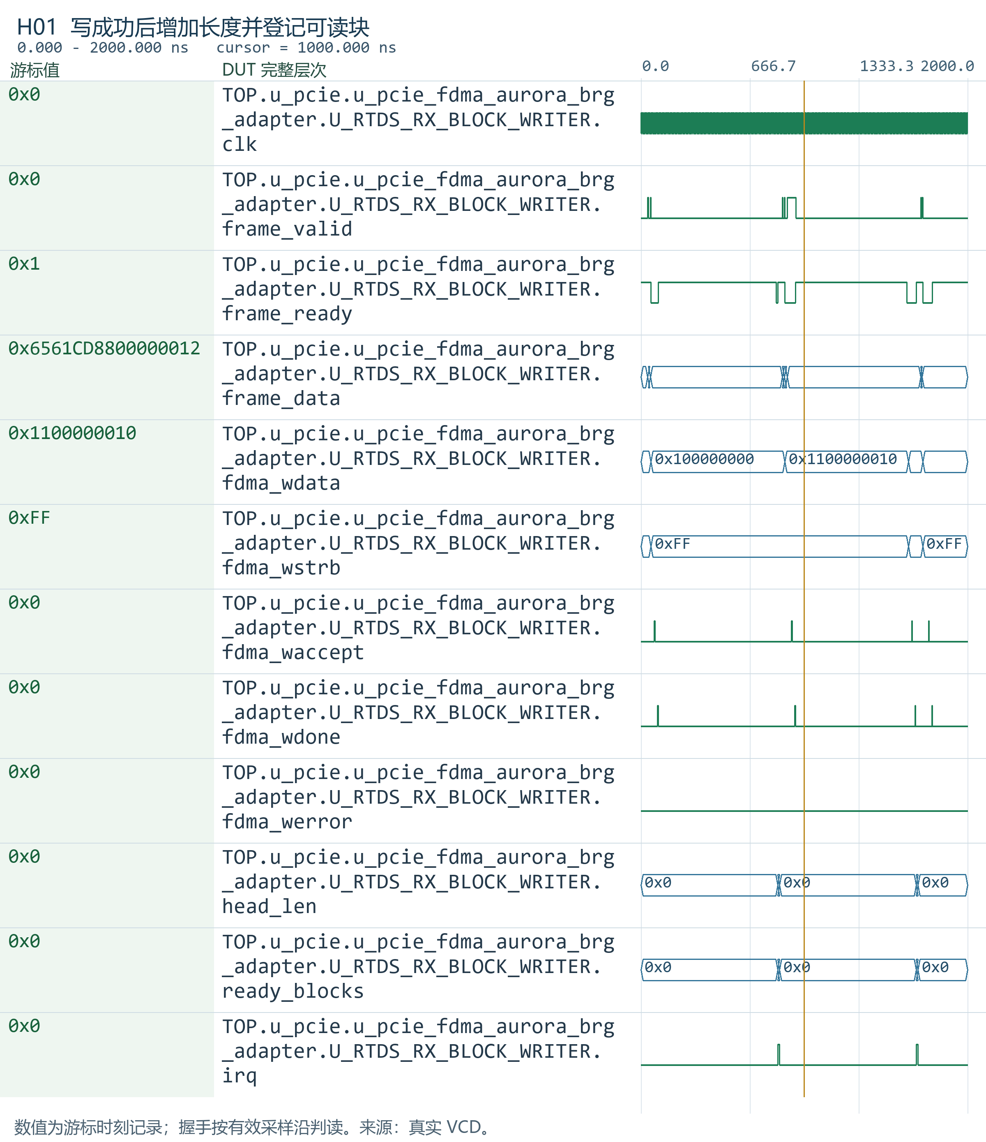
波形 H01 写成功后增加长度并登记可读块
本节波形编号与《全模块波形详解》一致；详解稿包含对应完整信号索引、补充异常场景与验证边界。

6 Aurora 10G 收发通路

6.1 aurora_64b66b_top 链路包装模块

6.1.1 规格概述
该模块封装单 lane Aurora 64B/66B 核、启动复位及业务接口转换。线路配置为 10.3125 Gb/s，用户数据宽度为 64 bit；包装层向业务逻辑提供高有效帧标志和握手信号。

6.1.2 接口列表
信号 / 分组 | 方向 | 位宽 | 功能
clk_init / sys_rst | 输入 | 各 1 | 100 MHz 初始化时钟与复位
GTHQ0_P / GTHQ0_N | 输入 | 各 1 | 156.25 MHz GT 差分参考时钟
RXP / RXN；TXP / TXN | 输入 / 输出 | 每项 1 | 单 lane 串行收发
tx_d / tx_rem / tx_sof / tx_eof / tx_src_vld | 输入 | 64 / 3 / 1 / 1 / 1 | 发送数据、有效字节及帧标记
tx_dst_rdy | 输出 | 1 | 发送数据接受条件
rx_d / rx_rem / rx_sof / rx_eof / rx_src_vld | 输出 | 64 / 3 / 1 / 1 / 1 | 接收数据和帧标记
rx_dst_rdy | 输入 | 1 | 业务接收接口信号，保持为 1
user_clk / user_rstn | 输出 | 各 1 | 用户域时钟与低有效复位
channel_up / lane_up | 输出 | 各 1 | 链路状态

6.1.3 接口时序
用户复位解除、channel_up 与 lane_up 有效后，发送接口才进入可工作状态。tx_src_vld && tx_dst_rdy 接受一个 64 bit 数据拍；ready 为低时，发送源保持数据及 SOF、EOF、REM。
RX 有效时输出一个完整数据拍。接收接口不能通过本地暂停读取来保证远端串行数据停止到达，因此接收缓存不足时使用丢字统计报告。

6.1.4 功能设计
包装内部转换业务高有效标志与核接口的有效极性，并适配数据向量下标。转换不解析 CPU 字段，不对 64 bit 载荷做业务裁剪。板间双方按相同字节对应关系解释数据。
GT 与用户时钟处理由 Aurora IP 实现；用户域到 250 MHz 业务域的数据分别经发送与接收异步 FIFO 传递。

6.2 fdma_aurora_brg_tx 下行发送模块

6.2.1 规格概述
发送桥将 DDR4 读出的完整 64 bit 数据写入异步 FIFO，在 10G 用户域按两拍组成一个 16 Byte 帧。每拍 8 Byte 均有效，REM=7；首拍 SOF=1，第二拍 EOF=1。

6.2.2 接口列表
信号 / 分组 | 方向 | 位宽 | 功能
fdma_clk / rstn；user_clk / rstn | 输入 | 每项 1 | 两域时钟及事务复位
channel_up / channel_up_fdma | 输入 | 各 1 | 各域执行允许条件
cfg_tx_burst_limit | 输入 | 16 | 本任务目标帧数 LEN/16
fdma_raddr / fdma_rareq | 输出 | 32 / 1 | 窗口内字节游标与请求
fdma_rbusy / fdma_rdata / fdma_rvalid | 输入 | 1 / 64 / 1 | 请求状态、读数据、接受事件
fdma_rready | 输出 | 1 | 允许读数据进入 FIFO
tx_d / tx_rem / tx_sof / tx_eof / tx_src_rdy | 输出 | 64 / 3 / 1 / 1 / 1 | 发送拍与帧标志
tx_dst_rdy | 输入 | 1 | Aurora 接受条件
tx_frame_done | 输出 | 1 | 用户域末拍接受事件

6.2.3 接口时序
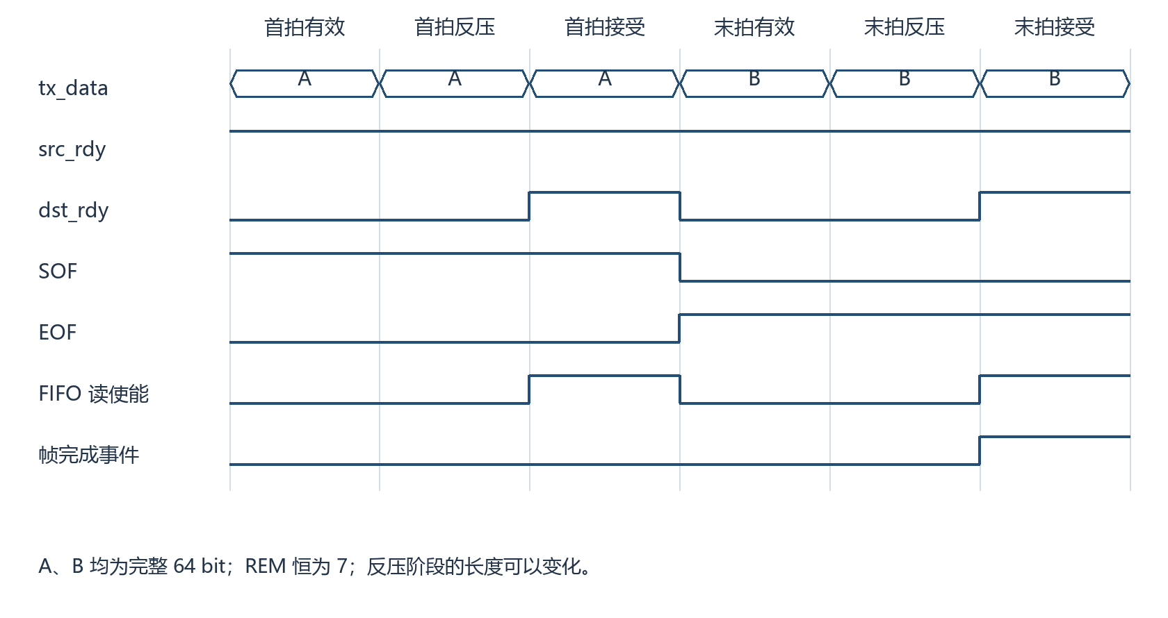
图8 两拍 10G 帧在反压期间的数据保持
读状态 | 行为 | 退出条件
RD_IDLE | 检查任务允许、FIFO 余量和剩余帧数 | 允许时进入 RD_REQ
RD_REQ | 持续读请求 | fdma_rbusy=1
RD_DATA | 接受完整读拍并写入 FIFO | 两拍完成后进入 RD_WAIT
RD_WAIT | 等待 CONV_DMA 结束读忙 | busy=0，游标增加 16 Byte

发送状态 | 数据与标志 | 退出条件
TX_IDLE | 等待链路和足够 FIFO 数据 | 允许时进入 TX_SOF
TX_SOF | 首拍，SOF=1，EOF=0，REM=7 | tx_src_rdy && tx_dst_rdy
TX_DATA | 第二拍，SOF=0，EOF=1，REM=7 | 握手后产生完成事件并回空闲

FIFO 为 FWFT，输出端可直接取得当前字。读指针仅在发送握手时推进，反压期间不会提前弹出数据。请求接受附近到达的首个读拍同样按实际握手计入，不因状态转换漏计。

6.2.4 功能设计
TX FIFO 为 512 × 64 bit，prog_full 阈值为 504。读接受许可结合读阶段、wr_rst_busy 和 FIFO 余量，为已开始的读取保留空间。每次目标读取帧数与已发送帧数分别计数，允许 FIFO 中暂存尚未发送的数据。
若连续 CPU 字节为 B0～B15，则两拍数据保持为 {B7,…,B0} 与 {B15,…,B8}。适配器只旁路提取首拍 Byte1，不改变上述两个值。异常或任务结束时清除发送事务，尚未发送的数据不带入下一任务。
6.2.5 两拍成帧、FIFO 余量与发送反压
发送桥每帧读取两拍 64 bit 数据，先进入 512×64 bit 异步 FIFO，再在用户域形成 SOF 和 EOF。FWFT 输出让当前字直接可见，真正出队由发送接受沿控制。
反压期间，当前数据、SOF、EOF 和 REM 一起保持。提前推进 FIFO 读指针会使当前有效拍对应的数据变化；按接受沿推进才能让连续反压和恢复后的数据顺序保持一致。
预取同时考虑 FIFO 水位和一帧所需空间，在近满时暂停新的读取。正在进行的读事务仍按已接受的请求结束，水位保护与请求收尾分别处理。波形应把暂停请求、水位下降和重新读取串起来看。
DUT 信号完整层次 | 位宽与时钟域 | 含义与观察条件
TOP.u_pcie.u_pcie_fdma_aurora_brg_adapter.u_fdma_aurora_brg_tx.fdma_rareq | 1 bit  250 MHz / 10G 用户域 | 读请求，保持到busy接受
TOP.u_pcie.u_pcie_fdma_aurora_brg_adapter.u_fdma_aurora_brg_tx.fdma_rbusy | 1 bit  250 MHz / 10G 用户域 | 读请求仍在处理
TOP.u_pcie.u_pcie_fdma_aurora_brg_adapter.u_fdma_aurora_brg_tx.fdma_rvalid | 1 bit  250 MHz / 10G 用户域 | 读数据已接受事件
TOP.u_pcie.u_pcie_fdma_aurora_brg_adapter.u_fdma_aurora_brg_tx.fdma_rready | 1 bit  250 MHz / 10G 用户域 | AXI-like: 用户授权FDMA传输数据
TOP.u_pcie.u_pcie_fdma_aurora_brg_adapter.u_fdma_aurora_brg_tx.tx_d | 64 bit  250 MHz / 10G 用户域 | 发送当前数据拍
TOP.u_pcie.u_pcie_fdma_aurora_brg_adapter.u_fdma_aurora_brg_tx.tx_sof | 1 bit  250 MHz / 10G 用户域 | 当前帧首拍标志，与有效/接受共同使用
TOP.u_pcie.u_pcie_fdma_aurora_brg_adapter.u_fdma_aurora_brg_tx.tx_eof | 1 bit  250 MHz / 10G 用户域 | 当前帧末拍标志，与有效/接受共同使用
TOP.u_pcie.u_pcie_fdma_aurora_brg_adapter.u_fdma_aurora_brg_tx.tx_src_rdy | 1 bit  250 MHz / 10G 用户域 | 当前数据/事件有效
TOP.u_pcie.u_pcie_fdma_aurora_brg_adapter.u_fdma_aurora_brg_tx.tx_dst_rdy | 1 bit  250 MHz / 10G 用户域 | 当前通道可接受数据或业务
波形 J02 发送反压期间的数据与帧边界保持
FIFO读指针按真实发送接受沿推进；反压时数据和边界保持，恢复后接着发送同一拍。
观察窗口 240.40000000000003～560.4000000000001 ns。经源码与检查口径核对后复用的历史 VCD 记录。
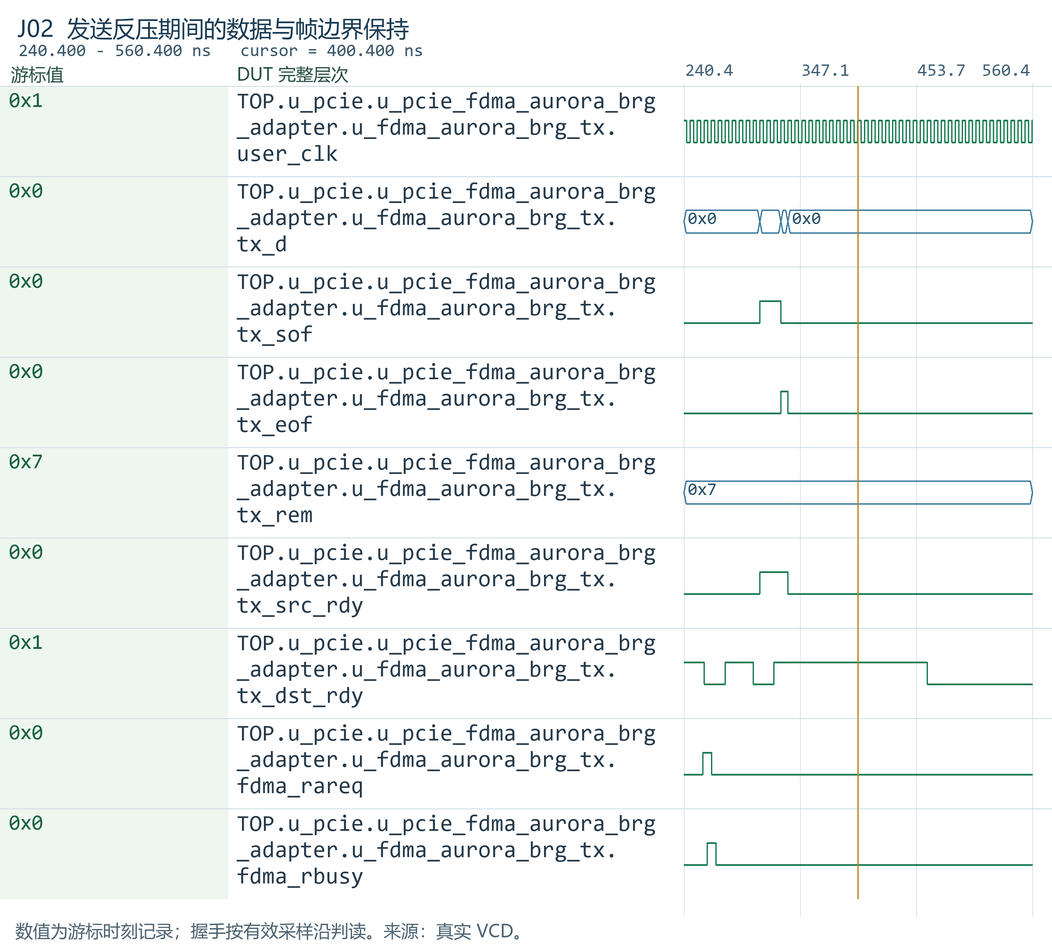
波形 J02 发送反压期间的数据与帧边界保持
本节波形编号与《全模块波形详解》一致；详解稿包含对应完整信号索引、补充异常场景与验证边界。

6.3 RTDS_RX_FRAME_FIFO 接收缓存模块

6.3.1 规格概述
接收缓存使用 2048 × 64 bit 异步 FIFO，保存每个有效 64 bit 接收拍。该模块不按 16 Byte 重组帧，也不根据 SOF、EOF、REM 检查帧长度。低 32 bit 的有效字提取在块写入器中进行。

6.3.2 接口列表
信号 / 分组 | 方向 | 位宽 | 功能
rst_n / user_clk / mem_clk | 输入 | 各 1 | 主机逻辑复位、10G 接收域与 250 MHz 读取域时钟
user_ready | 输入 | 1 | 接收允许条件
rx_data / rx_valid | 输入 | 64 / 1 | 接收数据与有效
rx_sof / rx_eof / rx_rem | 输入 | 1 / 1 / 3 | 保留帧标记接口
rx_ready | 输出 | 1 | 接收接口保持为 1
frame_data / frame_valid；frame_ready | 输出 / 输入 | 64 / 1；1 | 缓存数据与读取接受
fifo_full / fifo_almost_full | 输出 | 各 1 | 同步到 mem_clk 的容量状态
dropped_frames | 输出 | 32 | 用户域计数跨域后的累计丢字
length_error | 输出 | 1 | 固定为 0，不参与帧长判断

6.3.3 接口时序
用户域 user_ready、数据有效、FIFO 未满且写侧复位结束时，写入一个完整数据拍。不能写入的有效拍计为丢失的一个低 32 bit 业务字。同步到读取域的满状态只用于诊断，不作为用户域的即时写允许条件。
读取域在 FIFO 非空且读侧复位结束时给出 frame_valid。frame_valid && frame_ready 才推进读指针；块写入器暂时不接受时，当前数据保持。

6.3.4 功能设计
FIFO 使用 FWFT、两级指针跨域同步及 block RAM，prog_full 阈值为 2043。它吸收两个时钟域之间的瞬时速率差，不能代替持续存储能力。累计丢字通过 Gray 计数传递到读取域，达到 0xFFFFFFFF 后保持。
当前 RX_VIO_TEST_ENABLE=1 时，真实接收输入被隔离，块写入器取固定数据源；参数为 0 时恢复 FIFO 输入。两种配置使用相同的块写入、DDR4 和 CPU 取块接口。
6.3.5 接收 FIFO、低 32 bit 与丢字计数
接收 FIFO 在用户时钟域接受 Aurora 数据，在业务域提供 frame_valid 与 frame_data。业务侧只有 frame_valid 与 frame_ready 同时有效才取走当前字；块写入器暂时等待时，FIFO 输出保持。
FIFO 本身保存完整的 64 bit 接收拍；块写入器接受 frame_data 后提取低 32 bit，按到达顺序把两个有效字配成一个写拍。高 32 bit 不参与当前业务组合，不能把 64 bit 物理接口宽度直接当作上行有效数据宽度。
FIFO 满或接收条件不允许时，到达的数据计为丢失的 32 bit 业务字。接收侧的即时写允许在用户域判断，读取域同步到的满状态用于观察。累计计数跨域允许目的域跳过中间数值，不能据此要求每一个增加都在目的域逐拍出现。
DUT 信号完整层次 | 位宽与时钟域 | 含义与观察条件
TOP.u_pcie.u_pcie_fdma_aurora_brg_adapter.U_RTDS_RX_FRAME_FIFO.user_clk | 1 bit  10G 用户域 / 250 MHz | Aurora 用户域时钟，1G 为 31.25MHz，RX 包装层为 10G 用户时钟
TOP.u_pcie.u_pcie_fdma_aurora_brg_adapter.U_RTDS_RX_FRAME_FIFO.mem_clk | 1 bit  10G 用户域 / 250 MHz | DDR/队列域时钟
TOP.u_pcie.u_pcie_fdma_aurora_brg_adapter.U_RTDS_RX_FRAME_FIFO.rx_data | 64 bit  10G 用户域 / 250 MHz | 10G当前64bit接收数据，字节0位于低8bit
TOP.u_pcie.u_pcie_fdma_aurora_brg_adapter.U_RTDS_RX_FRAME_FIFO.frame_data | 64 bit  10G 用户域 / 250 MHz | 未压缩的64bit接收拍，DDR域仅保存低32bit
TOP.u_pcie.u_pcie_fdma_aurora_brg_adapter.U_RTDS_RX_FRAME_FIFO.frame_valid | 1 bit  10G 用户域 / 250 MHz | 当前64bit接收拍有效，接受前保持
TOP.u_pcie.u_pcie_fdma_aurora_brg_adapter.U_RTDS_RX_FRAME_FIFO.frame_ready | 1 bit  10G 用户域 / 250 MHz | DDR域本拍可以读取当前接收拍
TOP.u_pcie.u_pcie_fdma_aurora_brg_adapter.U_RTDS_RX_FRAME_FIFO.dropped_frames | 32 bit  10G 用户域 / 250 MHz | 累计32bit有效字丢失数；32bit饱和，复位清零
TOP.u_pcie.u_pcie_fdma_aurora_brg_adapter.U_RTDS_RX_FRAME_FIFO.rx_valid | 1 bit  10G 用户域 | 接收拍有效；结合本域允许条件决定写入FIFO或计入丢字。
波形 K01 异步接收缓存与读取反压
FIFO保存完整64bit拍，业务域按frame_valid与frame_ready接受；读取暂停时保持当前输出。
观察窗口 0～790.0 ns。经源码与检查口径核对后复用的历史 VCD 记录。
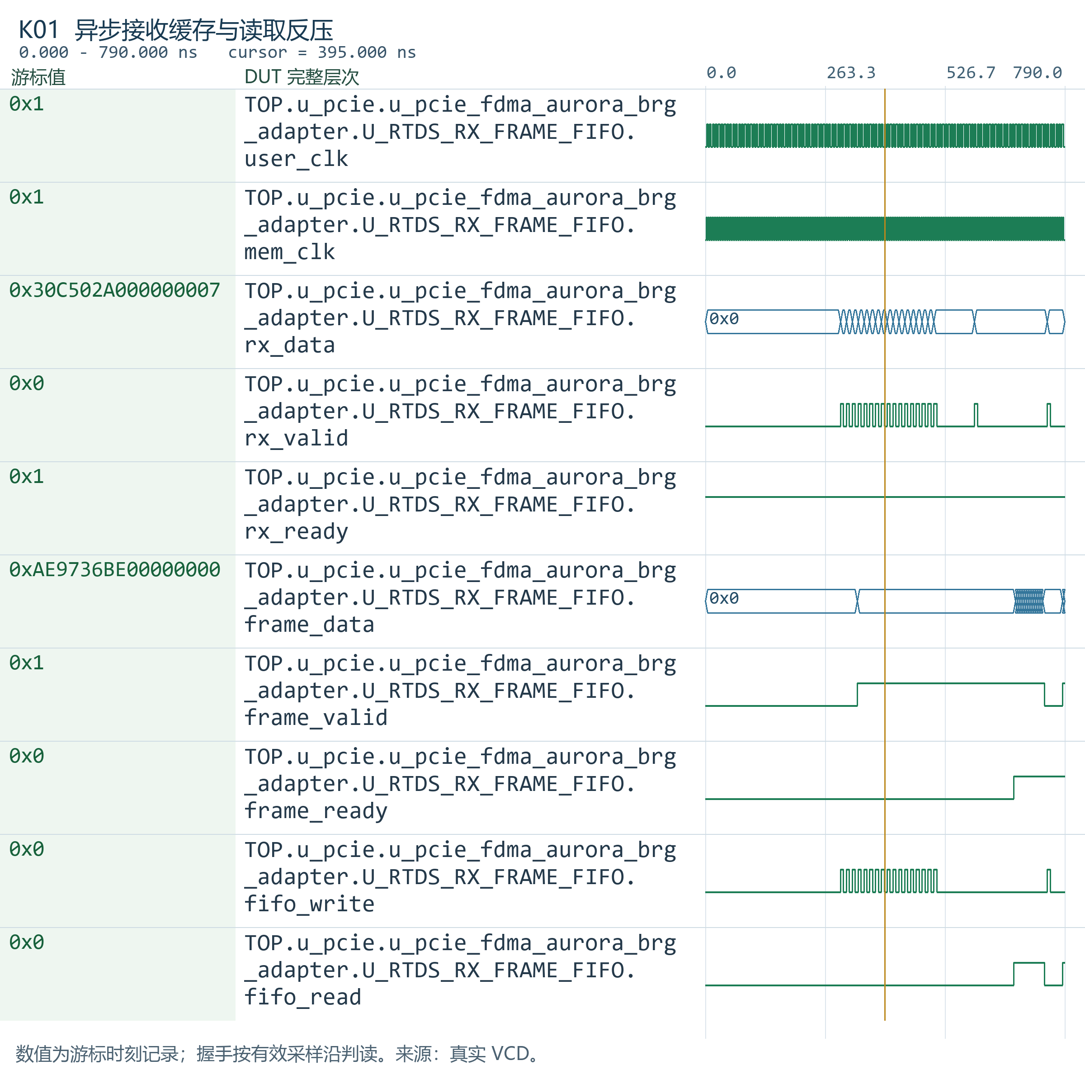
波形 K01 异步接收缓存与读取反压
波形 K02 FIFO满时保住旧数据并统计新丢字
接收不能依赖本地暂停来停止远端到达。满时保护已有内容，累计丢失的有效业务字，并在跨域后提供统计。
观察窗口 484.0～790.0 ns。经源码与检查口径核对后复用的历史 VCD 记录。
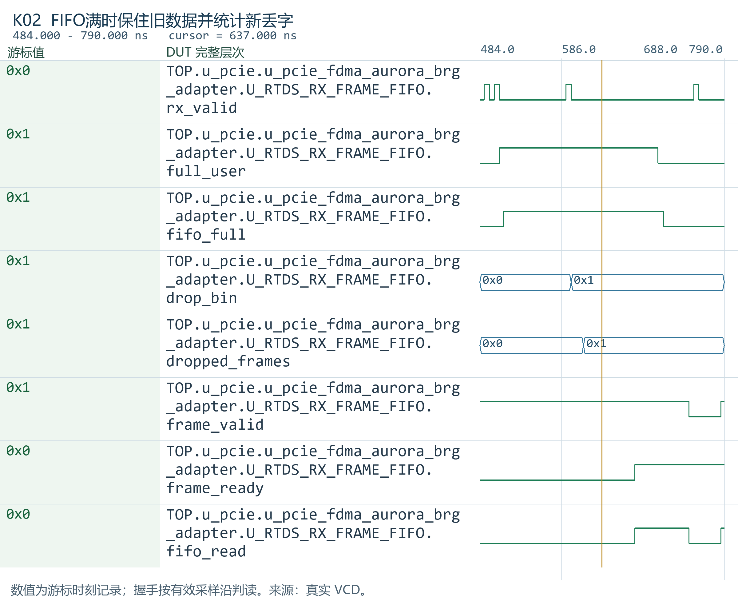
波形 K02 FIFO满时保住旧数据并统计新丢字
本节波形编号与《全模块波形详解》一致；详解稿包含对应完整信号索引、补充异常场景与验证边界。

7 Aurora 1G 参数发送与同源同步

7.1 RTDS_1G_PERIODIC_TX 参数发送模块

7.1.1 规格概述
参数发送器从下行首读拍接收 Byte1 编号，首次合法编号决定 duty 与 Vin，并保持到主机逻辑复位。48 bit 参数经请求与确认传到 31.25 MHz 用户域；每次 2 µs 事件提供一次四拍发送机会。

7.1.2 接口列表
信号 / 分组 | 方向 | 位宽 | 功能
clk_250m / rst_n | 输入 | 各 1 | 参数源域与逻辑复位
cfg_byte / cfg_byte_valid | 输入 | 8 / 1 | 编号及接受脉冲
tick_toggle_2us | 输入 | 1 | 每 2 µs 翻转一次的事件标志
user_clk / user_reset / channel_up | 输入 | 各 1 | 用户时钟、核复位与链路状态
tx_ready | 输入 | 1 | 核接受发送数据
tx_data / tx_rem | 输出 | 32 / 2 | 四拍数据与 REM=3
tx_sof / tx_eof / tx_valid | 输出 | 各 1 | 首末拍与有效
configured / configured_id | 输出 | 1 / 8 | 参数跨域完成与首个合法编号
skipped_periods | 输出 | 32 | 忙或反压时跳过的发送机会数

7.1.3 接口时序
首次 cfg_byte_valid 且编号在 1～10 时，源域保存 cfg_hold={Vin,duty} 并提出 cfg_req。参数保持至确认返回，目的域整体保存 cfg_user。configured 表示主机内部跨域完成，不代表子机已经收到数据。
tick_toggle_2us 经两级同步后与前拍值异或，形成 period_tick。链路或用户复位失效时停止当前帧；条件恢复后等待四个用户时钟，再由下一次有效事件启动。
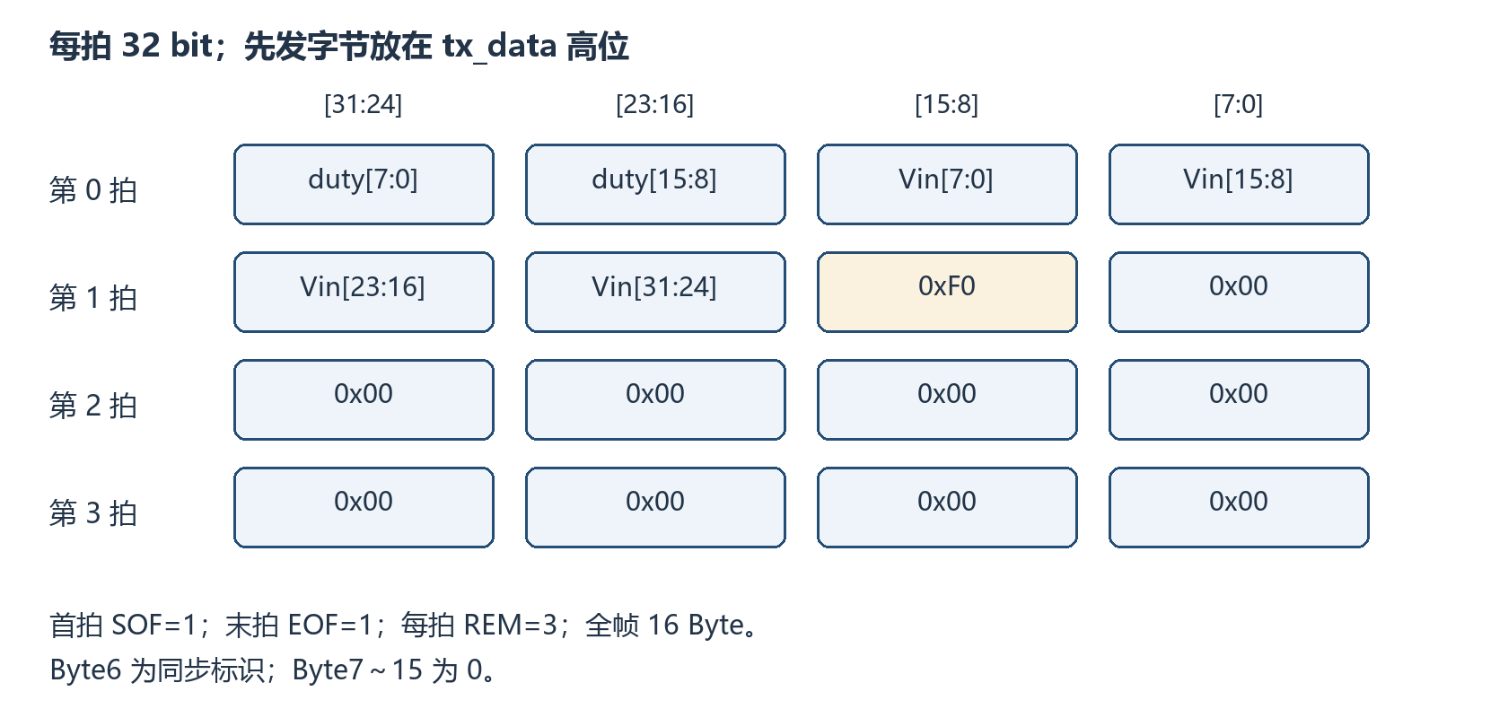
图9 1G 四拍参数帧与有效字节排列
状态 | 数据 / 标志 | 转移条件
IDLE=0 | tx_valid=0 | period_tick 到来且 tx_ready=1
FIRST=1 | Byte0～3，SOF=1，EOF=0 | tx_ready=1
SECOND=2 | Byte4～7，SOF=0，EOF=0 | tx_ready=1
THIRD=3 | Byte8～11=0 | tx_ready=1
FOURTH=4 | Byte12～15=0，EOF=1 | tx_ready=1 后回空闲

valid 有效而 ready 为低时，当前数据、状态和标志保持。事件到来时若仍在发送或接口不能启动，该次机会跳过，不排队补发；末拍握手与新事件同拍时，仍按事件到来前的忙状态处理。

7.1.4 功能设计
Byte1 编号 | duty 原始值，16 bit | Vin 原始值，32 bit
1 | 3000 | 0x00500000
2 | 5000 | 0x00500000
3 | 8000 | 0x00500000
4 | 2000 | 0x00C00000
5 | 3000 | 0x00C00000
6 | 5000 | 0x00C00000
7 | 8000 | 0x00C00000
8 | 3000 | 0x01800000
9 | 5000 | 0x01800000
10 | 8000 | 0x01800000

非法编号不启动参数传递，也不影响同一批数据的 10G 原样发送。参数已保存后，再收到合法编号也不会覆盖首组值。Vin 按电压乘以 1,048,576 的整数编码；帧内保留该 32 bit 原始值。
拍 | 按 tx_data[31:24] 至 [7:0] 排列 | 帧标志
0 | duty[7:0]、duty[15:8]、Vin[7:0]、Vin[15:8] | SOF=1，EOF=0，REM=3
1 | Vin[23:16]、Vin[31:24]、0xF0、0x00 | SOF=0，EOF=0，REM=3
2 | 0x00、0x00、0x00、0x00 | SOF=0，EOF=0，REM=3
3 | 0x00、0x00、0x00、0x00 | SOF=0，EOF=1，REM=3

字段内部低字节在前，单拍先发字节放在 tx_data 高位。编号 1 对应 duty=0x0BB8、Vin=0x00500000，四拍分别为 0xB80B0000、0x5000F000、0x00000000、0x00000000。
skipped_periods 只在已配置、已建链且恢复等待结束后统计忙或反压造成的跳过，自然回绕；未配置或断链期间不增加。主机逻辑复位清参数及统计；1G 用户复位或断链只中止在途帧并重新等待，参数继续保留。这些观察量没有映射为软件寄存器。
7.1.5 首次合法编号与成组配置跨域
编号 1～10 对应参数表，首次合法 cfg_byte_valid 使源域保存 48 bit 参数组。非法编号不建立配置；已经保存有效配置后，后续编号事件按现有规则忽略。该保存点使连续周期帧使用同一组稳定参数。
源域在请求前准备数据，并一直保持到确认返回；目的域整体保存参数组。多位参数不能拆成若干独立单比特同步后再组合，因为各位可能在不同目的时钟沿到达，形成从未在源域存在过的数值。
configured 表示主机内部的跨域配置流程已完成。它用于允许本地发送，不表示子机已接收参数或已完成计算。配置阶段与后续发送阶段分别记录，有利于定位“没有配置”和“已经配置但等待发送条件”两类现象。
DUT 信号完整层次 | 位宽与时钟域 | 含义与观察条件
TOP.U_RTDS_1G_PERIODIC_TX.cfg_byte | 8 bit  250 MHz / 31.25 MHz | 首读拍Byte1配置编号
TOP.U_RTDS_1G_PERIODIC_TX.cfg_byte_valid | 1 bit  250 MHz / 31.25 MHz | 该帧首读拍被实际接受的配置事件
TOP.U_RTDS_1G_PERIODIC_TX.cfg_hold | 48 bit  250 MHz / 31.25 MHz | 源域首次合法配置的完整48bit参数
TOP.U_RTDS_1G_PERIODIC_TX.cfg_req | 1 bit  250 MHz / 31.25 MHz | 首次合法配置请求已提交并保持
TOP.U_RTDS_1G_PERIODIC_TX.cfg_user | 48 bit  250 MHz / 31.25 MHz | 用户域已经接收并锁定的完整48bit配置
TOP.U_RTDS_1G_PERIODIC_TX.configured | 1 bit  250 MHz / 31.25 MHz | 首次配置跨域确认已完成
TOP.U_RTDS_1G_PERIODIC_TX.configured_id | 8 bit  250 MHz / 31.25 MHz | 首次合法配置编号
7.1.6 四拍帧、反压保持及忙时跳过
当前帧为四拍 32 bit，共 16 Byte，四拍 REM 均表示完整四字节。前两拍按协议安排参数与标识，第三、第四拍填零，SOF 只在首拍，EOF 只在第四拍。状态仅在本拍可以被接受时推进。
无反压时四拍占用 128 ns；反压期间当前拍的数据和帧标志保持。图中逐个用户时钟沿核对 valid、ready 与数据，可确认保持拍没有被重复计入，也没有在恢复时漏掉。
2 µs 事件到达时，若仍在发送或接口不能启动，该次机会计入跳过，不排队补发。采用周期机会而非发送请求队列，可避免一段长期反压结束后集中补发过时的周期帧。末拍接受与新事件同拍时，依据进入该采样沿前的忙状态处理。
DUT 信号完整层次 | 位宽与时钟域 | 含义与观察条件
TOP.U_RTDS_1G_PERIODIC_TX.period_tick | 1 bit  31.25 MHz | 用户域恢复出的单拍周期事件
TOP.U_RTDS_1G_PERIODIC_TX.tx_curr_st | 3 bit  31.25 MHz | 四拍发送状态机的当前状态
TOP.U_RTDS_1G_PERIODIC_TX.tx_data | 32 bit  31.25 MHz | 32bit 用户数据，先发字节放在高位
TOP.U_RTDS_1G_PERIODIC_TX.tx_rem | 2 bit  31.25 MHz | 四拍均为4个有效字节，固定为3
TOP.U_RTDS_1G_PERIODIC_TX.tx_sof | 1 bit  31.25 MHz | 首拍标记，反压时保持
TOP.U_RTDS_1G_PERIODIC_TX.tx_eof | 1 bit  31.25 MHz | 末拍标记，反压时保持
TOP.U_RTDS_1G_PERIODIC_TX.tx_valid | 1 bit  31.25 MHz | 有效拍；发送开始后不能因周期结束撤销
TOP.U_RTDS_1G_PERIODIC_TX.tx_ready | 1 bit  31.25 MHz | 目的端接受能力；有效拍必须保持到握手
TOP.U_RTDS_1G_PERIODIC_TX.skipped_periods | 32 bit  31.25 MHz | 忙或反压遇周期事件的32bit跳过计数
波形 L01 首次合法编号与成组参数保存
参数从请求前保持到确认返回，目的域整体接收，避免独立同步各位形成混合参数。
观察窗口 5878.0～6478.0 ns。经源码与检查口径核对后复用的历史 VCD 记录。
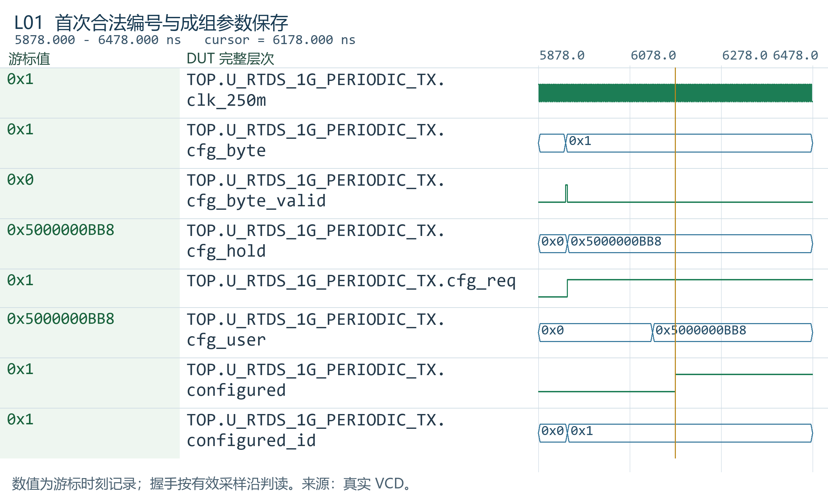
波形 L01 首次合法编号与成组参数保存
波形 L02 当前四拍16Byte参数帧
四拍均为完整四字节，第三第四拍填零；状态按用户域真实接受沿推进。
观察窗口 6794.0～7084.0 ns。经源码与检查口径核对后复用的历史 VCD 记录。
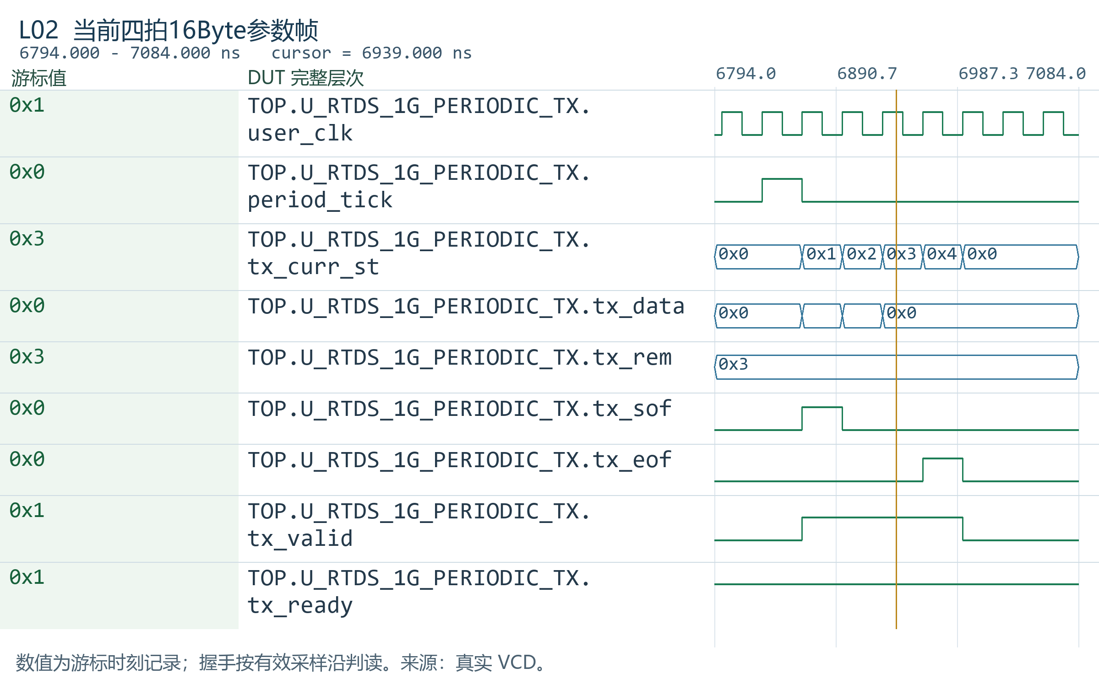
波形 L02 当前四拍16Byte参数帧
波形 T01 真实DDR首拍Byte1经adapter到1G参数
配置来源是DDR首拍的真实接受，而非测试台直接向1G模块写参数；成组配置完成后再等待周期事件形成四拍帧。
观察窗口 8874.0～11874.0 ns。本轮真实 VCD 记录。
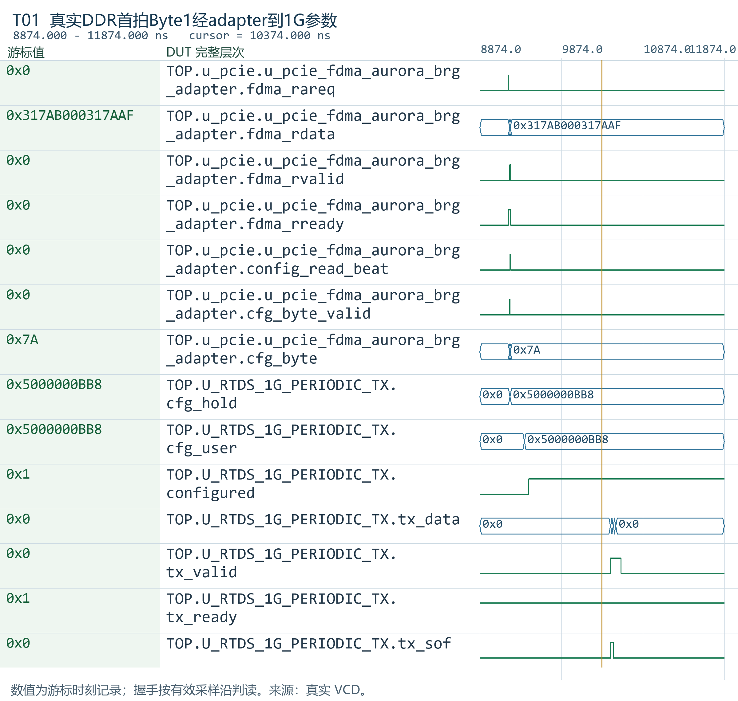
波形 T01 真实DDR首拍Byte1经adapter到1G参数
本节波形编号与《全模块波形详解》一致；详解稿包含对应完整信号索引、补充异常场景与验证边界。

7.2 aurora_8b10b_1p25g_design 链路包装模块

7.2.1 规格概述
该模块提供单 lane Aurora 8B/10B、1.25 Gb/s 线路与 32 bit 用户接口。参考时钟为 125 MHz，用户时钟为 31.25 MHz。主机只连接其发送业务，接收数据未参与业务控制。

7.2.2 接口列表
信号 / 分组 | 方向 | 位宽 | 功能
reset / gt_reset / init_clk_in | 输入 | 各 1 | 核复位、GT 复位与 25 MHz 初始化时钟
gt_refclk_p / n；rxp / rxn；txp / txn | 输入 / 输出 | 每项 1 | 参考时钟和串行收发
tx_data / tx_rem / tx_sof / tx_eof / tx_valid | 输入 | 32 / 2 / 1 / 1 / 1 | 四拍发送接口
tx_ready | 输出 | 1 | 核接受当前拍
rx_data / rx_rem / rx_sof / rx_eof / rx_valid | 输出 | 32 / 2 / 1 / 1 / 1 | 接收接口，主机业务未使用
user_clk_out / system_reset_out / channel_up | 输出 | 各 1 | 用户时钟、用户复位和建链状态
rx_crc_error | 输出 | 1 | 接收 CRC 错误状态

7.2.3 接口时序
启动复位按初始化时钟顺序解除。channel_up 有效后，发送器在用户域按 valid/ready 前进；system_reset_out 使发送器停止。EOF 拍的 REM 表示有效字节数减一。

7.2.4 功能设计
包装转换高有效业务握手与核内部接口，适配 [31:0] 和 [0:31] 数据索引。参数与节拍在业务入口单独跨域；25 MHz 初始化时钟不产生主机 2 µs 业务事件，也不驱动子机计算。
7.2.5 LocalLink 与 AXI-Stream 两侧的对应关系
发送侧把业务有效、ready、SOF/EOF/REM 转为协议核的流接口。有效极性和尾拍字节数都属于转换的一部分；两侧的数据值、接受条件及帧末标志需要在同一过程内对应。
接收侧根据有效字节与帧末信息恢复业务边界。封装用例包含完整四拍帧和单拍两字节尾帧，用于检查转换逻辑。CRC 错误由模型状态注入，只说明状态映射与有效门控，不验证 CRC 算法或真实物理链路。
当前主机 TOP 中 1G 接收输出没有接入业务处理。因此文档描述封装输出和连接终点，不把它扩展成主机已经实现了额外的 1G 接收控制功能。
DUT 信号完整层次 | 位宽与时钟域 | 含义与观察条件
TOP.U_AURORA_1G.tx_ll_data | 32 bit  1G 用户域 | 业务载荷；只在真实接受沿计入结果。
TOP.U_AURORA_1G.tx_ll_dst_rdy_n | 1 bit  1G 用户域 | 模块业务端口或核心中间信号；结合本组功能和接受条件阅读。
TOP.U_AURORA_1G.tx_axis_tdata | 32 bit  1G 用户域 | 业务载荷；只在真实接受沿计入结果。
TOP.U_AURORA_1G.tx_axis_tkeep | 4 bit  1G 用户域 | 模块业务端口或核心中间信号；结合本组功能和接受条件阅读。
TOP.U_AURORA_1G.tx_axis_tvalid | 1 bit  1G 用户域 | 数据或请求有效；与对应ready同时为1才接受。
TOP.U_AURORA_1G.tx_axis_tready | 1 bit  1G 用户域 | 本拍可接受；需与对应valid结合判断。
TOP.U_AURORA_1G.tx_axis_tlast | 1 bit  1G 用户域 | 模块业务端口或核心中间信号；结合本组功能和接受条件阅读。
TOP.U_AURORA_1G.rx_axis_tdata | 32 bit  1G 用户域 | 业务载荷；只在真实接受沿计入结果。
TOP.U_AURORA_1G.rx_axis_tkeep | 4 bit  1G 用户域 | 模块业务端口或核心中间信号；结合本组功能和接受条件阅读。
TOP.U_AURORA_1G.rx_axis_tvalid | 1 bit  1G 用户域 | 数据或请求有效；与对应ready同时为1才接受。
TOP.U_AURORA_1G.rx_axis_tlast | 1 bit  1G 用户域 | 模块业务端口或核心中间信号；结合本组功能和接受条件阅读。
波形 W01 真实1G封装：LocalLink发送转换为AXIS
保留真实封装与LL/AXIS转换器，只替换Aurora核心为接口模型。图检查高低有效转换、数据位序、TKEEP/TLAST和反压，不能解释为物理串行链路通过。
观察窗口 448.0～1062.0 ns。本轮真实 VCD 记录。
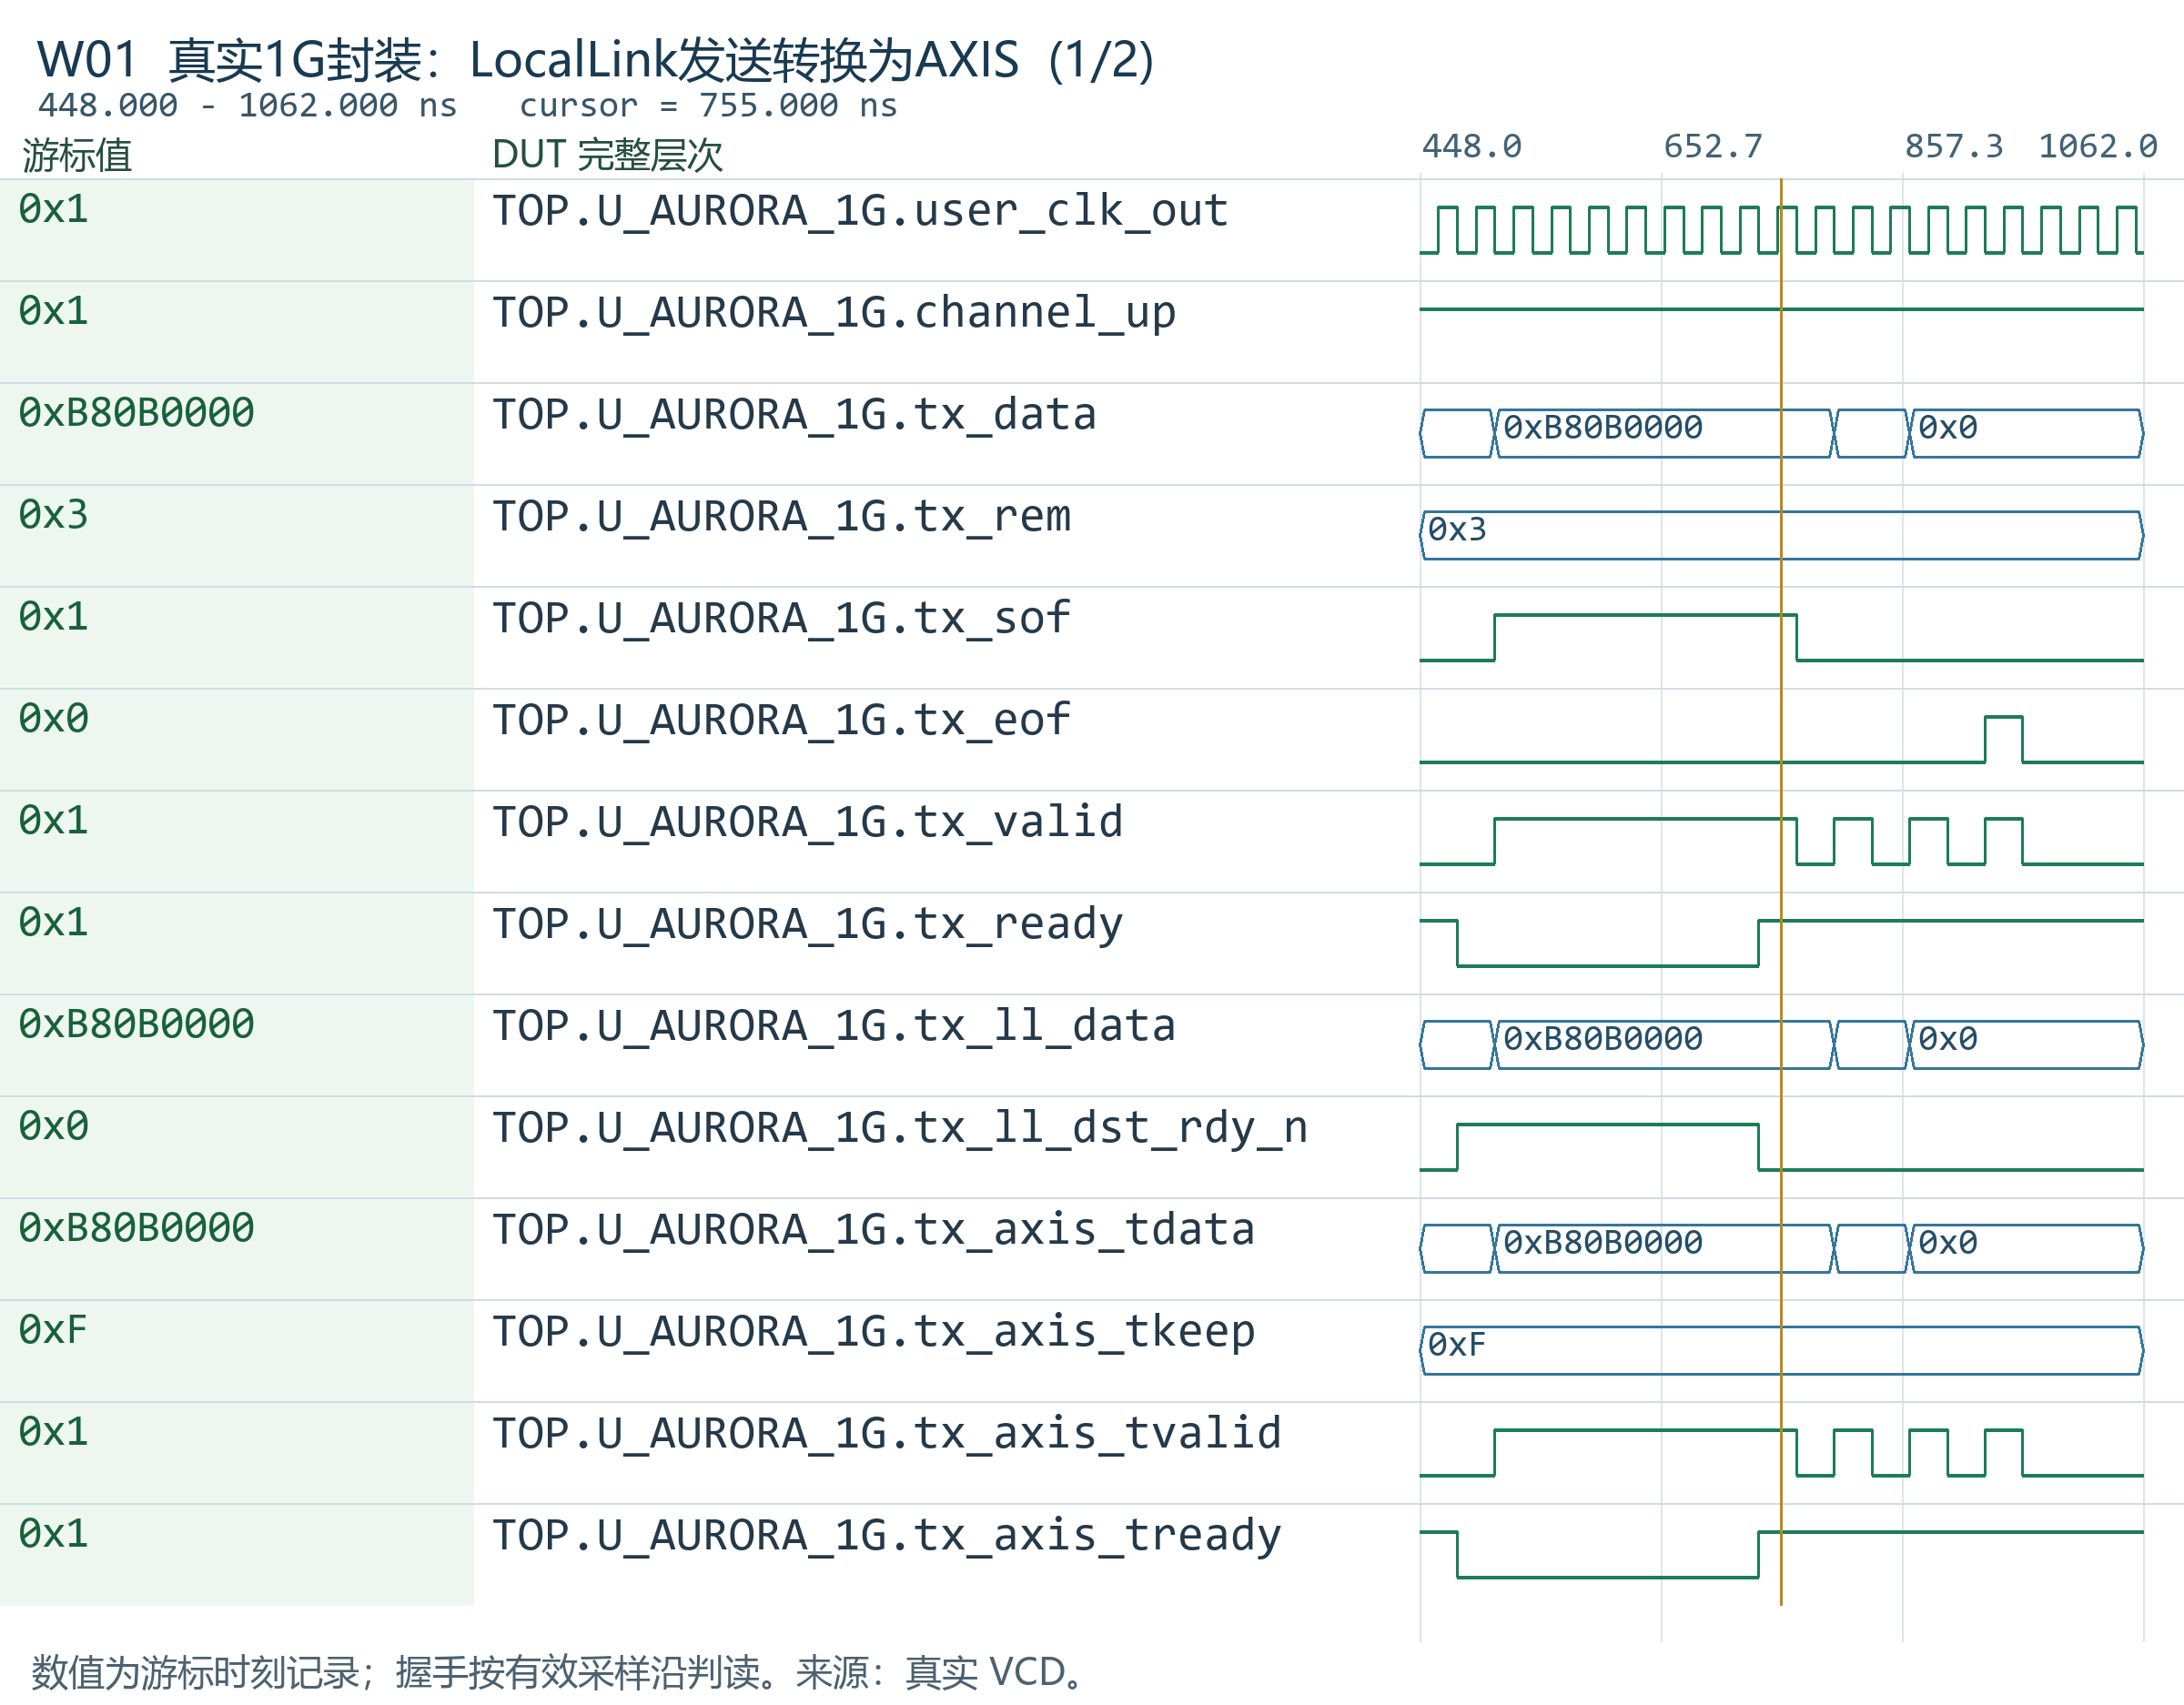
波形 W01 真实1G封装：LocalLink发送转换为AXIS（1/2）
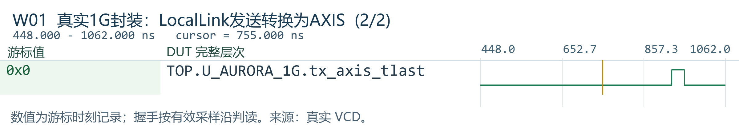
波形 W01 真实1G封装：LocalLink发送转换为AXIS（2/2）
本节波形编号与《全模块波形详解》一致；详解稿包含对应完整信号索引、补充异常场景与验证边界。

7.3 RTDS_SYNC_TIMEBASE 同源计时模块

7.3.1 规格概述
同源计时模块在 250 MHz 域生成 2 µs 翻转事件与 50 µs GPIO。两个计数器共用时钟与复位，因此源域相位关系固定。

7.3.2 接口列表
信号 | 方向 | 位宽 | 功能
clk_250m / rst_n | 输入 | 各 1 | 250 MHz 与低有效复位
tick_toggle_2us | 输出 | 1 | 500 拍翻转一次
cpu_sync_50us | 输出 | 1 | 12,500 拍周期，高低各 6,250 拍

7.3.3 接口时序
复位时 GPIO 为低，计数清零。复位解除后的首个有效更新沿，旧计数为 0，事件翻转且 GPIO 变高。之后每 500 拍翻转一次事件；GPIO 在半周期边界变低，完整周期边界再次变高。

7.3.4 功能设计
2 µs 计数使用 9 bit，范围为 0～499；50 µs 计数使用 14 bit，范围为 0～12,499。GPIO 为寄存输出，不将组合计数比较直接接到板级引脚。
cpu_sync_50us 连接 AM11 / TEST3，采用 LVCMOS33。该输出作为 CPU 异步 GPIO 输入，输出时序约束不按 CPU 外部时钟建立数据接口关系。主机源域相位固定，不代表 CPU 调度和子机计算在同一时刻开始。
7.3.5 2 µs 事件、50 µs GPIO 与跨域延迟
250 MHz 每拍为 4 ns。计时模块每 500 拍翻转一次 2 µs 事件位，每 12,500 拍形成一个 50 µs GPIO 周期，高、低各 6,250 拍。GPIO 上升沿与相应源事件由同一计数域形成，每个完整 50 µs 区间包含 25 次源事件。
事件位同步到 1G 用户域后，通过与前拍比较恢复一次 period_tick。采用翻转事件可跨越 4 ns 源脉冲与 32 ns 目的采样周期的差异。目的域实际看到事件的时间包含同步延迟和采样相位。
GPIO 在 1G 未配置或未建链时继续运行，CPU 可以独立使用该节拍。子机收到串行帧还受到发送等待、链路传输及接收处理的影响，主机源事件和子机实际处理开始需要分别理解。
DUT 信号完整层次 | 位宽与时钟域 | 含义与观察条件
TOP.u_sync_timebase.clk_250m | 1 bit  250 MHz | 250MHz业务/时间基准时钟
TOP.u_sync_timebase.rst_n | 1 bit  250 MHz | 低有效全局复位输入
TOP.u_sync_timebase.count_2us | 9 bit  250 MHz | 500拍源事件计数
TOP.u_sync_timebase.count_50us | 14 bit  250 MHz | 12500拍GPIO周期计数
TOP.u_sync_timebase.tick_toggle_2us | 1 bit  250 MHz | 250MHz域每2µs翻转一次的事件标志
TOP.u_sync_timebase.cpu_sync_50us | 1 bit  250 MHz | 50µs GPIO输出，高低各25µs
波形 M01 同源2us事件与50us GPIO
250MHz每500拍产生2us事件，每12500拍形成50us周期；每个完整GPIO周期包含25次源事件。
观察窗口 0～100032.0 ns。经源码与检查口径核对后复用的历史 VCD 记录。
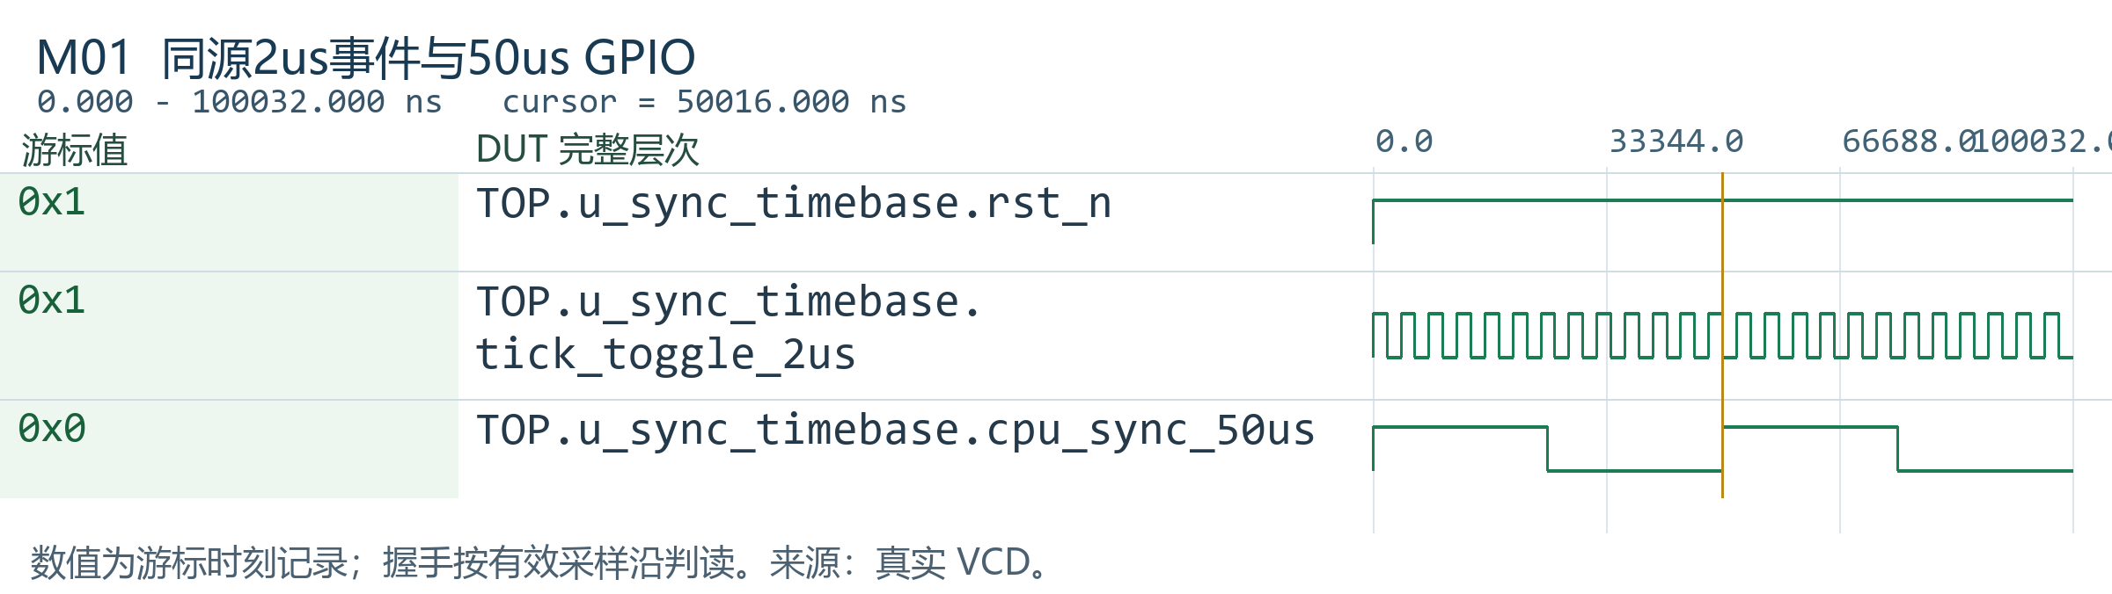
波形 M01 同源2us事件与50us GPIO
波形 M02 计数边界与GPIO电平更新
源域计数边界确定同步相位，目的域发帧还包含同步采样和接口等待。
观察窗口 24934.0～25154.0 ns。经源码与检查口径核对后复用的历史 VCD 记录。
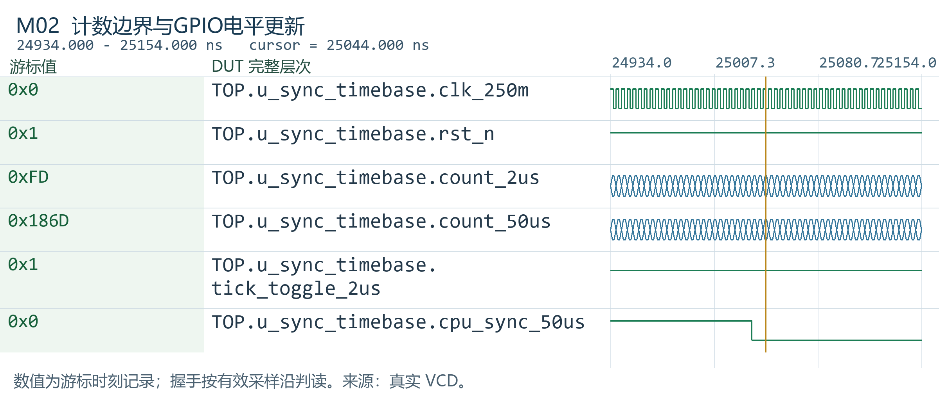
波形 M02 计数边界与GPIO电平更新
本节波形编号与《全模块波形详解》一致；详解稿包含对应完整信号索引、补充异常场景与验证边界。

8 辅助模块与外部接口

8.1 TEMP_RD 温度采集模块

8.1.1 规格概述
TEMP_RD 通过 sys_mon DRP 取得原始温度值。SYS_CLK=250,000,000，RD_TEMP_CYCLE=1000 µs；温度只用于状态读取，不控制收发或同步计时。

8.1.2 接口列表
信号 | 方向 | 位宽 | 功能
sys_clk / sys_rst | 输入 | 各 1 | 250 MHz 与高有效复位
busy | 输出 | 1 | 计时产生的采集窗口指示
temp | 输出 | 16 | sys_mon DRP 原始输出

8.1.3 接口时序
计数周期为 250,000 拍。旧计数到 CYCLE−10 时，den_in 与 dwe_in 置位一拍；最后 10 拍 busy 为 1。TOP 再将 {15'd0,busy,temp} 寄存后交给 INFO_EXCH。

8.1.4 功能设计
daddr_in 与 di_in 为 0，drdy_out 不参与完成判定。busy 表示模块的计时窗口，不是严格 DRP 读完成标志。0x0C.bit15:0 为温度原始值，bit16 为 busy；采集与寄存均在业务时钟域。

8.2 LED 运行指示模块

8.2.1 规格概述
LED 模块使用 250 MHz 时钟产生 1 s 完整电平周期，表示主逻辑计数运行。该输出不代表 PCIe、DDR4 或 Aurora 已就绪。

8.2.2 接口列表
信号 | 方向 | 位宽 | 功能
i_sys_clk / i_sys_rst | 输入 | 各 1 | 250 MHz 与高有效复位
o_led | 输出 | 1 | 接至 AP11，LVCMOS33

8.2.3 接口时序
复位时 o_led=1，计数清零。每 125,000,000 拍翻转一次输出，即高低各 0.5 s。

8.2.4 功能设计
计数器与输出寄存器均在同一业务域运行。LED 与 AM11 的同步 GPIO 使用不同输出，不共享计时计数器。

8.3 VIO 与 ILA 辅助逻辑
VIO 提供 start 控制与状态观察，ILA 观察 FDMA、链路及存储相关信号。两者不修改业务寄存器的块数量，也不代替 DDR4 写响应。
RX_VIO_TEST_ENABLE=1 时，RTDS_RX_VIO_STIM 在 start 上升沿、存储就绪且有空块时启动，等待块周期事件后依次送出低 32 bit 为 0x11、0x22 的两个输入字。数据按 ready 握手，通过块写入器形成 8 Byte 数据：11 00 00 00 22 00 00 00。发生器等待成功块登记后结束，异常时保持 fault，直至逻辑复位。
辅助单元 | 连接位置 | 作用
VIO 与数据发生器 | 块写入器输入侧，250 MHz | 控制固定数据输入，观察忙、故障及接受状态
ILA | FDMA 与链路状态信号 | 观察请求、数据和模块状态，不控制事务推进

8.3.1 测试源选择、两字接受与块提交
RX_VIO_TEST_ENABLE=1 时，固定数据发生器接到块写入器输入，真实接收通路不同时向该输入送数；参数为 0 时恢复正式接收 FIFO。编译选择形成单一数据来源，避免测试激励与真实接收数据混合。
发生器接受一次有效启动后按周期条件发送两个业务字。valid 保持到 frame_ready 接受，每个字只在接受沿计数；随后等待实际块提交结果。只有把输入接受与最终存储结果联系起来，测试完成才具有明确含义。
ILA 和 PCIe 诊断支路保存状态、错误及 AXI 观察量，观测连接不参与主业务复位和数据推进。多位诊断快照按成组握手传递，不能从显示刷新速度反推出业务接口的每拍行为。
DUT 信号完整层次 | 位宽与时钟域 | 含义与观察条件
TOP.u_pcie.u_pcie_fdma_aurora_brg_adapter.G_RX_TEST_SOURCE.U_RX_STIM.start | 1 bit  250 MHz | VIO输出，0到1触发一次
TOP.u_pcie.u_pcie_fdma_aurora_brg_adapter.G_RX_TEST_SOURCE.U_RX_STIM.store_ready | 1 bit  250 MHz | 原DDR与PCIe允许存储条件
TOP.u_pcie.u_pcie_fdma_aurora_brg_adapter.G_RX_TEST_SOURCE.U_RX_STIM.period_tick | 1 bit  250 MHz | 原writer周期到期事件
TOP.u_pcie.u_pcie_fdma_aurora_brg_adapter.G_RX_TEST_SOURCE.U_RX_STIM.frame_data | 64 bit  250 MHz | 低32bit依次为11、22
TOP.u_pcie.u_pcie_fdma_aurora_brg_adapter.G_RX_TEST_SOURCE.U_RX_STIM.frame_valid | 1 bit  250 MHz | 当前数据有效，反压期间保持
TOP.u_pcie.u_pcie_fdma_aurora_brg_adapter.G_RX_TEST_SOURCE.U_RX_STIM.frame_ready | 1 bit  250 MHz | 原writer输入接受条件
TOP.u_pcie.u_pcie_fdma_aurora_brg_adapter.G_RX_TEST_SOURCE.U_RX_STIM.accepted_words | 2 bit  250 MHz | 本次已接受输入字数，0到2
TOP.u_pcie.u_pcie_fdma_aurora_brg_adapter.G_RX_TEST_SOURCE.U_RX_STIM.block_committed | 1 bit  250 MHz | 原writer成功非空块登记事件
TOP.u_pcie.u_pcie_fdma_aurora_brg_adapter.G_RX_TEST_SOURCE.U_RX_STIM.write_error | 1 bit  250 MHz | 最终写响应失败事件
TOP.u_pcie.u_pcie_fdma_aurora_brg_adapter.G_RX_TEST_SOURCE.U_RX_STIM.busy | 1 bit  250 MHz | 包含等待周期、发送和等块完成
TOP.u_pcie.u_pcie_fdma_aurora_brg_adapter.G_RX_TEST_SOURCE.U_RX_STIM.fault | 1 bit  250 MHz | 中途失败保持到全局复位
TOP.u_pcie.u_pcie_fdma_aurora_brg_adapter.G_RX_TEST_SOURCE.U_RX_STIM.state | 3 bit  250 MHz | 发生器当前步骤
波形 Q01 VIO数据源的两字接受与等待块提交
一次有效启动只发送两字，数据保持到接受；随后等待真实块提交，激励完成与存储完成保持对应。
观察窗口 0～256.0 ns。本轮真实 VCD 记录。
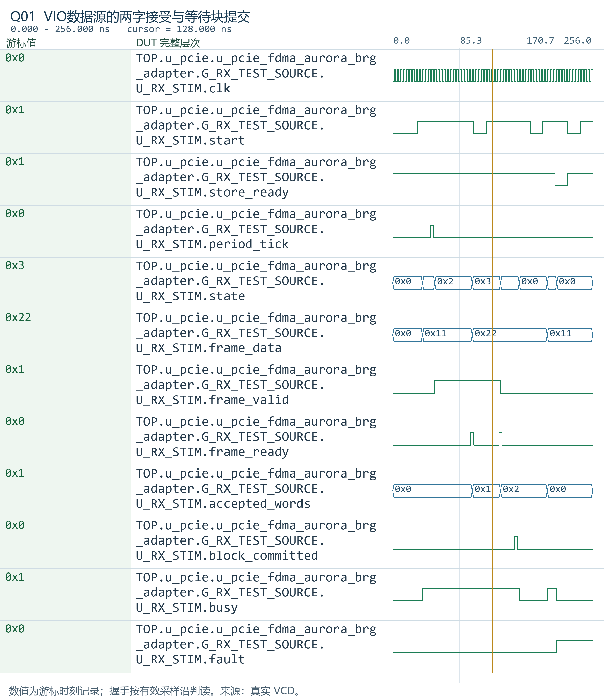
波形 Q01 VIO数据源的两字接受与等待块提交
本节波形编号与《全模块波形详解》一致；详解稿包含对应完整信号索引、补充异常场景与验证边界。

8.4 CPU 与板间接口
交互 | 主机 FPGA 提供 | 对接条件
CPU 下行 | 32 KiB 窗口、地址长度寄存器与启动位 | H2C 完成后提交，执行期间保持载荷
CPU 上行 | 可读块数、队头地址、长度、序号与确认 | 按有效长度完成 C2H 后确认一次
CPU 通知 | 队列通知与异常状态 | 清通知不释放块，已有块连续处理
CPU 同步 | 50 µs、3.3 V GPIO | 上升沿作为节拍，不能作为结果就绪标志
子机 10G | 16 Byte 两拍下行；接收有效拍低 32 bit 入块 | 双方保持相同字节定义；上行 DDR4 不保存线路帧标记
子机 1G | 四拍参数帧与 Byte6=0xF0 标识 | 按完整 16 Byte 解释 duty 与 Vin

CPU 的 DMA 完成与 MMIO 访问需要保持先后顺序：下行数据写完再启动，接收数据读完再确认。确认前保存队头信息，避免多个读取流程分别确认同一块。
50 µs GPIO 只连接 CPU，不通过 Aurora 发送同周期同步帧。1G 参数帧携带参数与同步标识，没有子机执行回执；10G 本地发送完成也不作为子机计算完成的判断。

